TRƯỜNG ĐẠI HỌC CÔNG NGHỆ THÔNG TIN VÀ TRUYỀN THÔNG
THÁI NGUYÊN
KHOA KỸ THUẬT VÀ CÔNG NGHỆ
- - - - - -



BÁO CÁO TIỂU LUẬN

MÔN HỌC: INTERNET VẠN VẬT
ĐỀ TÀI: XÂY DỰNG HỆ THỐNG IoT PHÁT HIỆN VÀ CẢNH BÁO TÉ NGÃ

Nhóm thực hiện | : NHÓM 1
Lớp | : VMBD - K23A
Giảng viên hướng dẫn | : TS. VŨ CHIẾN THẮNG

Thái Nguyên, ngày 21 tháng 10 năm 2026
MỤC LỤC

DANH MỤC HÌNH ẢNH 5

DANH MỤC BẢNG 6

DANH MỤC TỪ VIẾT TẮT 8

LỜI NÓI ĐẦU 10

CHƯƠNG 1: TỔNG QUAN VỀ ĐỀ TÀI 11
1.1. Đặt vấn đề 11
1.2. Tổng quan tình hình nghiên cứu trong và ngoài nước 12
1.2.1. Tình hình nghiên cứu ngoài nước 12
1.2.2. Tình hình nghiên cứu và ứng dụng trong nước 13
1.3. Mục tiêu, đối tượng và phạm vi nghiên cứu 14
1.3.1. Mục tiêu chung và mục tiêu cụ thể 14
1.3.2. Đối tượng và phạm vi nghiên cứu 16
1.4. Cơ sở lý thuyết về hệ thống IoT và truyền thông không dây 16
1.4.1. Kiến trúc 4 tầng của hệ thống IoT phát hiện té ngã 16
1.4.2. Các chuẩn giao tiếp nội bộ và truyền thông không dây trong hệ thống 18
1.4.3. Ngăn xếp giao thức bảo mật và cơ chế điều phối TLS trên vi điều khiển 19

CHƯƠNG 2: GIẢI PHÁP THIẾT KẾ HỆ THỐNG 21
2.1. Sơ đồ khối tổng thể và nguyên lý hoạt động của hệ thống 21
2.2. Lựa chọn linh kiện và phân tích thông số kỹ thuật 22
2.2.1. Vi điều khiển trung tâm ESP32-S3 SuperMini (Thiết bị đeo) 22
2.2.2. Cảm biến quán tính 6 trục MEMS MPU6050 (GY-521) 23
2.2.3. Cảm biến chạm TTP223, mạch kích còi S8050 và mạch đo pin Li-Po 24
2.2.4. Bo mạch thị giác AI CanMV K230 và cầu nối ESP32-S3 DevKitC-1 N16R8 24
2.3. Thiết kế sơ đồ nguyên lý và mạch in PCB 2 lớp trên KiCad 10 26
2.3.1. Thiết kế sơ đồ nguyên lý và phân bổ chân tín hiệu (Pinout) 26
2.3.2. Thiết kế mạch in PCB 2 lớp (60 × 50 mm) và kiểm tra DRC/ERC 28
2.3.3. Tính toán công suất tiêu thụ và thời lượng pin Li-Po 30
2.4. Thiết kế nhánh Camera AI (CanMV K230) và giao thức cầu nối UART/HTTP 31
2.5. Công cụ phần mềm và môi trường phát triển hệ thống 32

CHƯƠNG 3: THỰC THI THIẾT KẾ MẠCH VÀ ĐÁNH GIÁ KẾT QUẢ 34
3.1. Kiến trúc phần mềm nhúng và lưu đồ thuật toán tổng thể 34
3.2. Tiền xử lý tín hiệu IMU 50 Hz và hiệu chuẩn tư thế 3 chiều (Rodrigues Rotation) 36
3.3. Thuật toán phát hiện té ngã hợp nhất 4 bước kết hợp mạng nơ-ron TinyML 37
3.3.1. Máy trạng thái xác nhận té ngã 4 bước (FallDetector) 37
3.3.2. Trích xuất 30 đặc trưng miền thời gian và suy luận mạng MLP (30 -> 16 -> 8 -> 5) 40
3.3.3. Thuật toán giám sát bất động kéo dài (InactivityMonitor) 41
3.4. Thực thi nhánh thị giác máy tính trên CanMV K230 (YOLOv5n + IoU Tracker) 42
3.5. Hệ thống giao diện Web cục bộ, đồng bộ đám mây Firebase và cảnh báo đa kênh 43
3.6. Đường truyền cảnh báo độ trễ thấp 5 lớp («Thời gian vàng») 44
3.6.1. Lớp 1 - Phát chùm gói tin khẩn cấp UDP trong mạng nội bộ (UDP LAN Emergency Burst) 46
3.6.2. Lớp 2 - Thông báo BLE không chặn trên cầu nối Camera 48
3.6.3. Lớp 3 - Thiết lập kết nối trước (Pre-warming) 50
3.6.4. Lớp 4 - Đồng bộ Firebase tức thời qua TlsGate (Zero-Wait & Fast-Flush) 50
3.6.5. Lớp 5 - Đua đa kênh và hợp nhất đa nguồn trên ứng dụng di động 52
3.7. Ứng dụng di động «Báo Ngã IoT» 54
3.7.1. Kiến trúc phân lớp của ứng dụng 54
3.7.2. Kết nối đám mây Firebase và Web Portal nội mạng 54
3.7.3. Ghép nối và xác thực BLE với cầu nối Camera 55
3.7.4. Triển khai trên Android và iOS 56
3.7.5. Giao diện người dùng và quy trình tích hợp - triển khai liên tục (CI/CD) 57
3.8. Kết quả phân tích tín hiệu, kiểm thử tự động và thực nghiệm hệ thống 60
3.8.1. Phân tích dạng sóng IMU 6 trục trong các giai đoạn té ngã 60
3.8.2. Kết quả biên dịch tài nguyên bộ nhớ và kiểm thử đơn vị (Host Unit Tests) 61
3.8.3. Kết quả thực nghiệm 12 kịch bản kiểm thử tích hợp toàn hệ thống 63
3.8.4. Kiểm thử ứng dụng di động và đường truyền cảnh báo độ trễ thấp 65
3.9. Đánh giá ưu nhược điểm và hướng phát triển của đề tài 66

TÀI LIỆU THAM KHẢO 68

PHỤ LỤC A: ĐỐI CHIẾU TIÊU CHÍ ĐÁNH GIÁ HỌC PHẦN 69

PHỤ LỤC B: HƯỚNG DẪN VẬN HÀNH, KỊCH BẢN DEMO VÀ CÂU HỎI PHẢN BIỆN 71
B.1. Quy trình khởi động và kịch bản trình diễn trực tiếp (Live Demo 5 bước) 71
B.2. Các câu hỏi phản biện chuyên sâu và phương án trả lời 72

PHỤ LỤC C: MÃ NGUỒN CHÍNH CỦA HỆ THỐNG 75

NHẬN XÉT CỦA GIẢNG VIÊN 82

DANH MỤC HÌNH ẢNH
Hình 1.1. Kiến trúc tổng thể 4 tầng của hệ thống IoT phát hiện và cảnh báo té ngã 17
Hình 1.2. Ngăn xếp giao thức truyền thông bảo mật và cơ chế điều phối TlsGate trên Core 0 20
Hình 2.1. Sơ đồ khối tổng thể hệ thống IoT phát hiện té ngã đa phương thức 21
Hình 2.2. Sơ đồ nguyên lý mạch thiết bị đeo phát hiện té ngã (KiCad 10 Schematic Rev 1.1) 27
Hình 2.3. Mô hình 3D mặt trên (Top View) của mạch in PCB 2 lớp kích thước 60 × 50 mm 29
Hình 2.4. Mô hình 3D góc nghiêng (Isometric View) của bo mạch thiết bị đeo hoàn chỉnh 30
Hình 2.5. Kiến trúc kết nối song hành UART và HTTP giữa CanMV K230 và ESP32-S3 Bridge 31
Hình 3.1. Lưu đồ thuật toán tổng thể của Firmware trên thiết bị đeo ESP32-S3 SuperMini 36
Hình 3.2. Máy trạng thái 4 bước xác nhận té ngã kết hợp vật lý và TinyML (FallDetector) 38
Hình 3.3. Kiến trúc trích xuất 30 đặc trưng và mạng nơ-ron đa lớp MLP 677 tham số 40
Hình 3.4. Chuỗi xử lý thị giác máy tính phát hiện té ngã trên CanMV K230 (falldown_detect.py) 42
Hình 3.5. Giao diện Web Portal cục bộ (baonga.local), Cloud Dashboard và cảnh báo Telegram/Gmail 44
Hình 3.6. Màn hình Tổng quan và màn hình báo động của ứng dụng «Báo Ngã IoT» (dữ liệu minh họa) 59
Hình 3.7. Màn hình Lịch sử và Chi tiết sự cố với mục «Thông tin kỹ thuật» (dữ liệu minh họa) 59
Hình 3.8. Màn hình Cài đặt và trang Chẩn đoán của ứng dụng (dữ liệu minh họa) 60
Hình 3.9. Dạng sóng gia tốc, vận tốc góc và góc lệch tư thế qua các pha của một cú ngã điển hình 61

DANH MỤC BẢNG
Bảng 1.1. Tổng hợp các công trình nghiên cứu tiêu biểu liên quan đến đề tài 14
Bảng 1.2. So sánh và lựa chọn các giao thức truyền thông trong hệ thống 18
Bảng 1.3. Đặc tả các chuẩn Wi-Fi IEEE 802.11 và ứng dụng trên vi điều khiển ESP32-S3 19
Bảng 2.1. Danh mục linh kiện phần cứng (BOM) của mạch thiết bị đeo PCB Rev 1.1 25
Bảng 2.2. Bảng phân bổ chân tín hiệu (Pinout) trên mạch thiết bị đeo ESP32-S3 SuperMini 26
Bảng 2.3. Phân tích dòng tiêu thụ của mạch thiết bị đeo theo chế độ hoạt động 30
Bảng 2.4. Đặc tả giao thức truyền thông nối tiếp UART1 (921600 baud) giữa CanMV K230 và ESP32-S3 32
Bảng 3.1. Cấu trúc các tệp mã nguồn trong hệ thống Firmware thiết bị đeo và Camera AI 34
Bảng 3.2. Bảng tham số cấu hình thuật toán phát hiện té ngã và giám sát bất động (detection_config.h) 39
Bảng 3.3. Đặc tả kiến trúc và kết quả huấn luyện mô hình TinyML MLP trên thiết bị đeo 40
Bảng 3.4. Các tham số thuật toán thị giác máy tính và bộ lọc chống báo giả trên CanMV K230 42
Bảng 3.5. Tổng quan 5 lớp của đường truyền cảnh báo độ trễ thấp («Thời gian vàng») 45
Bảng 3.6. Cấu trúc gói tin khẩn cấp UDP (cổng 4210) dùng chung cho cầu nối Camera và thiết bị đeo 46
Bảng 3.7. So sánh trình tự phát cảnh báo của cầu nối Camera trước và sau tối ưu 49
Bảng 3.8. Trình tự sự kiện trên thiết bị đeo từ pha va chạm đến khi gửi cảnh báo (giá trị thiết kế) 51
Bảng 3.9. Quy tắc hợp nhất và khử trùng lặp tín hiệu cảnh báo của AlertFusionEngine 53
Bảng 3.10. So sánh cấu hình triển khai ứng dụng «Báo Ngã IoT» trên Android và iOS 56
Bảng 3.11. Thống kê tài nguyên bộ nhớ Flash, SRAM và PSRAM trên thiết bị đeo ESP32-S3 SuperMini và cầu nối Camera ESP32-S3 N16R8 62
Bảng 3.12. Kết quả thực thi bộ kiểm thử tự động C++17 trên máy chủ (Host Unit Tests với Zig 0.13.0) 63
Bảng 3.13. Kết quả kiểm thử thực nghiệm 12 kịch bản vận hành hệ thống (T01 - T12) 63
Bảng 3.14. Kết quả kiểm thử tự động ứng dụng di động «Báo Ngã IoT» (flutter test) 65
Bảng 3.15. Giá trị thiết kế độ trễ của các kênh cảnh báo 66
Bảng A.1. Đối chiếu các mục trong báo cáo với 10 tiêu chí đánh giá học phần 69

DANH MỤC TỪ VIẾT TẮT
Bảng danh mục các từ viết tắt và thuật ngữ chuyên ngành sử dụng trong báo cáo
Từ viết tắt | Thuật ngữ tiếng Anh và giải nghĩa tiếng Việt
ADL | Activities of Daily Living - Các hoạt động sinh hoạt thường ngày (đi bộ, ngồi, nằm, cúi người)
IoT | Internet of Things - Internet vạn vật (hệ thống các thiết bị nhúng thông minh kết nối mạng)
BLE | Bluetooth Low Energy - Chuẩn truyền thông không dây tầm ngắn tiết kiệm năng lượng (Bluetooth 5.0)
BOM | Bill of Materials - Danh mục vật tư và linh kiện chế tạo mạch điện tử
DRC / ERC | Design Rule Check / Electrical Rule Check - Kiểm tra quy tắc thiết kế PCB và quy tắc điện học
FSM | Finite State Machine - Máy trạng thái hữu hạn điều khiển luồng xác nhận sự kiện
I2C | Inter-Integrated Circuit - Giao thức truyền thông nối tiếp đồng bộ hai dây (SDA, SCL)
IMU / MEMS | Inertial Measurement Unit / Micro-Electro-Mechanical Systems - Cảm biến quán tính vi cơ điện tử
IoU | Intersection over Union - Chỉ số độ chồng lấp giữa hai khung giới hạn (Bounding Box) trong thị giác máy tính
mDNS | Multicast Domain Name System - Phân giải tên miền cục bộ (http://baonga.local) không cần máy chủ DNS
MLP / TinyML | Multilayer Perceptron / Tiny Machine Learning - Mạng nơ-ron đa lớp siêu nhẹ chạy trên vi điều khiển
NVS | Non-Volatile Storage - Phân vùng bộ nhớ Flash lưu trữ cấu hình bền vững khi mất điện trên ESP32-S3
PSRAM | Pseudo Static Random-Access Memory - Bộ nhớ RAM mở rộng giao tiếp QSPI (2 MB / 8 MB) trên ESP32-S3
TLS / SMTP | Transport Layer Security / Simple Mail Transfer Protocol - Bảo mật tầng truyền tải và giao thức gửi thư điện tử
UART | Universal Asynchronous Receiver-Transmitter - Giao tiếp truyền thông nối tiếp bất đồng bộ tốc độ cao
APK / IPA | Android Package / iOS App Store Package - Tệp cài đặt ứng dụng trên Android / iOS
CI/CD | Continuous Integration / Continuous Delivery - Tích hợp và triển khai liên tục
HMAC | Hash-based Message Authentication Code - Mã xác thực thông điệp dựa trên hàm băm (HMAC-SHA256)
LAN | Local Area Network - Mạng cục bộ (mạng Wi-Fi nội bộ gia đình)
MJPEG | Motion JPEG - Luồng video gồm chuỗi ảnh JPEG liên tiếp truyền qua HTTP
SSE | Server-Sent Events - Cơ chế máy chủ đẩy sự kiện tới máy khách qua kết nối HTTP giữ mở
UDP | User Datagram Protocol - Giao thức truyền dữ liệu không kết nối, không cần bắt tay

LỜI NÓI ĐẦU
Trong kỷ nguyên chuyển đổi số và Cách mạng công nghiệp lần thứ tư, sự phát triển mạnh mẽ của Internet vạn vật (Internet of Things - IoT) kết hợp cùng xử lý thông minh tại biên (Edge AI / TinyML) đã tạo nên các hệ thống IoT hiện đại với khả năng nhận thức, phân tích và phản ứng tức thời trước các biến đổi của môi trường vật lý. Không chỉ dừng lại ở các ứng dụng tự động hóa công nghiệp hay nhà thông minh, IoT đang đóng vai trò ngày càng thiết yếu trong lĩnh vực chăm sóc sức khỏe chủ động, y tế từ xa và bảo vệ an toàn cho người cao tuổi trong gia đình.
Theo số liệu thống kê của Tổ chức Y tế Thế giới (WHO), té ngã là nguyên nhân đứng thứ hai gây tử vong do chấn thương không chủ ý trên toàn cầu, đặc biệt nguy hiểm đối với người cao tuổi sống một mình hoặc bệnh nhân sau tai biến. Trong các tai nạn té ngã, yếu tố quyết định tỷ lệ cứu sống và khả năng phục hồi không chỉ nằm ở mức độ va đập ban đầu mà còn phụ thuộc trực tiếp vào “thời gian nằm bất động kéo dài” (long-lie) khi nạn nhân không thể tự đứng dậy hoặc gọi trợ giúp. Xuất phát từ nhu cầu thực tiễn cấp thiết đó, nhóm chúng em đã lựa chọn nghiên cứu và thực hiện đề tài: “Xây dựng hệ thống IoT phát hiện và cảnh báo té ngã” trong khuôn khổ học phần Internet Vạn Vật.
Trong đề tài này, nhóm đã thiết kế hoàn chỉnh một hệ thống IoT đa phương thức gồm hai phân hệ bổ trợ lẫn nhau: (1) Thiết bị đeo thông minh sử dụng vi điều khiển ESP32-S3 SuperMini kết hợp cảm biến quán tính 6 trục MPU6050, cảm biến chạm TTP223, mạch in PCB 2 lớp thiết kế trên KiCad 10 (60 × 50 mm), thuật toán hiệu chuẩn tư thế 3 chiều Rodrigues, máy trạng thái xác nhận té ngã 4 bước kết hợp mạng nơ-ron TinyML MLP (677 tham số) và bộ giám sát bất động kéo dài (Inactivity Monitor); cùng với (2) Phân hệ Camera AI sử dụng bo mạch 01Studio CanMV K230 chạy mô hình thị giác máy tính YOLOv5n kết hợp bộ theo dõi đối tượng IoU Tracker và cầu nối truyền thông ESP32-S3 N16R8. Hệ thống hỗ trợ cảnh báo tại chỗ bằng còi/LED, quản trị trực quan qua cổng Web cục bộ (http://baonga.local), đồng bộ hai chiều thời gian thực lên đám mây Firebase Realtime Database và gửi cảnh báo khẩn cấp đa kênh qua Telegram Bot và Gmail (SMTP over TLS). Bên cạnh đó, nhóm xây dựng đường truyền cảnh báo độ trễ thấp 5 lớp nhằm rút ngắn «thời gian vàng» và ứng dụng di động «Báo Ngã IoT» (Flutter, Android/iOS) hợp nhất cảnh báo từ mọi kênh trên điện thoại của người thân.

CHƯƠNG 1: TỔNG QUAN VỀ ĐỀ TÀI

1.1. Đặt vấn đề
Già hóa dân số đang là một trong những biến đổi đáng quan tâm nhất của thế kỷ XXI tại cả các quốc gia phát triển lẫn các nước đang phát triển như Việt Nam. Tại các đô thị cũng như vùng nông thôn, xu hướng người cao tuổi sinh sống độc lập hoặc ở nhà một mình vào ban ngày khi con cháu đi làm ngày càng phổ biến. Đối với nhóm đối tượng này, sự suy giảm thị lực, khả năng giữ thăng bằng, phản xạ thần kinh - cơ và các bệnh lý nền về tim mạch, huyết áp hay xương khớp khiến nguy cơ té ngã trong sinh hoạt thường ngày (Activities of Daily Living - ADL) luôn ở mức cao.
Trong y học cấp cứu lão khoa, hậu quả của một cú ngã không chỉ giới hạn ở chấn thương cơ học tức thời (như gãy cổ xương đùi, chấn thương phần mềm hoặc chấn thương sọ não) mà còn nguy hiểm ở hiện tượng “nằm bất động kéo dài sau ngã” (long-lie). Khi người bị ngã choáng váng, mất khả năng vận động hoặc nằm ở khu vực khuất tầm nhìn mà không thể với tới điện thoại để gọi cứu trợ, việc chậm trễ phát hiện quá 30-60 phút có thể dẫn đến hạ thân nhiệt, mất nước cấp, tiêu cơ vân (rhabdomyolysis), suy thận cấp và làm tăng gấp đôi tỷ lệ tử vong. Bên cạnh đó, nhiều trường hợp người cao tuổi bị đột quỵ hoặc ngất xỉu từ từ trên giường/ghế mà không tạo ra va đập mạnh, đòi hỏi hệ thống giám sát không chỉ phát hiện cú ngã đột ngột mà còn phải có khả năng phát hiện trạng thái bất động kéo dài bất thường.
Khi khảo sát các giải pháp kỹ thuật hiện có, có thể nhận thấy mỗi phương pháp đơn lẻ đều tồn tại những giới hạn nhất định trong môi trường thực tế:
• Nhóm giải pháp chỉ dùng ngưỡng gia tốc đơn giản (Simple Threshold-based Wearable): Phát hiện nhanh khi tổng gia tốc vượt ngưỡng (ví dụ |a| > 2.5g), nhưng rất dễ xảy ra báo động giả (False Positive) khi người dùng vung tay mạnh, đặt thiết bị xuống mặt bàn, bước xuống cầu thang hoặc ngồi phịch xuống ghế sofa.
• Nhóm giải pháp chỉ dùng cảm biến đeo mà thiếu chuẩn hóa tư thế lắp đặt: Trong thực tế, thiết bị đeo ở thắt lưng, túi áo hoặc ngực có thể bị nghiêng lệch tùy theo cách gài của người dùng. Nếu không có thuật toán hiệu chuẩn tư thế 3 chiều (3D Posture Calibration), các đặc trưng theo trục dọc sẽ bị sai lệch, làm giảm độ chính xác khi kiểm tra tư thế nằm sau va chạm.
• Nhóm giải pháp chỉ dùng camera giám sát cố định: Cung cấp bằng chứng hình ảnh trực quan và không yêu cầu người cao tuổi phải đeo thiết bị trên người, nhưng lại bị giới hạn bởi góc khuất tầm nhìn (điểm mù sau đồ đạc, ngoài sân), điều kiện ánh sáng yếu và vấn đề riêng tư tại các khu vực nhạy cảm như phòng tắm, phòng ngủ.
• Nhóm giải pháp phụ thuộc hoàn toàn vào máy chủ đám mây (Cloud-only Processing): Truyền toàn bộ luồng dữ liệu cảm biến hoặc video thô lên máy chủ từ xa để phân tích gây tốn băng thông, tiêu hao pin nhanh và đặc biệt là mất hoàn toàn khả năng bảo vệ tại chỗ khi kết nối Internet gia đình bị gián đoạn.
Từ những phân tích trên, bài toán đặt ra là cần thiết kế một hệ thống IoT phát hiện và cảnh báo té ngã kết hợp xử lý thông minh ngay tại biên (Edge AI) trên cả hai nhánh: nhánh thiết bị đeo nhỏ gọn sử dụng cảm biến gia tốc kết hợp mạng nơ-ron TinyML cùng thuật toán xác nhận đa giai đoạn, và nhánh camera AI xử lý thị giác máy tính tại chỗ. Hệ thống phải đảm bảo ba nguyên tắc cốt lõi: (1) Báo động tại chỗ độc lập hoàn toàn với mạng Internet và cho phép người dùng chủ động hủy báo động giả chỉ bằng một thao tác chạm; (2) Kết hợp đa bằng chứng vật lý/học máy để triệt tiêu báo giả trong sinh hoạt thường ngày đồng thời bổ sung giám sát bất động kéo dài; và (3) Đồng bộ trạng thái thời gian thực lên giao diện Web cục bộ, bảng điều khiển đám mây Firebase và gửi cảnh báo tức thời qua Telegram/Gmail.

1.2. Tổng quan tình hình nghiên cứu trong và ngoài nước

1.2.1. Tình hình nghiên cứu ngoài nước
Trên thế giới, bài toán phát hiện té ngã tự động (Automatic Fall Detection System - FDS) được chia thành ba hướng tiếp cận chính: cảm biến đeo trên cơ thể (Wearable Sensors), cảm biến môi trường/thị giác máy tính (Ambient & Vision-based Sensors) và hệ thống lai đa phương thức (Hybrid IoT Systems).
Ở hướng cảm biến đeo quán tính (IMU), Sucerquia và cộng sự [4] đã xây dựng bộ dữ liệu chuẩn SisFall thu thập gia tốc và vận tốc góc ở tần số lấy mẫu 200 Hz trên cả người trẻ và người cao tuổi, chỉ ra rằng việc kết hợp thông tin biên độ va chạm với sự thay đổi tư thế sau va chạm giúp giảm đáng kể tỷ lệ báo giả so với các bộ lọc chỉ dùng ngưỡng biên độ. Tuy nhiên, nghiên cứu kinh điển của Bagalà và cộng sự [3] khi đánh giá 13 thuật toán phát hiện ngã trên dữ liệu té ngã thực tế của người bệnh đã cảnh báo rằng các thuật toán quá phức tạp nhưng thiếu giai đoạn kiểm tra bất động và tư thế sau ngã thường suy giảm độ chính xác nghiêm trọng khi bước ra khỏi phòng thí nghiệm. Gần đây, Bhatti và cộng sự (2025) [1] đề xuất kiến trúc CNN-LSTM-Attention trên chuỗi thời gian IMU đạt độ chính xác cao trên tập dữ liệu chuẩn, song chi phí tính toán lớn khiến mô hình khó chạy trực tiếp trên các vi điều khiển tiết kiệm năng lượng nếu không được rút gọn thành các mạng TinyML nhẹ như đề xuất của Lin và cộng sự [5].
Ở hướng thị giác máy tính, các nghiên cứu hiện đại chuyển từ việc trừ nền cổ điển sang sử dụng mạng phát hiện đối tượng một giai đoạn (như họ mô hình YOLO) kết hợp theo dõi đa đối tượng (Multi-Object Tracking) và phân tích chuỗi thời gian. BenAbdennour và cộng sự (2026) [2] khảo sát các hệ thống kết hợp phát hiện tư thế với mạng biến đổi (Transformer) để phân biệt người đang cúi nhặt đồ hoặc nằm nghỉ chủ động với người bị ngã đột ngột. Đối với các thiết bị biên tích hợp bộ tăng tốc phần cứng (KPU/NPU) như Kendryte K230, việc triển khai mô hình YOLOv5n lượng tử hóa kết hợp bộ theo dõi IoU Tracker, bỏ phiếu cửa sổ trượt M-trên-N khung hình và kiểm tra hình học (tỷ lệ rộng/cao, tốc độ tụt tâm khung hình) là giải pháp tối ưu giữa tốc độ suy luận thời gian thực (25-30 FPS) và độ tin cậy.

1.2.2. Tình hình nghiên cứu và ứng dụng trong nước
Tại Việt Nam, các nghiên cứu tại các trường đại học kỹ thuật và viện nghiên cứu trong những năm gần đây đã bắt đầu ứng dụng vi điều khiển họ ESP8266/ESP32 kết hợp cảm biến gia tốc MPU6050 hoặc ADXL345 để xây dựng nguyên mẫu thiết bị cảnh báo ngã cho người già. Tuy nhiên, phần lớn các mô hình đồ án môn học trước đây chỉ dừng lại ở việc lắp ráp trên breadboard, sử dụng ngưỡng gia tốc cố định đơn giản, truyền cảnh báo qua một kênh duy nhất (như Blynk hoặc tin nhắn SMS qua module SIM800L) và chưa giải quyết triệt để các vấn đề kỹ thuật thực tế như: hiện tượng cạn kiệt bộ nhớ Heap khi khởi tạo đồng thời nhiều phiên bảo mật TLS (Telegram HTTPS + Gmail SMTPS + Firebase), việc cấu hình lại mạng Wi-Fi khi mang thiết bị sang môi trường mới mà không cần nạp lại code, hay việc thiết kế mạch in PCB hoàn chỉnh có chế độ ngủ sâu (Deep Sleep) và đo dung lượng pin.
Bảng 1.1. Tổng hợp các công trình nghiên cứu tiêu biểu liên quan đến đề tài
Công trình nghiên cứu | Hướng tiếp cận kỹ thuật | Ứng dụng và cải tiến trong đề tài
Bhatti và cs. [1] (2025) | Cảm biến quán tính IMU; mạng sâu lai CNN-LSTM-Attention | Chứng minh hiệu quả của đặc trưng cửa sổ thời gian; đề tài rút gọn thành mạng MLP 677 tham số chạy trực tiếp trên ESP32-S3
BenAbdennour và cs. [2] (2026) | Thị giác máy tính; phát hiện đối tượng kết hợp phân tích chuỗi khung hình | Cơ sở để nhánh Camera K230 kết hợp YOLOv5n với IoU Tracker, bỏ phiếu 6/10 khung hình và máy trạng thái theo từng đối tượng
Bagalà và cs. [3] (2012) | Đánh giá thuật toán phát hiện ngã trên dữ liệu té ngã thực tế | Nhấn mạnh vai trò bắt buộc của pha ổn định (settling), kiểm tra bất động sau ngã và góc lệch tư thế ≥ 45° để chống báo giả
Sucerquia và cs. [4] (2017) | Bộ dữ liệu chuẩn SisFall (IMU 6 trục cho ADL và Fall) | Tham chiếu quy trình phân tách các pha Free-fall, Impact, Post-fall Stillness và ngưỡng lấy mẫu quán tính
Lin và cs. [5] (2020) | TinyML và tối ưu hóa mạng nơ-ron trên vi điều khiển giới hạn RAM | Áp dụng kiến trúc suy luận tĩnh không cấp phát động (zero-malloc inference) với mảng trọng số hằng trong Flash
Bianchi [6] (2000) | Phân tích hiệu năng tầng MAC IEEE 802.11 DCF và độ trễ tranh chấp kênh | Làm cơ sở thiết kế hàng đợi sự kiện bất đồng bộ và cơ chế khóa TlsGate tuần tự hóa các phiên TLS trên Core 0

1.3. Mục tiêu, đối tượng và phạm vi nghiên cứu

1.3.1. Mục tiêu chung và mục tiêu cụ thể
Mục tiêu chung của đề tài là thiết kế, chế tạo và kiểm thử hoàn chỉnh một hệ thống IoT phát hiện và cảnh báo té ngã đa phương thức, có khả năng hoạt động độc lập tại biên với độ trễ thấp, tỷ lệ báo giả thấp và hỗ trợ giám sát từ xa qua cả mạng nội bộ lẫn nền tảng đám mây.
Các mục tiêu kỹ thuật cụ thể của đề tài bao gồm:
• Thiết kế phần cứng và mạch in PCB 2 lớp chuyên dụng: Thiết kế sơ đồ nguyên lý và mạch in PCB 2 lớp kích thước 60 × 50 mm trên phần mềm KiCad 10 cho thiết bị đeo sử dụng vi điều khiển ESP32-S3 SuperMini, cảm biến IMU 6 trục MPU6050, cảm biến chạm điện dung TTP223, mạch kích còi NPN S8050 có diode dập xung ngược 1N4148, mạch đo điện áp pin Li-Po qua cầu phân áp ADC và diode bảo vệ ngược cực Schottky 1N5817, đạt chuẩn kiểm tra DRC/ERC = 0 lỗi.
• Xây dựng thuật toán xử lý tín hiệu 3D và phát hiện ngã hợp nhất 4 bước: Hiện thực hóa bộ lọc trung vị 3 mẫu (3-sample Median Filter), thuật toán tự động bù trôi con quay hồi chuyển (Gyro Bias Adaptation) và phép quay Rodrigues 3 chiều đưa trục trọng lực về +Z bất kể góc đeo; kết hợp máy trạng thái vật lý 4 bước với mạng nơ-ron TinyML MLP (30 -> 16 -> 8 -> 5) và bộ giám sát bất động kéo dài (Inactivity Monitor).
• Phát triển phân hệ Camera AI K230 và cầu nối ESP32-S3: Triển khai đường ống thị giác máy tính trên 01Studio CanMV K230 (YOLOv5n + IoU Tracker + bỏ phiếu 6/10 + kiểm tra hình học) giao tiếp qua UART 921600 baud với ESP32-S3 DevKitC-1 N16R8 để phát cảnh báo BLE, Telegram và tải ảnh chụp JPEG lên Cloud Relay.
• Xây dựng hệ sinh thái phần mềm quản trị và cảnh báo đa kênh: Tích hợp cổng Web cục bộ (http://baonga.local), chế độ phát Wi-Fi cấu hình thông minh (SoftAP BaoNga-Setup), đồng bộ hai chiều với Firebase Realtime Database / Firebase Hosting Web App và gửi thông báo khẩn cấp qua Telegram Bot API và Gmail SMTP over TLS.
• Rút ngắn «thời gian vàng» và phát triển ứng dụng di động: Xây dựng đường truyền cảnh báo độ trễ thấp 5 lớp (UDP nội mạng, BLE không chặn, thiết lập kết nối trước (connection pre-warming), Fast-Flush Firebase, đua đa kênh) và ứng dụng di động «Báo Ngã IoT» cho Android/iOS hợp nhất cảnh báo từ vòng đeo và Camera AI.

1.3.2. Đối tượng và phạm vi nghiên cứu
Đối tượng nghiên cứu của đề tài bao gồm: (1) Đặc trưng động học 6 trục (gia tốc 3 trục và vận tốc góc 3 trục) của cơ thể trong các hoạt động sinh hoạt thường ngày (ADL) và trong các pha của một cú ngã; (2) Đặc trưng hình học và chuỗi chuyển động của con người trên luồng ảnh camera 2D; (3) Kiến trúc phần mềm nhúng thời gian thực đa nhiệm trên vi điều khiển lõi kép ESP32-S3 và cơ chế truyền thông bảo mật TLS trong điều kiện tài nguyên bộ nhớ hạn chế.
Về phạm vi nghiên cứu và đạo đức thử nghiệm: Mọi kịch bản kiểm thử té ngã và bất động được nhóm thực hiện trên mô hình giả lập và người trưởng thành khỏe mạnh sử dụng đệm bảo hộ an toàn theo đúng quy trình kiểm thử phòng thí nghiệm; tuyệt đối không thực hiện các động tác gây nguy hiểm trên người cao tuổi hoặc bệnh nhân thực tế. Kết quả thực nghiệm trong báo cáo đánh giá tính đúng đắn của thiết kế phần cứng, thuật toán nhúng và độ trễ truyền thông toàn trình.

1.4. Cơ sở lý thuyết về hệ thống IoT và truyền thông không dây

1.4.1. Kiến trúc 4 tầng của hệ thống IoT phát hiện té ngã
Khác với các mô hình chỉ thu thập và chuyển tiếp dữ liệu thô đơn thuần (Sense-and-Transmit), hệ thống IoT được thiết kế trong đề tài phân bổ năng lực tính toán thông minh ngay tại tầng thiết bị biên theo kiến trúc 4 tầng chặt chẽ như minh họa tại Hình 1.1:
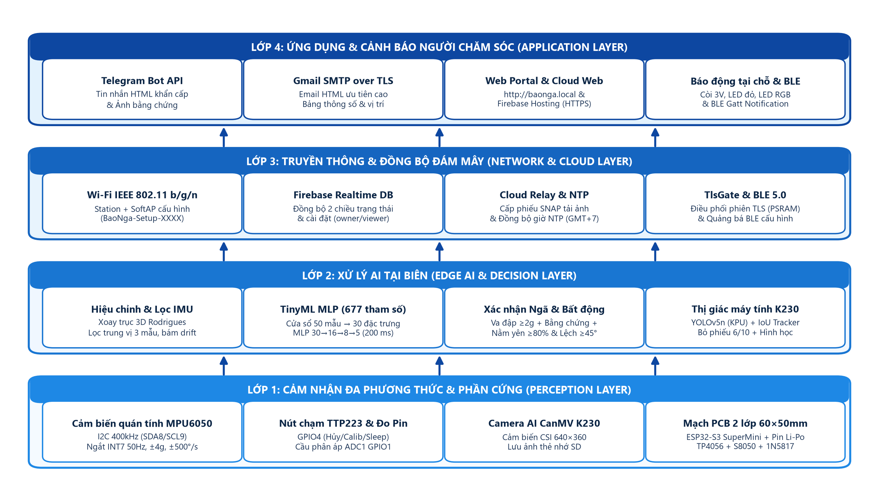
Hình 1.1. Kiến trúc tổng thể 4 tầng của hệ thống IoT phát hiện và cảnh báo té ngã
• Tầng 1 - Cảm nhận Vật lý & Thu thập Dữ liệu (Perception Layer): Gồm hai nguồn cảm nhận độc lập: cảm biến quán tính MEMS MPU6050 thu thập 6 kênh chuyển động (ax, ay, az, gx, gy, gz) ở tần số lấy mẫu chính xác 50 Hz qua bus I2C 400 kHz cùng cảm biến chạm TTP223 và mạch ADC đo điện áp pin trên thiết bị đeo; song song với cảm biến hình ảnh CMOS GC2093 thu luồng video 640×360 qua giao tiếp MIPI-CSI trên phân hệ Camera K230.
• Tầng 2 - Xử lý Trí tuệ Nhân tạo tại Biên (Edge AI & Decision Layer): Toàn bộ quá trình lọc nhiễu, chuẩn hóa hệ trục tọa độ 3 chiều Rodrigues, trích xuất 30 đặc trưng miền thời gian, suy luận mạng nơ-ron MLP (677 tham số) và đánh giá máy trạng thái xác nhận té ngã 4 bước được thực thi trực tiếp trên lõi xử lý Xtensa LX7 (Core 1) của ESP32-S3 SuperMini trong thời gian dưới 1 ms mỗi chu kỳ. Trên nhánh camera, bộ tăng tốc phần cứng KPU của K230 thực thi mô hình YOLOv5n kết hợp thuật toán theo dõi vết IoU Tracker và bộ lọc hình học.
• Tầng 3 - Truyền thông Nội bộ & Đồng bộ Đám mây (Network & Cloud Layer): Đảm nhiệm việc kết nối đa giao thức gồm Wi-Fi IEEE 802.11 b/g/n (hỗ trợ lưu 3 mạng ưu tiên trong NVS, tự động phát SoftAP cấu hình và phân giải tên miền mDNS baonga.local), Bluetooth Low Energy (BLE 5.0 GATT Server trên cầu nối camera), đồng bộ thời gian thực hai chiều với Firebase Realtime Database (REST/HTTPS) và điều phối các phiên bảo mật TLS 1.2/1.3 qua cổng khóa TlsGate trên Core 0.
• Tầng 4 - Giao diện Người dùng & Cảnh báo Đa kênh (Application Layer): Đảm bảo tính sẵn sàng cao nhất thông qua 4 lớp tiếp cận người dùng: báo động âm thanh - ánh sáng tại chỗ (còi 3V + LED đỏ + LED RGB WS2812), bảng điều khiển Web cục bộ trực tiếp từ thiết bị, ứng dụng Web đám mây trên Firebase Hosting (phân quyền bảo mật RBAC owner/viewer/device) và tin nhắn/email cảnh báo khẩn cấp qua Telegram Bot và Gmail.

1.4.2. Các chuẩn giao tiếp nội bộ và truyền thông không dây trong hệ thống
Để kết nối hiệu quả giữa các cảm biến ngoại vi, các vi điều khiển xử lý biên và hạ tầng mạng Internet, đề tài phối hợp sử dụng cả các chuẩn giao tiếp có dây nội bộ (I2C, UART) lẫn các chuẩn truyền thông không dây (Wi-Fi 802.11, BLE 5.0). Bảng 1.2 trình bày phân tích so sánh và lý do lựa chọn từng giao thức trong hệ thống, trong khi Bảng 1.3 tổng hợp các thông số kỹ thuật của các chuẩn Wi-Fi IEEE 802.11 được hỗ trợ trên dòng vi điều khiển ESP32-S3.
Bảng 1.2. So sánh và lựa chọn các giao thức truyền thông trong hệ thống
Giao thức | Phạm vi áp dụng trong đề tài | Ưu điểm kỹ thuật | Ràng buộc và giải pháp xử lý
I2C (400 kHz Fast Mode) | Cảm biến MPU6050 - ESP32-S3 SuperMini (GPIO8 SDA, GPIO9 SCL) | Chỉ dùng 2 dây tín hiệu; hỗ trợ đọc nguyên cụm (Burst Read) 14 thanh ghi dữ liệu trong < 0,4 ms | Khoảng cách ngắn trên cùng bo mạch PCB; cần điện trở kéo lên (Pull-up) 4,7 kΩ ổn định
UART1 (921600 baud, 8N1) | CanMV K230 (IO3/IO4) - ESP32-S3 N16R8 Bridge (GPIO18/17) | Băng thông cao, độ trễ cực thấp, truyền bản tin sự kiện văn bản (FALL/HB/IP/SNAP) đơn giản và tin cậy | Cần nối chung mass (GND), đóng khung bản tin bằng ký tự xuống dòng và kiểm tra quá thời gian (Timeout)
Wi-Fi IEEE 802.11 b/g/n (2,4 GHz) | ESP32-S3 - Router gia đình - Internet (Firebase, Telegram, Gmail) | Kết nối trực tiếp ra Internet và mạng LAN nội bộ không cần thiết bị trung gian; băng thông lớn | Tiêu thụ dòng đỉnh cao khi phát RF; trên board SuperMini cần giới hạn công suất phát 8,5 dBm để ổn định nguồn
BLE 5.0 (GATT Server) | ESP32-S3 Camera Bridge - Điện thoại thông minh ở gần | Tiêu thụ năng lượng thấp; cho phép cấu hình Wi-Fi (Provisioning) và nhận thông báo ngã ở cự ly gần | Phạm vi phủ sóng trong nhà (10-30 m); cần kết hợp Wi-Fi để cảnh báo từ xa qua Internet

Bảng 1.3. Đặc tả các chuẩn Wi-Fi IEEE 802.11 và ứng dụng trên vi điều khiển ESP32-S3
Chuẩn Wi-Fi | Băng tần | Tốc độ tối đa | Kỹ thuật điều chế | Ưu điểm trong bài toán IoT | Hạn chế và lưu ý thiết kế
IEEE 802.11b | 2,4 GHz | 11 Mbps | DSSS / CCK | Tầm phủ sóng xa, khả năng xuyên vật cản tốt trong nhà; tương thích mọi thiết bị cũ | Băng thông thấp, dễ chịu nhiễu giao thoa trên băng tần 2,4 GHz
IEEE 802.11g | 2,4 GHz | 54 Mbps | OFDM | Cân bằng tốt giữa tốc độ truyền dữ liệu và phạm vi phủ sóng trong căn hộ gia đình | Chia sẻ phổ tần 2,4 GHz với Bluetooth, lò vi sóng và các mạng lân cận
IEEE 802.11n (Wi-Fi 4) | 2,4 GHz | 150 Mbps (HT40) | MIMO-OFDM | Chuẩn chính trên ESP32-S3; tốc độ cao, độ trễ thấp, hỗ trợ tốt truyền luồng MJPEG và TLS | Cần quản lý công suất phát TX (8,5 dBm trên thiết bị đeo) để tránh sụt áp nguồn nhỏ gọn

1.4.3. Ngăn xếp giao thức bảo mật và cơ chế điều phối TLS trên vi điều khiển
Một thách thức kỹ thuật lớn khi lập trình các hệ thống IoT cảnh báo đa kênh trên vi điều khiển là chi phí bộ nhớ của tầng bảo mật truyền tải TLS (Transport Layer Security). Cả ba dịch vụ đám mây mà thiết bị đeo kết nối - bao gồm Telegram Bot API (HTTPS tại cổng 443), máy chủ thư điện tử Gmail (SMTPS tại cổng 465) và cơ sở dữ liệu thời gian thực Firebase Realtime Database (HTTPS tại cổng 443) - đều bắt buộc mã hóa TLS 1.2/1.3. Mỗi phiên bắt tay và mã hóa TLS bằng thư viện mbedTLS tiêu tốn khoảng 35 KB đến 50 KB bộ nhớ động (Heap).
Nếu hệ thống thực hiện đồng thời việc đồng bộ Firebase định kỳ trong vòng lặp chính (Core 1) và việc gửi cảnh báo Telegram/Gmail trong tác vụ nền (Core 0), hai phiên TLS mở cùng lúc sẽ gây phân mảnh hoặc cạn kiệt bộ nhớ SRAM nội bộ (Internal Heap Exhaustion), dẫn đến lỗi khởi tạo bộ nhớ đệm SSL (mbedtls_ssl_setup_cal failed) hoặc khởi động lại vi điều khiển. Để giải quyết triệt để bài toán này, đề tài thiết kế hai cơ chế kỹ thuật quan trọng như minh họa tại Hình 1.2:
• Chuyển hướng cấp phát bộ nhớ mbedTLS sang PSRAM (tlsCalloc): Sử dụng hàm esp_mbedtls_mem_calloc_fn định tuyến các khối bộ nhớ đệm mật mã lớn của mbedTLS sang vùng nhớ ngoại vi QSPI PSRAM (2 MB trên ESP32-S3 SuperMini), giải phóng hơn 60 KB SRAM nội bộ cho ngăn xếp Wi-Fi và hệ điều hành FreeRTOS.
• Cổng điều phối độc quyền TlsGate và ưu tiên cảnh báo khẩn cấp: Xây dựng cấu trúc đồng bộ hóa TlsGate sử dụng biến nguyên tử (std::atomic<bool>) đảm bảo tại mọi thời điểm chỉ có duy nhất một phiên TLS được phép hoạt động. Khi phát hiện sự kiện té ngã hoặc bất động, hàng đợi Notifier lập tức bật cờ ưu tiên (hasPending / alertActive), buộc tiến trình đồng bộ Firebase nhường quyền sử dụng mạng cho đến khi tin nhắn Telegram và email Gmail được gửi đi thành công.
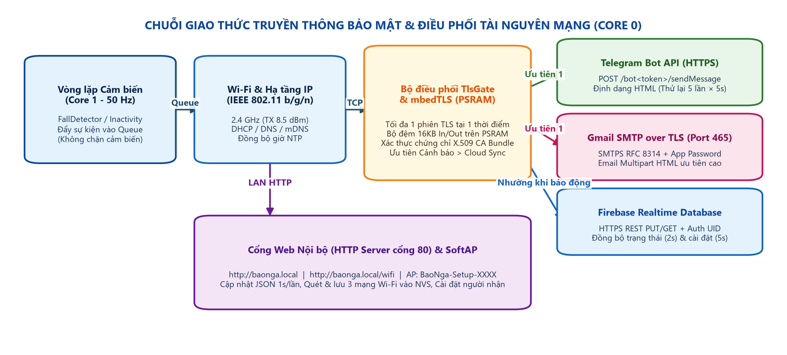
Hình 1.2. Ngăn xếp giao thức truyền thông bảo mật và cơ chế điều phối TlsGate trên Core 0

CHƯƠNG 2: GIẢI PHÁP THIẾT KẾ HỆ THỐNG

2.1. Sơ đồ khối tổng thể và nguyên lý hoạt động của hệ thống
Để khắc phục triệt để hạn chế của các thiết bị đơn lẻ, hệ thống phát hiện và cảnh báo té ngã trong đề tài được thiết kế theo kiến trúc hai phân hệ phần cứng bổ trợ lẫn nhau cùng kết nối vào hạ tầng quản trị đám mây và cảnh báo đa kênh, như thể hiện trên sơ đồ khối tổng thể tại Hình 2.1:
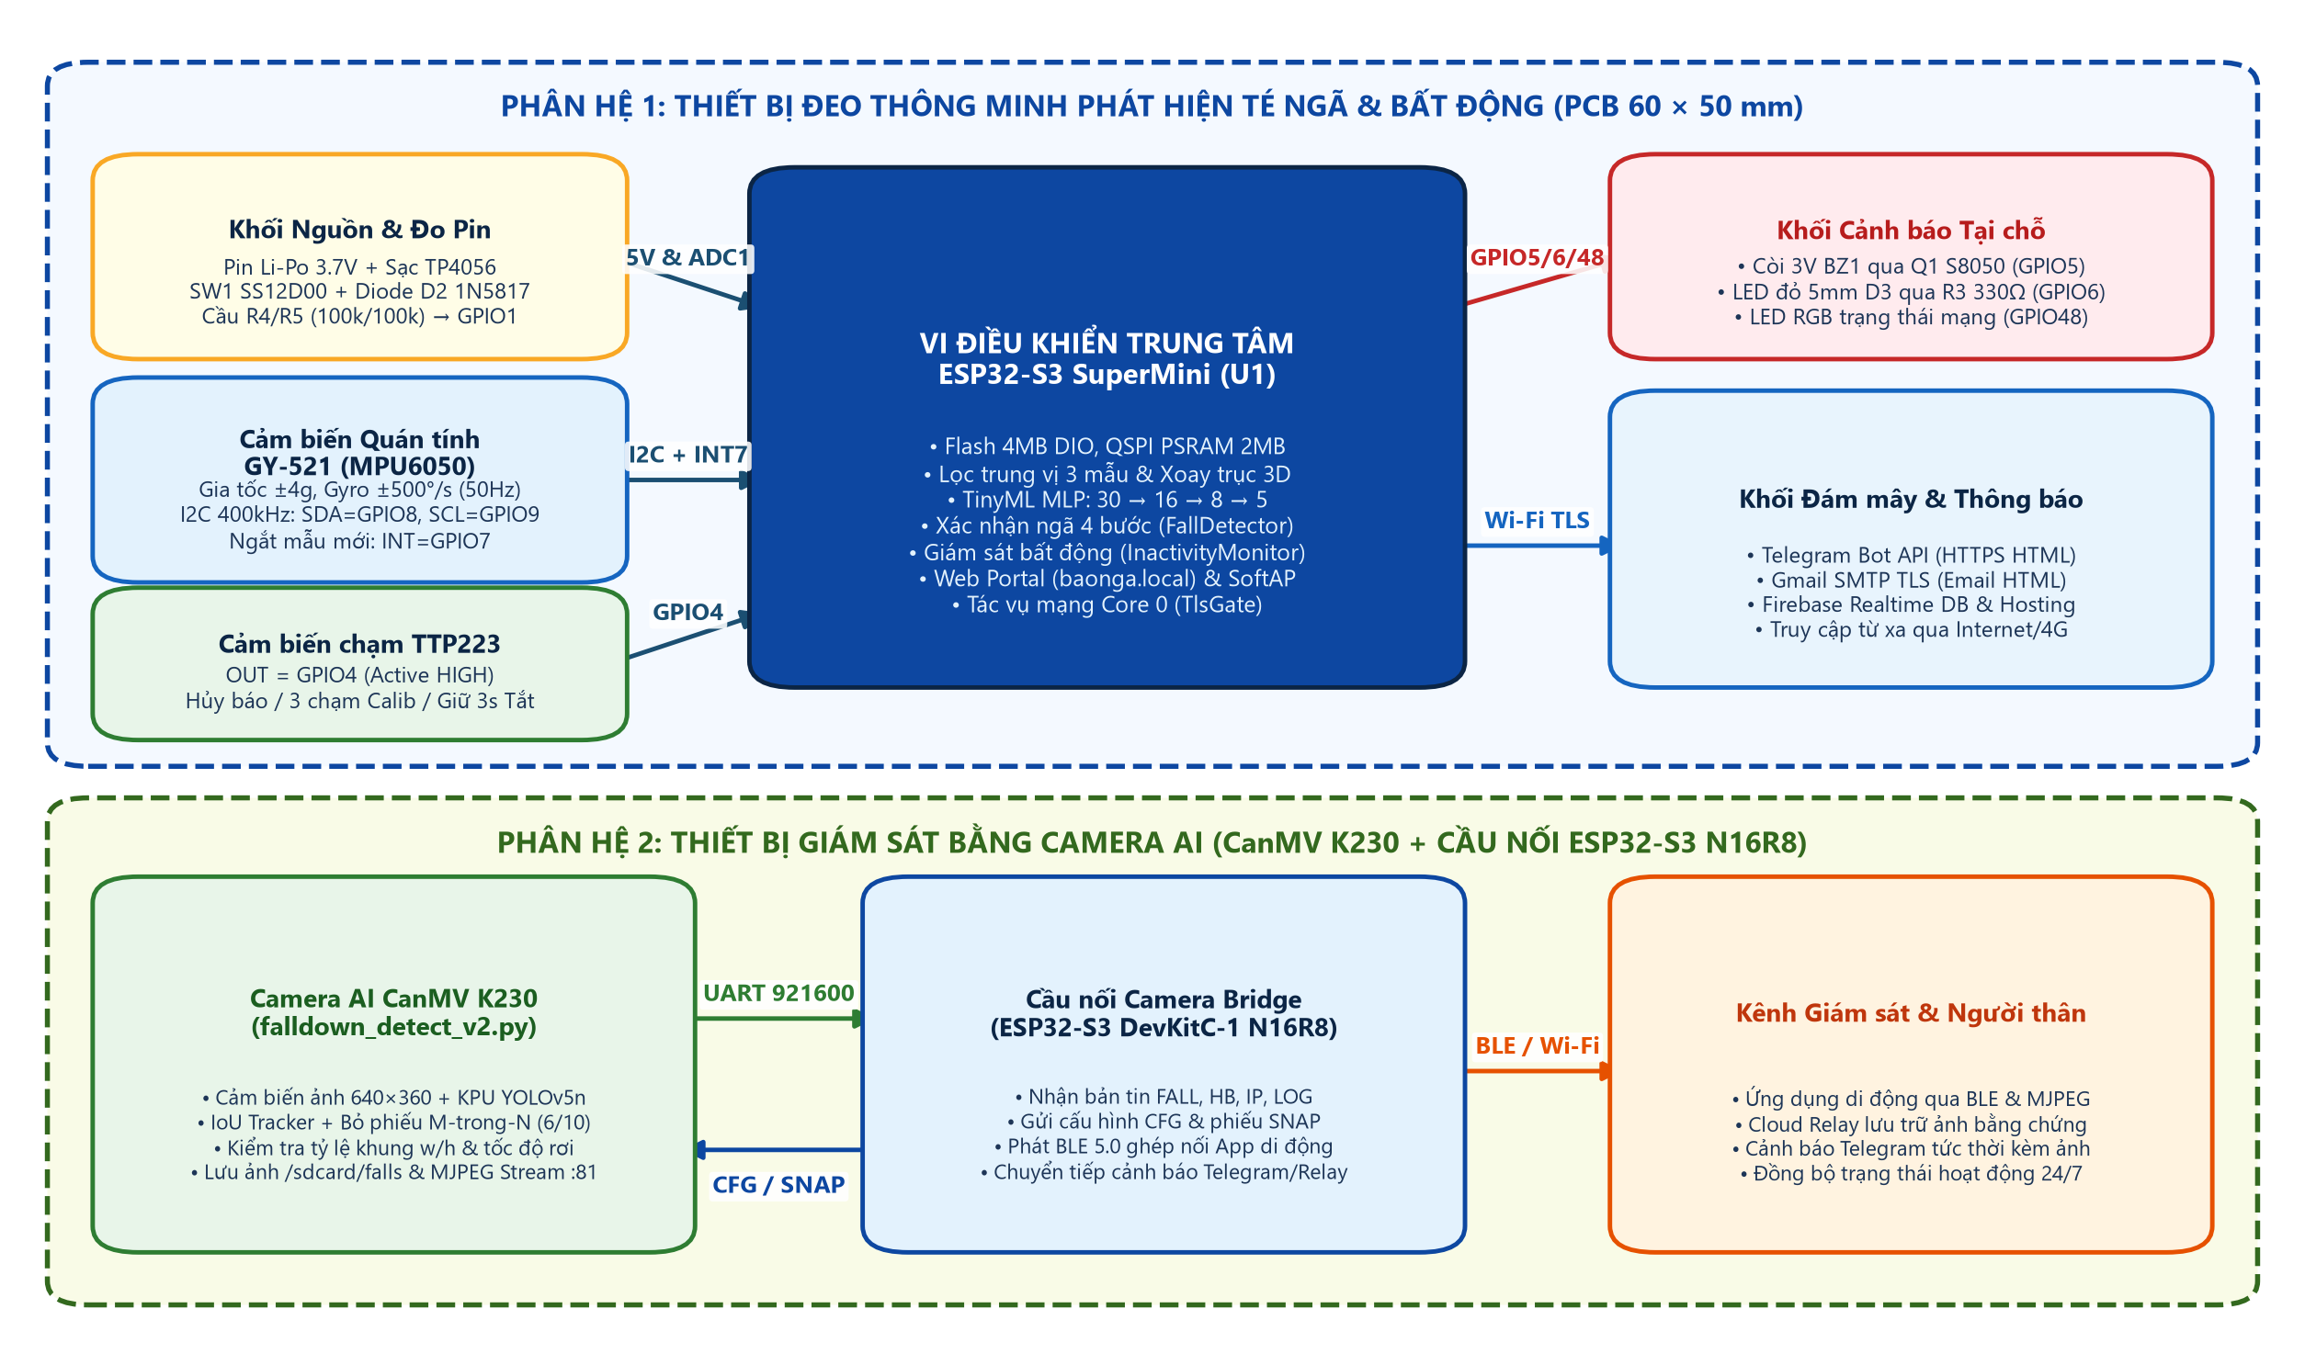
Hình 2.1. Sơ đồ khối tổng thể hệ thống IoT phát hiện té ngã đa phương thức
Nguyên lý phối hợp hoạt động của các khối chức năng trong hệ thống như sau:
• Phân hệ 1 - Thiết bị đeo thông minh (Wearable Node trên mạch PCB 60 × 50 mm): Khối nguồn gồm pin Li-Po 3,7 V (dung lượng 500-1000 mAh) kết hợp mạch sạc bảo vệ TP4056, công tắc trượt SW1 (SS12D00) và diode Schottky chống ngược cực D2 (1N5817) cấp nguồn ổn định cho toàn mạch. Vi điều khiển trung tâm ESP32-S3 SuperMini (U1) giao tiếp với cảm biến quán tính 6 trục MPU6050 (U2) qua bus I2C 400 kHz (GPIO8/GPIO9) và nhận tín hiệu ngắt mẫu mới 50 Hz qua chân INT (GPIO7). Tín hiệu từ cảm biến chạm điện dung TTP223 (U3, GPIO4) cho phép người đeo tắt báo động giả (chạm ngắn), hiệu chuẩn tư thế đeo 3D (chạm 3 lần liên tiếp trong 1,5 giây) hoặc chuyển thiết bị vào chế độ ngủ sâu tiết kiệm pin (chạm giữ 3 giây). Mạch phân áp R4/R5 (100 kΩ / 100 kΩ) nối vào chân ADC1_CH0 (GPIO1) giúp theo dõi liên tục điện áp và phần trăm pin.
• Khối cảnh báo tại chỗ và truyền thông của Thiết bị đeo: Khi máy trạng thái 4 bước xác nhận có sự kiện té ngã, ESP32-S3 lập tức kích dẫn transistor NPN S8050 (Q1) qua chân GPIO5 để bật còi báo động 3V (BZ1) và bật sáng LED đỏ cảnh báo (D3, GPIO6) theo chu kỳ bíp - nghỉ mà không phụ thuộc vào kết nối mạng. Đồng thời, thiết bị cập nhật trạng thái lên cổng Web cục bộ (http://baonga.local), đồng bộ lên Firebase Realtime Database và đẩy bản tin vào hàng đợi Core 0 để gửi thông báo khẩn cấp qua Telegram Bot và Gmail.
• Phân hệ 2 - Nhánh Camera AI (CanMV K230 + Cầu nối ESP32-S3 DevKitC-1 N16R8): Đóng vai trò giám sát không tiếp xúc tại các không gian sinh hoạt chung (phòng khách, hành lang). Bo mạch 01Studio CanMV K230 thu nhận khung hình từ cảm biến GC2093, thực thi mạng phát hiện đối tượng YOLOv5n trên nhân tăng tốc KPU kết hợp bộ theo dõi vết IoU Tracker và bộ lọc hình học. Khi xác nhận có người ngã, K230 gửi bản tin sự kiện tức thời qua giao tiếp nối tiếp UART1 (921600 baud) sang bo mạch cầu nối ESP32-S3 N16R8 để phát cảnh báo BLE 5.0, gửi tin nhắn Telegram và cấp vé tải ảnh một lần (One-time Snapshot Ticket) giúp K230 đẩy trực tiếp ảnh bằng chứng JPEG lên máy chủ Cloud Relay.

2.2. Lựa chọn linh kiện và phân tích thông số kỹ thuật

2.2.1. Vi điều khiển trung tâm ESP32-S3 SuperMini (Thiết bị đeo)
Trong phiên bản hoàn thiện của đề tài, nhóm đã nâng cấp vi điều khiển của thiết bị đeo từ module ESP32 DevKit truyền thống sang bo mạch siêu nhỏ gọn ESP32-S3 SuperMini (dựa trên vi mạch SoC ESP32-S3FH4R2 của hãng Espressif Systems). Những ưu điểm kỹ thuật vượt trội giúp ESP32-S3 SuperMini đặc biệt phù hợp cho thiết bị đeo IoT bao gồm:
• Hiệu năng xử lý lõi kép và tập lệnh tăng tốc AI: Tích hợp bộ vi xử lý 32-bit Xtensa Dual-Core LX7 hoạt động ở tần số điều chỉnh linh hoạt (80 MHz trong chế độ tiết kiệm năng lượng thiết bị đeo, tối đa 240 MHz), hỗ trợ tập lệnh vector (PIE - Processor Instruction Extensions) giúp tăng tốc các phép nhân ma trận dấu phẩy động của mạng nơ-ron TinyML.
• Bộ nhớ Flash và PSRAM tích hợp sẵn trong chip (SiP): Tích hợp 512 KB SRAM nội bộ, 4 MB bộ nhớ Flash chuẩn DIO và đặc biệt là 2 MB bộ nhớ QSPI PSRAM ngay trong vỏ chip. Việc có sẵn 2 MB PSRAM cho phép hệ thống chuyển toàn bộ bộ nhớ đệm mật mã mbedTLS sang PSRAM, duy trì hơn 120 KB SRAM trống ngay cả khi mở đồng thời Web Server, Firebase và TLS.
• Kích thước siêu nhỏ và chế độ ngủ sâu (Deep Sleep) dòng rò cực thấp: Bo mạch có kích thước chỉ 22,52 × 18,00 mm (2 hàng × 9 chân cắm chuẩn 2,54 mm), tích hợp cổng nạp và gỡ lỗi gốc USB-Serial/JTAG (CDC on Boot) cùng đèn LED trạng thái RGB địa chỉ hóa WS2812 trên chân GPIO48. Ở chế độ Deep Sleep có cấu hình đánh thức qua RTC IO (ext1), dòng tiêu thụ của riêng vi điều khiển giảm xuống chỉ còn khoảng 7-8 µA.

2.2.2. Cảm biến quán tính 6 trục MEMS MPU6050 (GY-521)
Khối cảm nhận chuyển động của thiết bị đeo sử dụng module GY-521 tích hợp vi mạch MEMS 6 bậc tự do (6-DoF) MPU6050 của InvenSense, kết hợp trên cùng một đế silicon cảm biến gia tốc 3 trục (3-axis Accelerometer) và con quay hồi chuyển 3 trục (3-axis Gyroscope) với bộ chuyển đổi tương tự - số ADC 16-bit độc lập cho từng kênh:
• Cấu hình dải đo gia tốc (±4g tại thanh ghi ACCEL_CONFIG 0x1C = 0x08): Firmware giữ đúng thang đo ±4g mà mô hình TinyML MLP đã dùng khi huấn luyện, với hệ số độ nhạy 8192 LSB/g và độ phân giải khoảng 0,12 mg/LSB, đủ mịn để nhận biết các dao động nhỏ trong bộ giám sát bất động. Ngưỡng va đập 2,0g để phát hiện nghi ngã (fall candidate) nằm ở giữa thang đo; với những cú va chạm rất mạnh, giá trị từng trục có thể bão hòa ở ±4g, nhưng máy trạng thái chỉ cần |a| ≥ 2,0g để phát hiện nghi ngã, bắt đầu pha xác minh nên quyết định phát hiện ngã không bị ảnh hưởng.
• Cấu hình dải đo vận tốc góc (±500 °/s tại thanh ghi GYRO_CONFIG 0x1B): Cung cấp hệ số độ nhạy 65,5 LSB/(°/s), đủ rộng để đo chính xác tốc độ xoay thân người khi mất thăng bằng (thường vượt ngưỡng 120 °/s đến 350 °/s) mà không bị tràn số.
• Bộ lọc thông thấp số nội tại (DLPF = 4, băng thông ~21 Hz) và bộ chia tần số 50 Hz: Thanh ghi CONFIG (0x1A) được đặt mức DLPF_CFG = 4 giúp triệt tiêu nhiễu rung cơ học tần số cao trước khi lấy mẫu; kết hợp thanh ghi SMPLRT_DIV (0x19) đặt giá trị 19 để chia tần số gốc 1 kHz thành đúng 50 Hz (chu kỳ 20 ms) và phát xung ngắt phần cứng DATA_READY qua chân INT.

2.2.3. Cảm biến chạm TTP223, mạch kích còi S8050 và mạch đo pin Li-Po
Thay vì sử dụng nút nhấn cơ học dễ bị oxy hóa tiếp điểm, dội phím cơ khí (contact bounce) và khó bọc kín chống ẩm, mạch thiết bị đeo sử dụng module cảm biến chạm điện dung TTP223 (U3). Khi ngón tay chạm vào bề mặt cảm ứng, IC TTP223 xuất mức logic cao (Active HIGH, 3,3 V) vào chân GPIO4 của ESP32-S3, cho phép nhận diện chính xác cả ba kiểu tương tác: chạm đơn (< 1 s), chạm 3 lần liên tiếp và chạm giữ (3 s). Đối với khối phát âm thanh cảnh báo, do chân GPIO của ESP32-S3 chỉ cấp dòng an toàn tối đa khoảng 12-20 mA, mạch sử dụng transistor NPN S8050 (Q1, dòng cực góp tối đa 500 mA) mắc kiểu khóa điện tử cực phát chung với điện trở hạn dòng cực gốc R1 = 1 kΩ, điện trở kéo xuống R2 = 10 kΩ (đảm bảo còi không kêu ngoài ý muốn khi chip đang khởi động) và diode xung 1N4148 (D1) mắc song song ngược chiều với còi tích cực 3V (BZ1) để dập sức điện động cảm ứng ngược.

2.2.4. Bo mạch thị giác AI CanMV K230 và cầu nối ESP32-S3 DevKitC-1 N16R8
Trên phân hệ camera giám sát phòng, bo mạch 01Studio CanMV K230 trang bị vi xử lý Kendryte K230 kiến trúc RISC-V 64-bit lõi kép (C908 @ 1,6 GHz + C908 @ 800 MHz) cùng bộ tăng tốc suy luận mạng nơ-ron KPU thế hệ thứ ba, cho phép chạy mô hình phát hiện đối tượng YOLOv5n (tệp yolov5n-falldown.kmodel ở độ phân giải đầu vào 640×640) trực tiếp từ cảm biến camera GC2093 mà không cần máy tính ngoại vi. Bo mạch cầu nối ESP32-S3 DevKitC-1 phiên bản N16R8 (16 MB Flash, 8 MB Octal PSRAM) đảm nhận việc nhận bản tin sự kiện từ K230 qua UART1, phát dịch vụ BLE 5.0 và điều phối truyền thông đám mây.
Bảng 2.1. Danh mục linh kiện phần cứng (BOM) của mạch thiết bị đeo PCB Rev 1.1
STT | Ký hiệu | Tên linh kiện | SL | Kiểu chân (Footprint) | Chức năng trong mạch thiết bị đeo
1 | U1 | ESP32-S3 SuperMini | 1 | Module 2×9 chân (2,54 mm) | Vi điều khiển trung tâm (Xtensa LX7, 4MB Flash, 2MB PSRAM, Wi-Fi/BLE)
2 | U2 | GY-521 (MPU6050) | 1 | Module 1×8 chân (2,54 mm) | Cảm biến quán tính MEMS 6 trục (Gia tốc ±4g, Gyro ±500°/s, I2C 0x68)
3 | U3 | Module TTP223 | 1 | Module 1×3 chân (2,54 mm) | Cảm biến chạm điện dung (Active HIGH, tắt báo động / hiệu chuẩn / ngủ sâu)
4 | BZ1 | Active Buzzer 3V | 1 | THT Ø12 mm, P=7,62 mm | Còi báo động tích cực tại chỗ (tần số âm thanh ~2,7 kHz)
5 | Q1 | Transistor S8050 (NPN) | 1 | TO-92-3 (THT) | Khóa bán dẫn đệm dòng kích còi BZ1 (Ic tối đa 500 mA)
6 | D1 | Diode 1N4148 | 1 | DO-35 Axial (THT) | Diode xung tốc độ cao dập điện áp ngược bảo vệ transistor Q1
7 | D2 | Diode Schottky 1N5817 | 1 | DO-41 Axial (THT) | Bảo vệ chống lắp ngược cực nguồn pin (sụt áp thuận thấp ~0,25 V)
8 | D3 | LED Đỏ 5 mm | 1 | LED THT Ø5 mm | Đèn chỉ thị cảnh báo té ngã và phản hồi thao tác chạm tại chỗ
9 | R1 | Điện trở 1 kΩ (1/4 W) | 1 | Axial DIN0207 | Điện trở hạn dòng cực gốc (Base) cho transistor Q1 (Ib ≈ 2,6 mA)
10 | R2 | Điện trở 10 kΩ (1/4 W) | 1 | Axial DIN0207 | Điện trở kéo xuống (Pull-down) cực gốc Q1, chống kêu còi lúc khởi động
11 | R3 | Điện trở 330 Ω (1/4 W) | 1 | Axial DIN0207 | Điện trở hạn dòng bảo vệ cho LED cảnh báo D3 (Id ≈ 4,0 mA)
12 | R4, R5 | Điện trở 100 kΩ (1%, 1/4 W) | 2 | Axial DIN0207 | Cầu phân áp 1:2 đo điện áp pin Li-Po đưa về chân ADC1_CH0 (GPIO1)
13 | C1 | Tụ hóa 100 µF / 16 V | 1 | Radial Ø5 mm, P=2,0 mm | Tụ lọc nguồn chính, bù dòng đỉnh khi khối RF Wi-Fi phát sóng
14 | C2, C3, C4 | Tụ gốm 100 nF (0,1 µF) | 3 | Disc THT P=5,0 mm | Khử nhiễu cao tần cho nguồn U2, U3 và lọc trung bình tín hiệu đo ADC
15 | J1, SW1 | JST-PH 2P + Công tắc SS12D00 | 1 bộ | THT 2,0 mm & 2,54 mm | Giắc cắm nguồn từ pin Li-Po + mạch sạc TP4056 và công tắc nguồn tổng

2.3. Thiết kế sơ đồ nguyên lý và mạch in PCB 2 lớp trên KiCad 10

2.3.1. Thiết kế sơ đồ nguyên lý và phân bổ chân tín hiệu (Pinout)
Sơ đồ nguyên lý của thiết bị đeo được thiết kế chuẩn hóa trên phần mềm KiCad 10 (tệp fall_detector.kicad_sch, phiên bản Rev 1.1). Khi phân bổ chân tín hiệu trên vi điều khiển ESP32-S3 SuperMini, nhóm đã tuân thủ nghiêm ngặt các quy tắc thiết kế phần cứng của Espressif: (1) Tuyệt đối không sử dụng các chân định hình chế độ khởi động (Strapping Pins gồm GPIO0, GPIO3, GPIO45, GPIO46) cho các ngoại vi có khả năng kéo mức áp lúc cấp nguồn; (2) Chỉ sử dụng các chân thuộc miền nguồn RTC (GPIO0 đến GPIO21) cho các tín hiệu cần đánh thức vi điều khiển từ chế độ ngủ sâu (Deep Sleep Wake-up) như chân chạm TTP223 (GPIO4) và chân ngắt MPU6050 INT (GPIO7); và (3) Sử dụng kênh thuộc bộ chuyển đổi ADC1 (GPIO1 / ADC1_CH0) để đo điện áp pin vì bộ ADC2 trên ESP32-S3 bị khóa phần cứng khi khối Wi-Fi đang hoạt động. Bảng 2.2 trình bày chi tiết phân bổ chân tín hiệu trên bo mạch, và Hình 2.2 thể hiện bản vẽ sơ đồ nguyên lý hoàn chỉnh.
Bảng 2.2. Bảng phân bổ chân tín hiệu (Pinout) trên mạch thiết bị đeo ESP32-S3 SuperMini
Chân ESP32-S3 | Tên mạng (Net) | Chiều tín hiệu | Chức năng và yêu cầu kỹ thuật
GPIO8 | I2C_SDA (U2 chân 4) | Vào/Ra (I2C) | Đường dữ liệu nối tiếp I2C tốc độ 400 kHz kết nối cảm biến MPU6050 (địa chỉ 0x68)
GPIO9 | I2C_SCL (U2 chân 3) | Ra (I2C) | Đường xung nhịp I2C 400 kHz; trên module GY-521 đã tích hợp sẵn trở kéo lên 4,7 kΩ
GPIO7 (RTC) | MPU_INT (U2 chân 8) | Vào (Ngắt / RTC) | Nhận xung ngắt mẫu mới DATA_READY 50 Hz và đánh thức MCU từ Deep Sleep (ext1)
GPIO4 (RTC) | TOUCH_OUT (U3 chân 2) | Vào (RTC Wake) | Nhận tín hiệu chạm TTP223 (Active HIGH): 1 chạm tắt còi, 3 chạm hiệu chuẩn, giữ 3s ngủ sâu
GPIO5 | BUZZ_CTRL (R1 -> Q1) | Ra số (Digital) | Kích dẫn transistor NPN S8050 điều khiển còi báo động 3V (BZ1), có R2=10kΩ kéo xuống
GPIO6 | LED_CTRL (R3 -> D3) | Ra số (Digital) | Điều khiển LED đỏ cảnh báo 5 mm (D3) qua điện trở hạn dòng R3 = 330 Ω
GPIO48 | Onboard RGB LED | Ra số (WS2812) | Đèn LED RGB tích hợp trên board SuperMini chỉ thị trạng thái Wi-Fi / Cloud / SoftAP
GPIO1 (ADC1) | VBAT_ADC (R4/R5/C4) | Vào tương tự | Đo điện áp nguồn VSW trước diode D2 qua cầu phân áp 100kΩ/100kΩ (hệ số nhân 2,0)

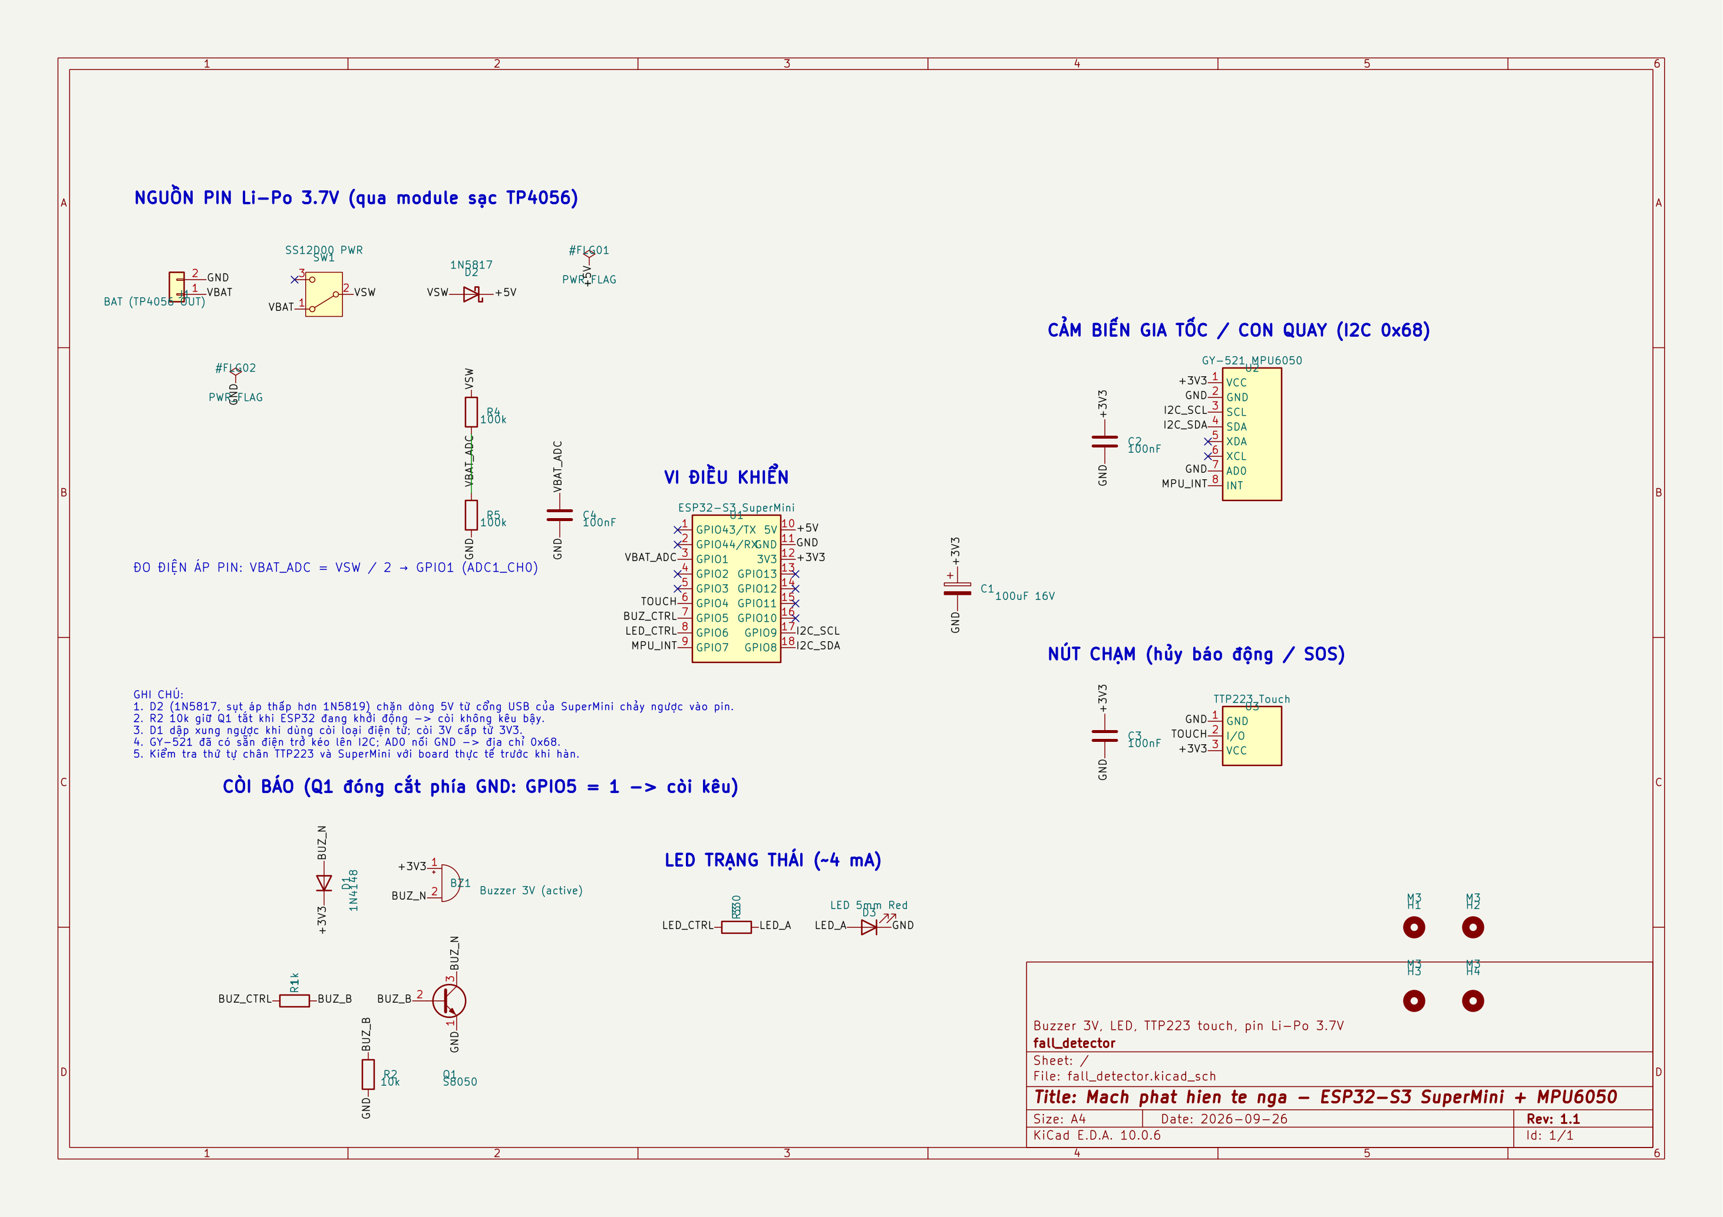
Hình 2.2. Sơ đồ nguyên lý mạch thiết bị đeo phát hiện té ngã (KiCad 10 Schematic Rev 1.1)

2.3.2. Thiết kế mạch in PCB 2 lớp (60 × 50 mm) và kiểm tra DRC/ERC
Từ sơ đồ nguyên lý đã được kiểm tra quy tắc điện học (Electrical Rule Check - ERC đạt 0 lỗi, 0 cảnh báo), nhóm tiến hành thiết kế mạch in PCB 2 lớp (tệp fall_detector.kicad_pcb) với kích thước cơ khí nhỏ gọn 60 × 50 mm, bo tròn 4 góc bán kính R = 3 mm để thuận tiện lắp đặt vào hộp đeo thắt lưng và bố trí 4 lỗ bắt vít cố định M2,5 (Ø2,7 mm) tại tọa độ (3,5; 3,5), (56,5; 3,5), (3,5; 46,5) và (56,5; 46,5) mm. Các kỹ thuật thiết kế mạch in quan trọng được áp dụng bao gồm:
• Phân tách độ rộng đường mạch theo mật độ dòng điện: Đường nguồn chính (+3V3, VSW, VBAT_IN) và đường tải còi báo động (BUZZ-) được đi dây với bề rộng 0,50 mm đến 0,80 mm nhằm giảm thiểu điện trở đường truyền và sụt áp khi còi kêu đồng thời với lúc phát Wi-Fi; các đường tín hiệu số I2C, INT, TOUCH và ADC sử dụng bề rộng chuẩn 0,25 mm.
• Mặt phẳng đồng nối đất (GND Copper Pour) và vùng cấm phủ đồng dưới ăng-ten (Antenna Keepout Zone): Cả hai lớp mặt trên (F.Cu) và mặt dưới (B.Cu) đều được phủ đồng mạng GND giúp che chắn nhiễu điện từ (EMI) và tạo đường hồi tiếp dòng ngắn nhất. Đặc biệt, tại khu vực ăng-ten gốm 2,4 GHz của module ESP32-S3 SuperMini (vùng X = 6..23 mm, Y = 0..8 mm ở mép trên bo mạch), nhóm thiết kế vùng cấm phủ đồng và cấm đi dây trên cả 2 lớp để sóng RF bức xạ tự do, không bị suy hao.
• Tối ưu hóa không sử dụng lỗ xuyên via (Zero-Via Routing) và kiểm tra DRC = 0 lỗi: Nhờ tận dụng các chân cắm xuyên lỗ (Through-Hole) của các linh kiện làm điểm chuyển lớp tự nhiên, toàn bộ 18 mạng tín hiệu được định tuyến hoàn chỉnh 100% mà không phát sinh bất kỳ lỗ via trung gian nào, giúp tăng độ bền cơ học và dễ dàng gia công thực tế. Kiểm tra DRC bằng công cụ kicad-cli xác nhận: 0 lỗi vi phạm, 0 đường dây chưa nối (0 unconnected items).
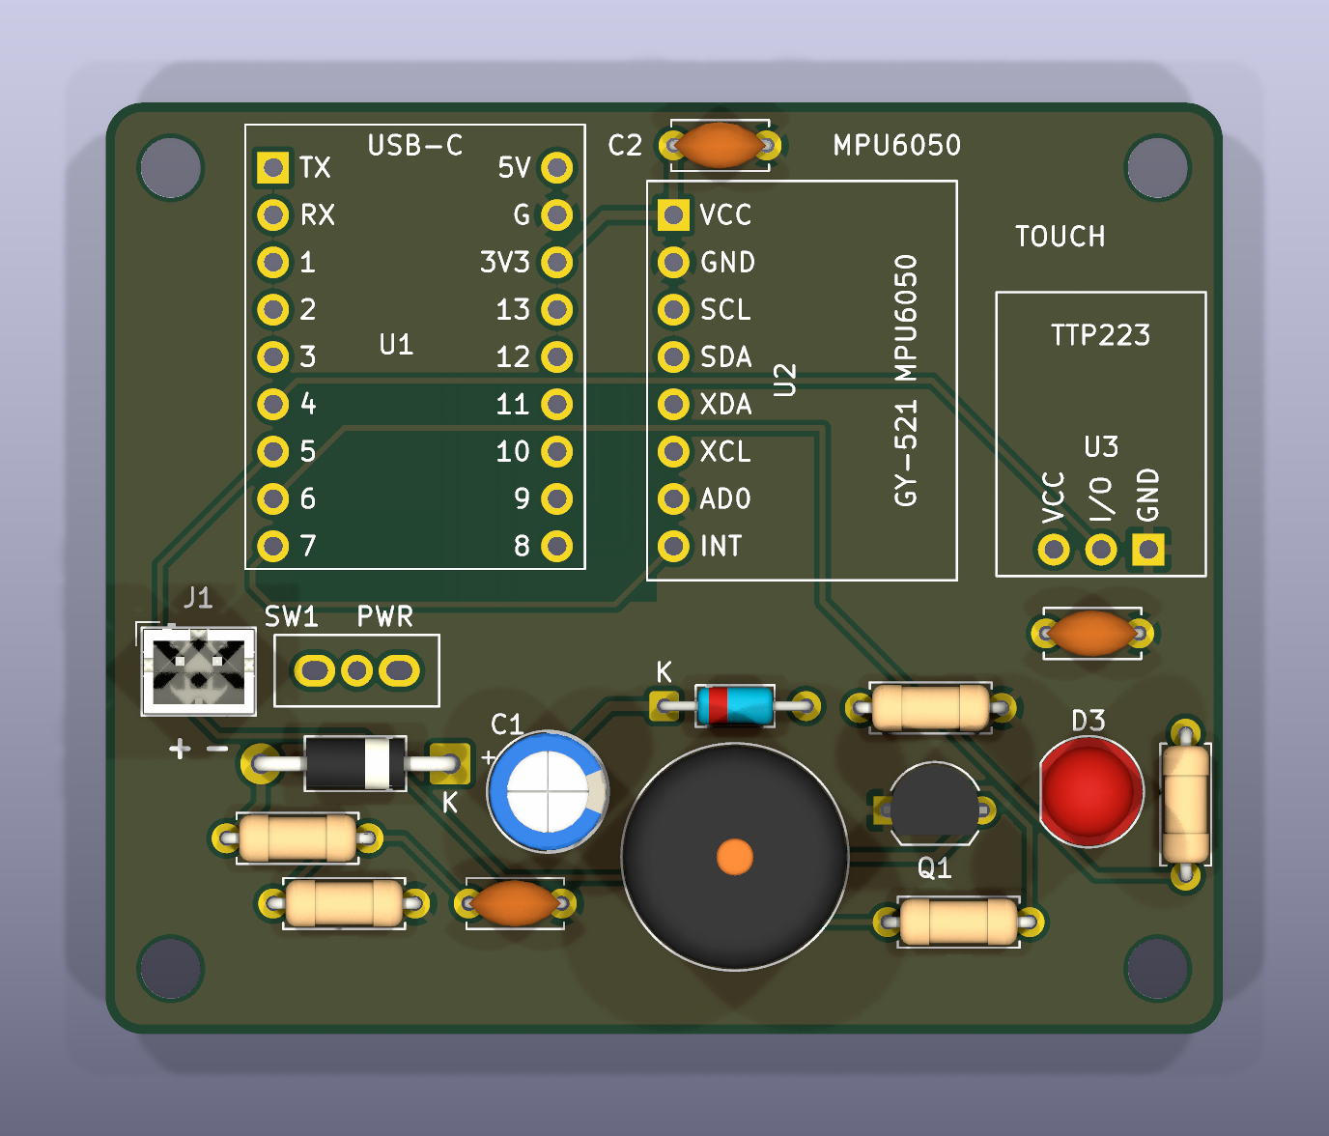
Hình 2.3. Mô hình 3D mặt trên (Top View) của mạch in PCB 2 lớp kích thước 60 × 50 mm
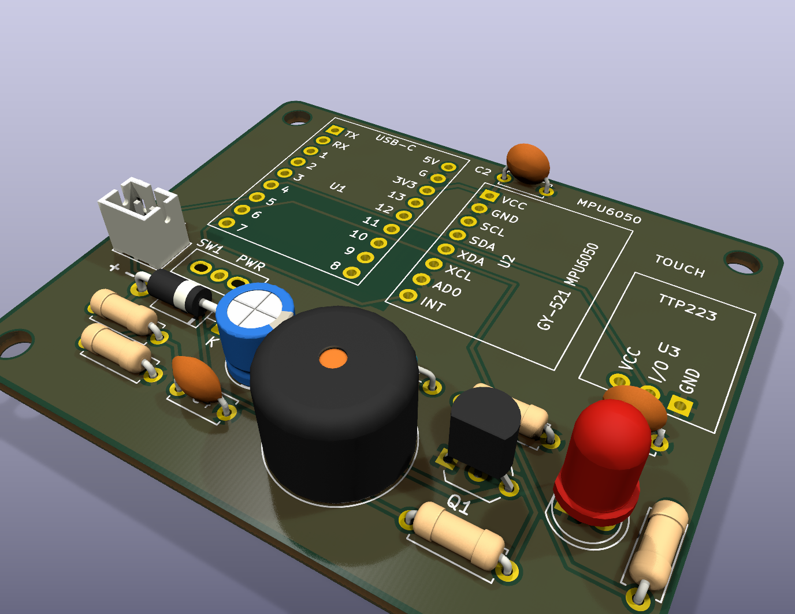
Hình 2.4. Mô hình 3D góc nghiêng (Isometric View) của bo mạch thiết bị đeo hoàn chỉnh

2.3.3. Tính toán công suất tiêu thụ và thời lượng pin Li-Po
Để đảm bảo thiết bị đeo hoạt động bền bỉ bằng pin sạc Li-Po 3,7 V và đo chính xác dung lượng pin còn lại mà không bị sai số bởi độ sụt áp trên diode bảo vệ ngược cực D2 (1N5817, VF ≈ 0,25 V), điểm lấy mẫu của cầu phân áp R4/R5 (100 kΩ / 100 kΩ) được đấu nối trực tiếp vào nút VSW (ngay sau công tắc nguồn SW1 và trước anode của diode D2). Khi công tắc SW1 ngắt, cầu phân áp cũng được tách hoàn toàn khỏi pin, không gây dòng rò xả cạn pin khi lưu kho. Điện áp pin thực tế VBAT và phần trăm dung lượng pin được vi điều khiển tính toán theo công thức (2.1) và (2.2):
V_BAT = V_ADC × ((R_4 + R_5) / R_5) = V_ADC × 2,0 (2.1)
Battery_% = clip( ((V_BAT - 3,30) / (4,20 - 3,30)) × 100%, 0%, 100% ) (2.2)
Bảng 2.3. Phân tích dòng tiêu thụ của mạch thiết bị đeo theo chế độ hoạt động
Chế độ hoạt động | Dòng tiêu thụ trung bình | Trạng thái các khối chức năng phần cứng | Thời lượng ước tính (Pin 1000 mAh)
Giám sát liên tục (Active Wi-Fi + IMU 50 Hz) | ~52 - 65 mA | CPU 80 MHz, Wi-Fi STA chuẩn 802.11n (TX 8,5 dBm), MPU6050 6 trục (~3,6 mA), TTP223 | ~14 - 18 giờ (Pin 1000 mAh)
Báo động khẩn cấp (Alarm + Còi + LED + TLS) | ~95 - 130 mA | Còi 3V BZ1 kêu ngắt quãng (~25 mA), LED đỏ D3 (~4 mA), phát bản tin HTTPS/SMTPS | Chỉ diễn ra trong 15 - 30 giây/sự kiện
Ngủ sâu tiết kiệm điện (Deep Sleep Mode) | ~0,42 mA (Toàn mạch) | ESP32-S3 Deep Sleep (~8 µA), MPU6050 Cycle Mode (~400 µA), cầu phân áp R4/R5 (~18 µA) | > 60 ngày chờ (Standby)

2.4. Thiết kế nhánh Camera AI (CanMV K230) và giao thức cầu nối UART/HTTP
Trong các hệ thống camera AI truyền thống sử dụng vi điều khiển làm cầu nối mạng, việc truyền nguyên bức ảnh JPEG (dung lượng 25-60 KB) qua đường UART nối tiếp thường gây nghẽn cổ chai, làm trễ bản tin báo ngã và tiêu tốn bộ nhớ RAM trên vi điều khiển cầu nối. Để khắc phục hạn chế này, đề tài thiết kế kiến trúc tách biệt hai luồng dữ liệu (Dual-Path Event & Image Architecture) giữa CanMV K230 và ESP32-S3 DevKitC-1 N16R8 như minh họa tại Hình 2.5 và đặc tả tại Bảng 2.4:
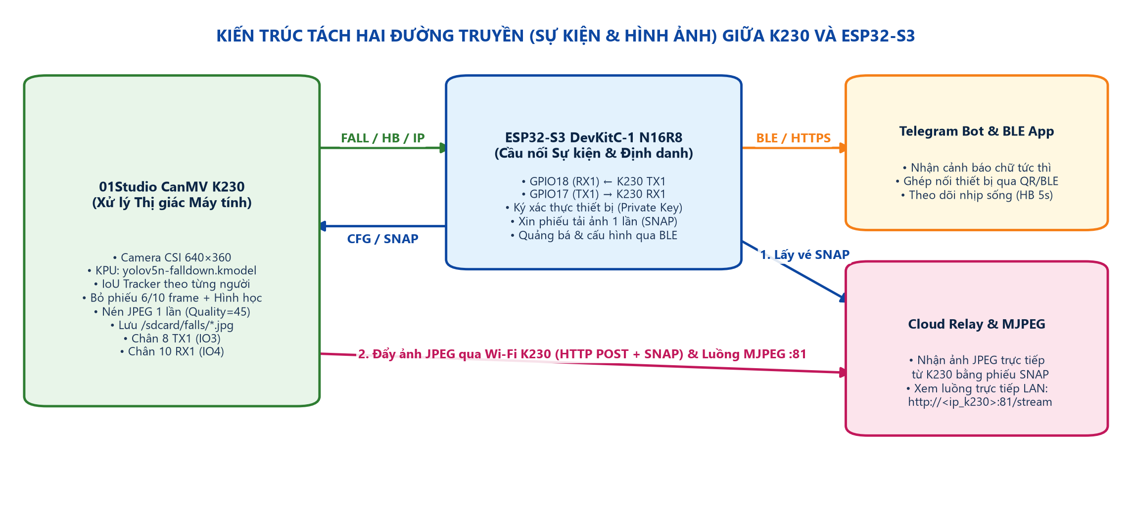
Hình 2.5. Kiến trúc kết nối song hành UART và HTTP giữa CanMV K230 và ESP32-S3 Bridge
Bảng 2.4. Đặc tả giao thức truyền thông nối tiếp UART1 (921600 baud) giữa CanMV K230 và ESP32-S3
Cú pháp bản tin | Chiều truyền | Ví dụ thực tế | Ý nghĩa và cơ chế xử lý trong hệ thống
FALL,<id>,<score>,<ts> | K230 -> ESP32-S3 | FALL,3,0.86,142510 | Báo sự kiện phát hiện người ngã (mã vết theo dõi id, điểm tin cậy score, mốc thời gian ts)
HB,<uptime_s>,<fps> | K230 -> ESP32-S3 | HB,3600,26.4 | Bản tin nhịp sống định kỳ mỗi 5 giây kèm tốc độ xử lý khung hình thực tế (FPS)
IP,<k230_lan_ip> | K230 -> ESP32-S3 | IP,192.168.1.58 | Báo địa chỉ IP nội bộ của K230 để hiển thị đường dẫn xem luồng MJPEG (:81/stream)
LOG,<level>,<msg> | K230 -> ESP32-S3 | LOG,INFO,Model loaded | Chuyển tiếp nhật ký chẩn đoán từ K230 sang cổng Serial/BLE của cầu nối
CFG,<ssid>,<pass>,<url> | ESP32-S3 -> K230 | CFG,HomeWiFi,12345678,... | Cầu nối đẩy cấu hình mạng Wi-Fi (nhận từ BLE Provisioning) và URL máy chủ sang K230
SNAP,<event_id>,<ticket> | ESP32-S3 -> K230 | SNAP,ev_982,tk_a7f3... | Cấp mã vé tải ảnh một lần (One-time Ticket) để K230 tải trực tiếp ảnh JPEG lên Cloud Relay

2.5. Công cụ phần mềm và môi trường phát triển hệ thống
Để xây dựng, mô phỏng, biên dịch và kiểm thử toàn bộ hệ thống phần cứng - phần mềm, nhóm đã sử dụng bộ công cụ chuyên ngành hiện đại bao gồm:
• Phần mềm thiết kế mạch điện tử KiCad EDA 10.0: Sử dụng để thiết kế sơ đồ nguyên lý (Schematic Capture), gán kiểu chân linh kiện (Footprint Assignment), bố trí và đi dây mạch in PCB 2 lớp, kiểm tra tự động ERC/DRC bằng dòng lệnh (kicad-cli), kết xuất mô hình 3D Raytracing và xuất bộ tệp sản xuất Gerber/Excellon.
• Môi trường phát triển nhúng Arduino CLI & Espressif ESP32 Core 3.3.x (ESP-IDF v5.x): Biên dịch firmware C++17 cho vi điều khiển ESP32-S3 SuperMini (cấu hình Flash 4 MB, phân vùng min_spiffs, PSRAM bật). Firmware cầu nối trên ESP32-S3 DevKitC-1 N16R8 được biên dịch bằng PlatformIO (nền tảng espressif32@6.7.0, Arduino-ESP32 2.0.x, phân vùng default_16MB.csv).
• Ngôn ngữ Python 3.11, NumPy & Scikit-learn: Xây dựng kịch bản tiền xử lý dữ liệu IMU, trích xuất 30 đặc trưng miền thời gian, huấn luyện mạng nơ-ron đa lớp MLP (30 -> 16 -> 8 -> 5) và tự động sinh tệp tiêu đề C++ chứa mảng trọng số hằng (model_weights.h).
• Trình biên dịch Zig 0.13.0 C++17 (Host Unit Test Runner): Cho phép biên dịch và chạy kiểm thử tự động toàn bộ các thuật toán lõi C++17 của thiết bị đeo (lọc tín hiệu, phép quay Rodrigues, suy luận MLP, máy trạng thái FallDetector, InactivityMonitor, đóng gói JSON/Notification) trực tiếp trên máy tính Windows/Linux mà không cần chờ nạp lên phần cứng.
• CanMV IDE K230 & Nền tảng đám mây Google Firebase: Phát triển kịch bản MicroPython thị giác máy tính (falldown_detect.py) trên bo mạch K230 và triển khai ứng dụng giám sát thời gian thực trên Firebase Hosting kết hợp Firebase Realtime Database và Firebase Authentication.
• Flutter 3.47.9 / Dart 3.13.7, JDK 17, Android SDK và GitHub Actions: phát triển ứng dụng di động «Báo Ngã IoT» cho Android và iOS từ một mã nguồn, kiểm thử bằng flutter test và tự động đóng gói APK/IPA trên GitHub Actions. Do ổ hệ thống của máy phát triển gần đầy, toàn bộ SDK và bộ nhớ đệm (Flutter, JDK 17, Android SDK, pub, Gradle) được đặt trên ổ D:\dev-tools thông qua các script flutter_env.ps1, setup_local_sdk.ps1 và clean_cache.ps1.

CHƯƠNG 3: THỰC THI THIẾT KẾ MẠCH VÀ ĐÁNH GIÁ KẾT QUẢ

3.1. Kiến trúc phần mềm nhúng và lưu đồ thuật toán tổng thể
Để tối ưu hóa khả năng bảo trì, tách biệt hoàn toàn giữa tầng thuật toán xử lý tín hiệu - học máy với tầng phần cứng Arduino/ESP-IDF và cho phép kiểm thử đơn vị (Unit Testing) trực tiếp trên máy chủ, toàn bộ phần mềm nhúng của thiết bị đeo (firmware/wearable/src/fall_detection_esp32/) và nhánh Camera AI (firmware/camera-k230/) được thiết kế theo kiến trúc mô-đun hóa gồm 18 tệp mã nguồn chuyên biệt như tổng hợp tại Bảng 3.1. Lưu đồ thuật toán tổng thể điều khiển hoạt động của thiết bị đeo được trình bày chi tiết tại Hình 3.1.
Bảng 3.1. Cấu trúc các tệp mã nguồn trong hệ thống Firmware thiết bị đeo và Camera AI
Tên tệp mã nguồn | Chức năng và trách nhiệm kỹ thuật trong hệ thống
fall_detection_esp32.ino | Tệp điều phối chính: khởi tạo I2C/ADC/Wi-Fi, vòng lặp 50 Hz, xử lý cảm biến chạm TTP223 và Deep Sleep
board_config.h | Định nghĩa chân phần cứng PCB Rev 1.1 (GPIO8/9/7/4/5/6/48/1), thông số còi, thời gian chống dội chạm
detection_config.h | Tập trung toàn bộ các ngưỡng vật lý, cửa sổ thời gian xác nhận té ngã và ngưỡng giám sát bất động
mpu6050_i2c.h | Trình điều khiển I2C đọc cụm 14 thanh ghi MPU6050 (±4g, ±500°/s, DLPF ~21 Hz), đánh thức và ngủ sâu
imu_filter.h | Bộ lọc trung vị 3 mẫu (Median3) khử xung nhiễu đơn lẻ và bộ thích nghi bù trôi Gyro (α = 0,01)
calibration.h | Thuật toán hiệu chuẩn tư thế 3 chiều dùng công thức quay Rodrigues (alignToZ) và lưu NVS (fallcal)
model_inference.h | Bộ đệm vòng 50 mẫu, trích xuất 30 đặc trưng miền thời gian, chuẩn hóa Z-score và suy luận MLP
model_weights.h | Mảng hằng số lưu trữ 677 tham số trọng số/độ lệch (Weights & Biases) của mạng MLP 30->16->8->5
fall_detector.h | Máy trạng thái xác nhận té ngã 4 bước (FallDetector) và bộ giám sát bất động (InactivityMonitor)
runtime_logic.h | Quản lý chu kỳ bíp còi báo động, thời gian ức chế 10 giây sau khi tắt còi và tự động ngắt sau 30 giây
notifier.h | Tác vụ nền FreeRTOS trên Core 0, cổng khóa nguyên tử TlsGate, gửi cảnh báo HTTPS Telegram & SMTPS Gmail
notify_format.h / settings.h | Định dạng nội dung tin nhắn/HTML email tiếng Việt có dấu và quản lý cấu hình cảnh báo trong NVS
web_portal.h / web_page.h | Máy chủ Web cục bộ cổng 80 (http://baonga.local) và trang cấu hình đa mạng Wi-Fi (/wifi, SoftAP)
cloud_sync.h / cloud_json.h | Đồng bộ hai chiều thời gian thực với Firebase Realtime Database và đóng gói/giải mã bản tin JSON
lan_alert_format.h / lan_alert_udp.h | Lớp 1 - UDP LAN Emergency Burst: định dạng gói BAONGA, lịch lặp LanBurst 3 gói/20 ms, danh sách 4 IP gần nhất; socket lwIP UDP không chặn, bộ đệm tĩnh 96 byte
status_led.h / device_status.h | Điều khiển đèn LED RGB WS2812 (GPIO48) theo trạng thái mạng và cấu trúc dữ liệu trạng thái toàn cục
falldown_detect.py | Kịch bản thị giác máy tính trên CanMV K230: YOLOv5n + IoU Tracker + bỏ phiếu 6/10 + kiểm tra hình học
firmware/camera-k230/src/main.cpp & include/*.h | Firmware cầu nối trên ESP32-S3 N16R8 (PlatformIO, espressif32@6.7.0 / Arduino-ESP32 2.0.x): cầu nối UART 921600 ↔ BLE/UDP/Relay/Telegram; thư mục include gồm ble_alert.h, lan_alert_udp.h, device_identity.h, device_config.h, relay_client.h, telegram_alert.h
tests/*_test.cpp & cloud/* | Bộ 7 kịch bản kiểm thử đơn vị C++17 trên máy chủ (Zig runner) và ứng dụng Web Firebase Hosting
mobile/ (Flutter: core/, services/, platform/, state/, ui/) | Ứng dụng di động «Báo Ngã IoT» cho Android/iOS: hợp nhất cảnh báo đa kênh (AlertFusionEngine), Firebase REST/SSE, UDP, BLE, Web Portal, MJPEG

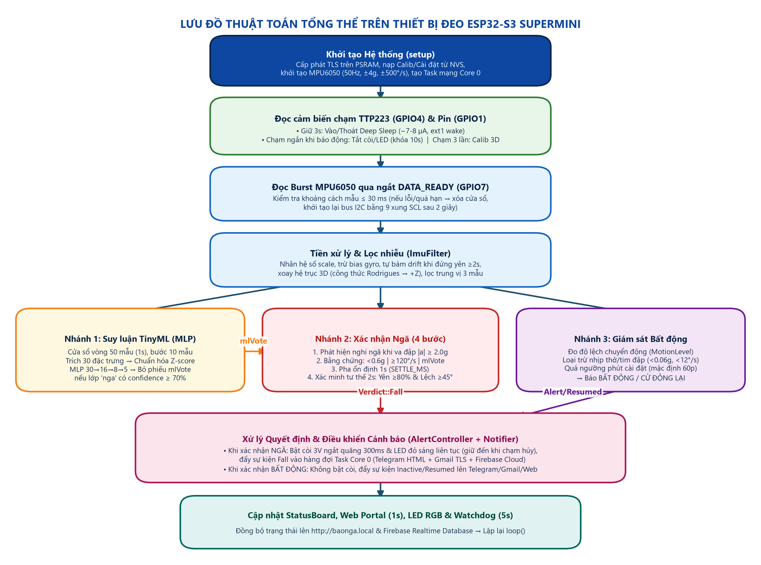
Hình 3.1. Lưu đồ thuật toán tổng thể của Firmware trên thiết bị đeo ESP32-S3 SuperMini

3.2. Tiền xử lý tín hiệu IMU 50 Hz và hiệu chuẩn tư thế 3 chiều (Rodrigues Rotation)
Ở mỗi chu kỳ 20 ms (tần số 50 Hz), khi nhận tín hiệu ngắt mẫu mới từ MPU6050, vi điều khiển thực hiện đọc nguyên cụm 14 byte dữ liệu thô, quy đổi sang đơn vị vật lý chuẩn (g đối với gia tốc và độ/giây đối với vận tốc góc) và đưa qua chuỗi tiền xử lý 3 tầng:
• Tầng 1 - Bộ lọc trung vị cửa sổ 3 mẫu (3-Sample Median Filter trong imu_filter.h): Loại bỏ hoàn toàn các xung nhiễu đột biến đơn lẻ (single-sample spikes) sinh ra trên bus I2C hoặc do va chạm cơ khí cực ngắn (< 20 ms) mà không làm biến dạng hay làm tù sườn dốc của xung va chạm thực tế như bộ lọc thông thấp trung bình trượt.
• Tầng 2 - Bộ thích nghi bù độ trôi điểm không của con quay hồi chuyển (Dynamic Gyro Bias Tracker): Con quay hồi chuyển MEMS thường có độ lệch điểm không (Zero-rate Offset) trôi chậm theo nhiệt độ môi trường. Khi thuật toán nhận thấy tổng gia tốc nằm trong lân cận 1g (||a| - 1| < 0,05g) và vận tốc góc sau bù nhỏ hơn 3 °/s liên tục trong 2 giây (100 mẫu), bộ lọc cập nhật mượt vector độ lệch nền theo công thức trung bình mũ: b_gyro ← 0,99 × b_gyro + 0,01 × ω_raw.
• Tầng 3 - Hiệu chuẩn tư thế đeo 3 chiều bằng phép quay Rodrigues (3D Posture Calibration trong calibration.h): Khi người dùng đeo thiết bị ở vị trí chuẩn (thắt lưng hoặc ngực) và chạm 3 lần liên tiếp vào cảm biến TTP223, hệ thống thu thập 50 mẫu tĩnh trong 1 giây để xác định vector trọng lực chuẩn đơn vị g_hat = (gx, gy, gz) và tính ma trận quay trực giao 3×3 R sao cho R · g_hat = (0, 0, +1)^T theo công thức quay Rodrigues (3.1). Nhờ phép biến đổi này, trục Z sau hiệu chuẩn luôn hướng thẳng đứng từ chân lên đầu người đeo bất kể bo mạch đặt đứng, nằm ngang hay nghiêng trong vỏ hộp:
R = I + [v]_× + [v]_×^2 × ((1 - c) / ||v||^2), với v = g_hat × e_z, c = g_hat · e_z = g_z (3.1)
Các phần tử của ma trận quay R và vector bù trôi con quay hồi chuyển được lưu trữ bền vững vào phân vùng bộ nhớ không mất dữ liệu NVS (không gian tên fallcal) kèm mã kiểm tra ma thuật (magic = 0xFA11CA1B), giúp thiết bị tự động khôi phục cấu hình hiệu chuẩn ngay sau mỗi lần bật nguồn hoặc thức dậy từ chế độ Deep Sleep.

3.3. Thuật toán phát hiện té ngã hợp nhất 4 bước kết hợp mạng nơ-ron TinyML

3.3.1. Máy trạng thái xác nhận té ngã 4 bước (FallDetector)
Để khắc phục triệt để nhược điểm báo giả của các thuật toán đơn lẻ, đề tài thiết kế một đường ống xác nhận té ngã hợp nhất (Unified FallDetector trong fall_detector.h) kết hợp chặt chẽ các định luật động lực học vật lý với đầu ra phân lớp của mạng nơ-ron TinyML theo đúng 4 bước tuần tự như minh họa tại Hình 3.2 và tổng hợp tham số tại Bảng 3.2:
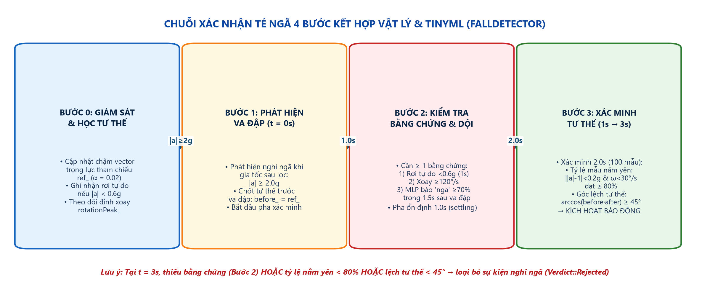
Hình 3.2. Máy trạng thái 4 bước xác nhận té ngã kết hợp vật lý và TinyML (FallDetector)
• Bước 1 - Phát hiện nghi ngã, bắt đầu pha xác minh (Impact Trigger): Hệ thống liên tục duy trì một mẫu tham chiếu tư thế trước va chạm (before_, được cập nhật mỗi khi cơ thể ở trạng thái ổn định với ||a| - 1| < 0,15g và |ω| < 30 °/s). Ngay khi biên độ tổng gia tốc vượt ngưỡng IMPACT_G = 2,0g (a_mag = sqrt(ax² + ay² + az²) ≥ 2,0g), một sự kiện nghi ngã (fall candidate) được ghi nhận và ghi nhận biên độ đỉnh peakG.
• Bước 2 - Kiểm chứng đa bằng chứng bổ trợ (Multi-Evidence Verification): Một cú gõ nhẹ vào vỏ hộp hoặc đặt thiết bị xuống bàn có thể tạo ra xung gia tốc > 2,0g nhưng không phải là té ngã. Do đó, sự kiện nghi ngã chỉ hợp lệ khi có ít nhất 1 trong 3 bằng chứng động học độc lập: (a) Xuất hiện pha rơi tự do (Free-fall) với a_mag < 0,6g trong vòng 1000 ms ngay trước va chạm; HOẶC (b) Vận tốc góc xoay thân người đạt đỉnh ≥ 120 °/s (ROTATION_DPS); HOẶC (c) Mạng nơ-ron TinyML MLP phân loại cửa sổ chuyển động thuộc lớp 'nga' (Label 1) với độ tin cậy ≥ 70% trong vòng 1500 ms sau thời điểm va chạm.
• Bước 3 - Pha ổn định (settling) sau va chạm (Bounce/Settle Skipping - 1000 ms): Trong 1000 ms đầu tiên ngay sau khi cơ thể chạm sàn (SETTLE_MS = 1000 ms), cơ thể và thiết bị thường nảy nhẹ hoặc rung chấn dư. Thuật toán chủ động bỏ qua không tính tỷ lệ đứng yên trong khoảng này nhưng vẫn tiếp tục cập nhật giá trị đỉnh va chạm và vận tốc góc.
• Bước 4 - Pha xác minh tư thế sau ngã và kiểm tra góc lệch tư thế (Post-Fall Observation - 2000 ms): Trong cửa sổ 2000 ms tiếp theo (OBSERVE_MS = 2000 ms, tương ứng từ 1,0 s đến 3,0 s sau va chạm), hệ thống đếm tổng số mẫu tổng và số mẫu đứng yên (||a| - 1| < 0,20g và |ω| < 30 °/s), đồng thời tính trung bình vector hướng trọng lực sau va chạm a_after. Sự kiện té ngã chỉ được XÁC NHẬN (CONFIRMED) khi thỏa mãn đồng thời cả hai điều kiện quyết định: (1) Tỷ lệ mẫu đứng yên đạt từ 80% trở lên (loại bỏ hoàn toàn trường hợp người dùng đang chạy bộ hoặc nhảy dây liên tục); và (2) Góc lệch tư thế θ giữa vector trước va chạm before_ và sau va chạm a_after tính theo công thức (3.2) đạt từ 45° trở lên (loại bỏ trường hợp ngồi phịch xuống ghế nhưng thân trên vẫn thẳng đứng):
θ = arccos( (a_before · a_after) / (||a_before|| × ||a_after||) ) × (180° / π) ≥ 45,0° (3.2)
Bảng 3.2. Bảng tham số cấu hình thuật toán phát hiện té ngã và giám sát bất động (detection_config.h)
Tên hằng số cấu hình | Giá trị thiết lập | Ý nghĩa vật lý và vai trò trong thuật toán
FREEFALL_G / FREEFALL_LOOKBACK_MS | 0,60 g / 1000 ms | Ngưỡng gia tốc rơi tự do và cửa sổ nhớ trạng thái rơi trước va chạm
IMPACT_G | 2,00 g | Ngưỡng biên độ tổng gia tốc phát hiện nghi ngã, bắt đầu pha xác minh
ROTATION_DPS | 120,0 °/s | Ngưỡng vận tốc góc xác nhận bằng chứng xoay thân người khi mất thăng bằng
FALL_THRESHOLD | 0,70 (70%) | Độ tin cậy tối thiểu để mạng TinyML MLP đóng góp bằng chứng lớp 'nga'
SETTLE_MS | 1000 ms (1,0 s) | Khoảng thời gian bỏ qua dao động nảy cơ học ngay sau khi chạm sàn
OBSERVE_MS | 2000 ms (2,0 s) | Khoảng thời gian xác minh trạng thái nằm yên và đo tư thế sau pha ổn định
STILL_ACC_G / STILL_GYRO_DPS | 0,20 g / 30,0 °/s | Dung sai gia tốc quanh 1g và tốc độ góc tối đa để tính là 1 mẫu đứng yên
STILL_FRACTION | 0,80 (80%) | Tỷ lệ mẫu đứng yên tối thiểu trong pha xác minh tư thế 2 giây sau ngã
POSTURE_CHANGE_DEG | 45,0° | Góc nghiêng lệch thân người tối thiểu giữa tư thế trước ngã và sau ngã
INACTIVE_DEFAULT_MIN | 60 phút (Cấu hình 0-1440p) | Thời gian bất động liên tục kích hoạt cảnh báo vàng qua Web/Telegram/Gmail

3.3.2. Trích xuất 30 đặc trưng miền thời gian và suy luận mạng MLP (30 -> 16 -> 8 -> 5)
Song song với việc đánh giá ngưỡng vật lý, bộ đệm trượt TinyML (SlidingWindowClassifier trong model_inference.h) lưu trữ liên tục N = 50 mẫu IMU gần nhất (tương ứng cửa sổ thời gian 1,0 giây ở tần số 50 Hz) và thực hiện suy luận mỗi khi nhận thêm 10 mẫu mới (bước trượt Hop = 10 mẫu = 200 ms, tức tốc độ suy luận 5 lần/giây). Thay vì đưa trực tiếp 300 giá trị thô (50 × 6) vào mạng nơ-ron gây tốn bộ nhớ, thuật toán trích xuất 5 đặc trưng thống kê miền thời gian trên mỗi kênh trong 6 kênh (ax, ay, az, gx, gy, gz) tạo thành vector đặc trưng 30 chiều x ∈ R^30 như minh họa tại Hình 3.3:
μ_c = (1/N) Σ x_i, σ_c = sqrt((1/N) Σ (x_i - μ_c)^2), x_max, x_min, RMS_c = sqrt((1/N) Σ x_i^2) (3.3)
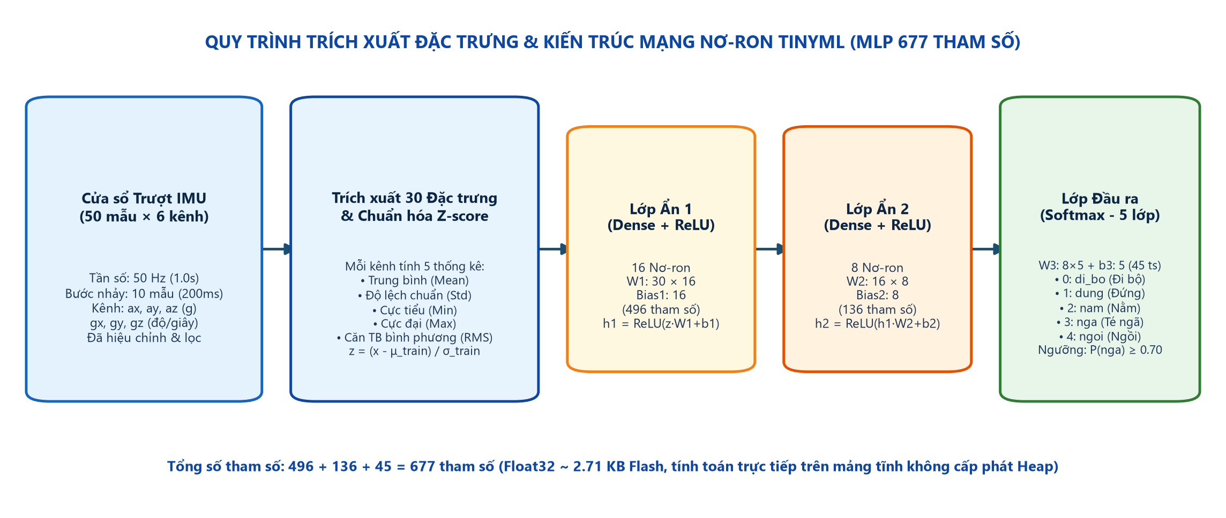
Hình 3.3. Kiến trúc trích xuất 30 đặc trưng và mạng nơ-ron đa lớp MLP 677 tham số
Bảng 3.3. Đặc tả kiến trúc và kết quả huấn luyện mô hình TinyML MLP trên thiết bị đeo
Thuộc tính mô hình TinyML | Thông số thiết kế và kết quả kiểm chứng trong dự án
Cửa sổ tín hiệu đầu vào | 50 mẫu × 6 kênh (1,0 giây @ 50 Hz); bước trượt suy luận 10 mẫu (200 ms)
Vector đặc trưng (Features) | 30 đặc trưng (Mean, Std, Max, Min, RMS cho từng kênh ax, ay, az, gx, gy, gz)
Chuẩn hóa đầu vào | Z-score Normalization: z_k = (x_k - FEATURE_MEAN[k]) / FEATURE_STD[k]
Kiến trúc các lớp mạng | Input (30) -> Dense 1 (16, ReLU) -> Dense 2 (8, ReLU) -> Output (5, Softmax)
Tổng số tham số (Parameters) | 677 tham số dấu phẩy động 32-bit (W1: 480, b1: 16, W2: 128, b2: 8, W3: 40, b3: 5)
5 lớp hành vi phân loại | 0: binh_thuong (Đứng/Đi bộ), 1: nga (Té ngã), 2: ngoi (Ngồi), 3: nam (Nằm), 4: chay (Chạy)
Độ chính xác tập huấn luyện / kiểm thử | Train Accuracy = 100% (1,0); Test Accuracy = 100% (1,0) trên tập dữ liệu chuẩn hóa
Sai số suy luận C++17 so với NumPy | Sai số tuyệt đối lớn nhất (Max Absolute Diff) < 0,0001 trên 602 cửa sổ kiểm thử

3.3.3. Thuật toán giám sát bất động kéo dài (InactivityMonitor)
Một đóng góp thiết thực của đề tài là việc bổ sung bộ giám sát bất động kéo dài (InactivityMonitor trong fall_detector.h) nhằm phát hiện các tình huống người cao tuổi bị ngất xỉu êm, đột quỵ trên ghế/giường hoặc bỏ quên thiết bị. Thách thức kỹ thuật lớn nhất của bài toán này là làm sao phân biệt được cử động chủ động của cơ thể với nhiễu nền của cảm biến MEMS hoặc nhịp thở nhẹ. Nhóm đã giải quyết bằng thuật toán theo dõi đường cơ sở thích nghi (Adaptive Moving Baseline):
• Tính độ lệch chuyển động so với trung bình trượt ngắn hạn (~0,5 giây): Bộ giám sát duy trì giá trị trung bình trượt hàm mũ của 3 trục gia tốc và 3 trục vận tốc góc với hệ số làm mượt α = 0,04 (tương đương hằng số thời gian 25 mẫu = 0,5 s). Độ lệch tức thời được tính bằng tổng độ lệch tuyệt đối trên 3 trục: Δa = |ax - ax_base| + |ay - ay_base| + |az - az_base| và Δω = |gx - gx_base| + |gy - gy_base| + |gz - gz_base|.
• Bộ lọc chuỗi liên tiếp 3 mẫu (3-Sample Consecutive Streak Filter): Một mẫu chỉ được coi là có chuyển động nếu Δa ≥ 0,06g hoặc Δω ≥ 12,0 °/s; hơn nữa, phải có ít nhất 3 mẫu liên tiếp (60 ms) vượt ngưỡng mới được công nhận là cử động thực sự của người đeo để đặt lại đồng hồ đếm thời gian đứng yên (stillDurationMs = 0). Khi thời gian bất động vượt quá ngưỡng cấu hình (mặc định 60 phút, có thể chỉnh linh hoạt từ 1 đến 1440 phút ngay trên Web), hệ thống phát cảnh báo màu vàng yên lặng qua Web, Firebase, Telegram và Gmail; và ngay khi người đeo cử động trở lại, hệ thống tự động gửi tin nhắn báo an toàn 'ĐÃ CỬ ĐỘNG TRỞ LẠI'.

3.4. Thực thi nhánh thị giác máy tính trên CanMV K230 (YOLOv5n + IoU Tracker)
Trên phân hệ Camera AI (firmware/camera-k230/k230/falldown_detect.py), để khắc phục hiện tượng nhấp nháy khung hình hoặc báo động giả khi một người chỉ cúi xuống nhặt đồ trong tích tắc, nhóm đã xây dựng chuỗi xử lý 5 bước kết hợp suy luận mạng nơ-ron YOLOv5n trên nhân KPU với thuật toán theo dõi đa đối tượng IoU Tracker và bộ lọc hình học - thời gian như trình bày tại Hình 3.4 và Bảng 3.4:
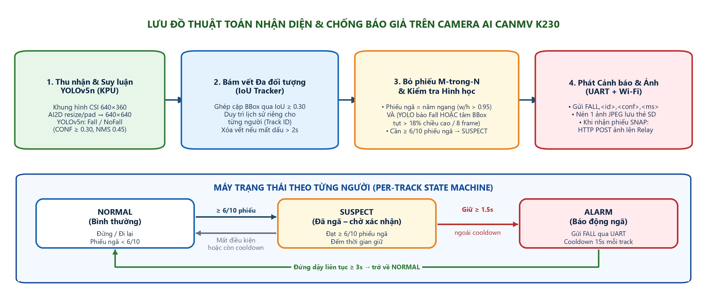
Hình 3.4. Chuỗi xử lý thị giác máy tính phát hiện té ngã trên CanMV K230 (falldown_detect.py)
Bảng 3.4. Các tham số thuật toán thị giác máy tính và bộ lọc chống báo giả trên CanMV K230
Tham số trong falldown_detect.py | Giá trị thiết lập | Vai trò kỹ thuật trong chuỗi chống báo động giả
Mô hình AI & Độ phân giải | yolov5n-falldown.kmodel (Input 640×640, CSI Camera 640×360) | Chạy trên nhân tăng tốc phần cứng KPU của K230 đạt tốc độ 25-28 FPS
CONF_TH / NMS_TH | 0,30 / 0,45 | Loại bỏ các khung dự đoán có độ tin cậy thấp và gộp khung trùng lặp
IOU_MATCH_TH / LOST_MS | IoU > 0,30 / Xóa vết khi mất dấu quá 2 giây | Ghép nối cùng một người qua các khung hình liên tiếp (Multi-object tracking)
VOTE_WINDOW / VOTE_MIN | 10 / 6 khung hình (M-in-N Sliding Vote) | Đòi hỏi ít nhất 6 trong 10 khung hình gần nhất có phiếu ngã
AR_LYING (w / h) | w / h > 0,95 | Một khung chỉ có phiếu ngã khi khung bao nằm ngang VÀ (YOLOv5n báo Fall HOẶC tâm khung tụt nhanh); model báo Fall khi người vẫn đứng bị loại
DROP_WINDOW / DROP_RATIO | 8 khung hình / Tâm Y tụt > 18% chiều cao ảnh | Phát hiện chuyển động hạ thấp trọng tâm đột ngột khi ngã xuống sàn
CONFIRM_MS | 1,5 giây duy trì trạng thái SUSPECT | Loại bỏ động tác cúi nhặt đồ nhanh hoặc bước qua vùng khung hình; SUSPECT mất điều kiện bỏ phiếu thì trở về NORMAL
COOLDOWN_MS / RECOVER_MS | 15,0 giây / 3,0 giây | Chống gửi lặp bản tin báo động và chụp ảnh tràn thẻ nhớ SD; ALARM chỉ trở về NORMAL khi người đứng dậy liên tục ≥ 3 giây

3.5. Hệ thống giao diện Web cục bộ, đồng bộ đám mây Firebase và cảnh báo đa kênh
Hệ thống giao diện người dùng và thông báo của đề tài được thiết kế đồng bộ trên 4 kênh trực quan như minh họa tại Hình 3.5:
• Cổng thông tin Web cục bộ (http://baonga.local và chế độ SoftAP BaoNga-Setup): Máy chủ HTTP chạy trên cổng 80 của ESP32-S3 phục vụ giao diện bảng điều khiển tiếng Việt chuẩn UTF-8 cập nhật mỗi 1 giây qua API JSON (/status), hiển thị trực tiếp trạng thái hệ thống (Bình thường / Cảnh báo bất động / ĐANG BÁO ĐỘNG TÉ NGÃ), tư thế hiện tại, điện áp pin, cường độ sóng RSSI và cho phép người nhà bật/tắt thông báo Telegram, Gmail, còi tại chỗ hoặc điều chỉnh số phút cảnh báo bất động ngay trên trình duyệt. Tại đường dẫn /wifi, người dùng có thể quét sóng và lưu tối đa 3 mạng Wi-Fi ưu tiên vào NVS.
• Ứng dụng Web đám mây trên Firebase Hosting & Realtime Database: Khi người thân đi làm xa không cùng mạng Wi-Fi gia đình, thiết bị tự động đẩy trạng thái định kỳ và tức thời khi có sự kiện lên nút /devices/baonga-01/status trên Firebase Realtime Database, đồng thời lắng nghe thay đổi cấu hình từ nút /settings để đồng bộ hai chiều. Quy tắc bảo mật (database.rules.json) phân quyền chặt chẽ 3 vai trò: thiết bị (device), chủ sở hữu (owner) và người xem (viewer).
• Cảnh báo khẩn cấp qua Telegram Bot API và Gmail (SMTP over TLS): Khi có sự kiện té ngã hoặc bất động, tác vụ Notifier trên Core 0 gửi tin nhắn định dạng rõ ràng tới nhóm gia đình trên Telegram và gửi thư điện tử HTML có dải màu cảnh báo ưu tiên cao (X-Priority: 1) qua máy chủ smtp.gmail.com:465.
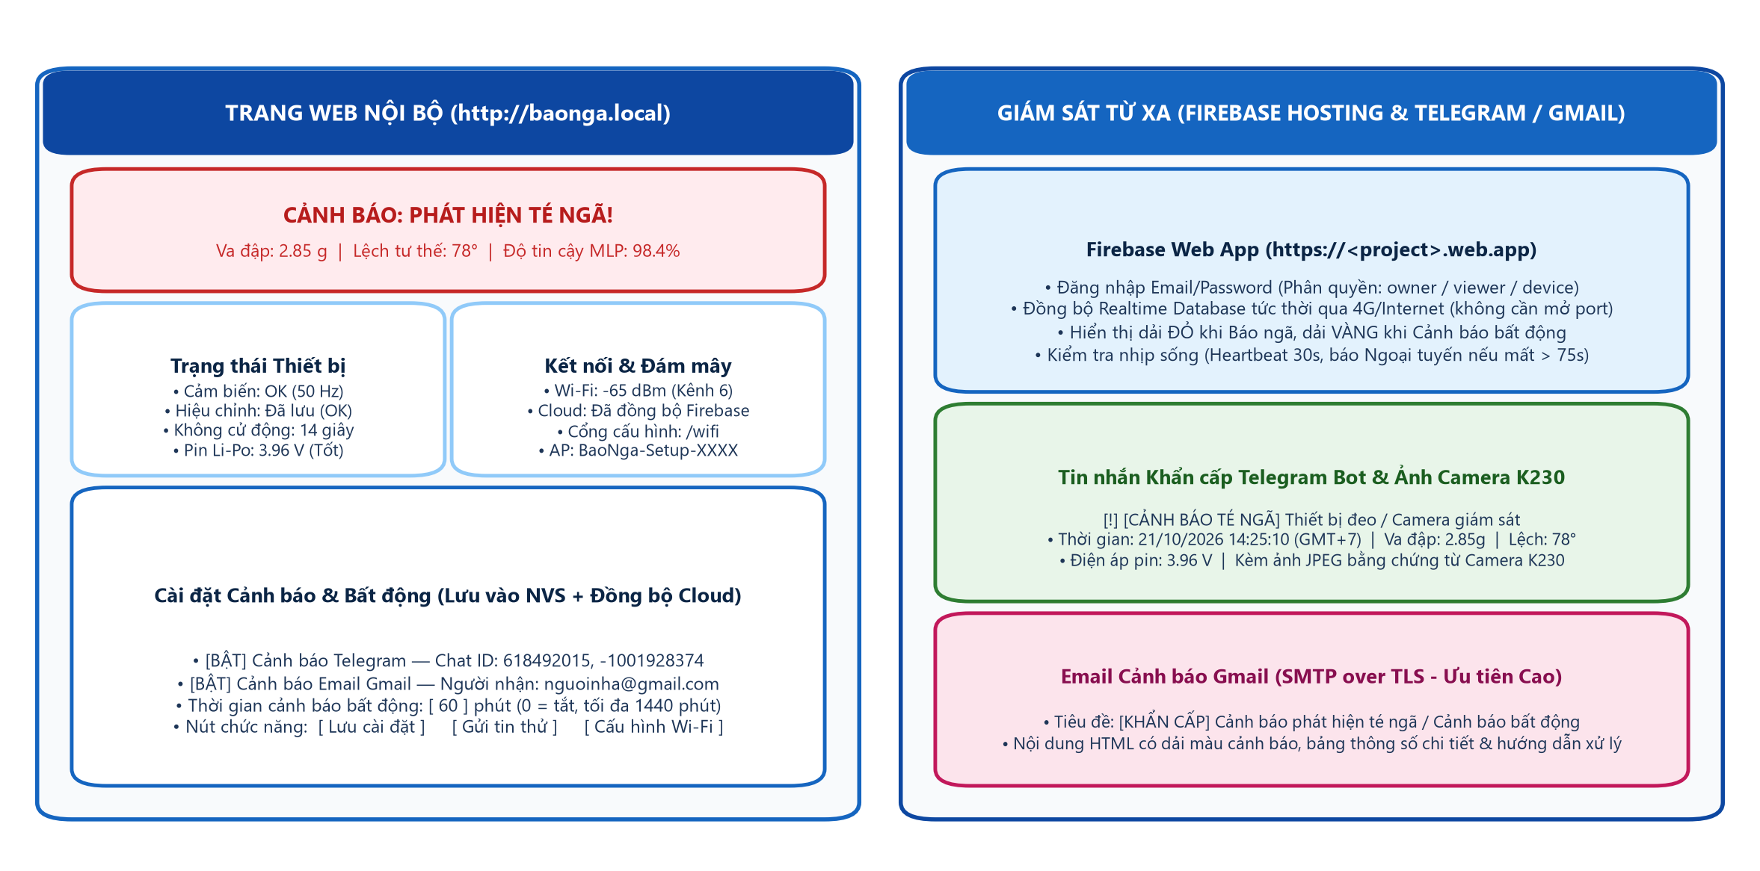
Hình 3.5. Giao diện Web Portal cục bộ (baonga.local), Cloud Dashboard và cảnh báo Telegram/Gmail
Bên cạnh các kênh trên, hệ thống được bổ sung đường truyền cảnh báo độ trễ thấp 5 lớp (mục 3.6) và ứng dụng di động «Báo Ngã IoT» (mục 3.7) có nhiệm vụ hợp nhất cảnh báo từ tất cả các kênh trên điện thoại của người thân.

3.6. Đường truyền cảnh báo độ trễ thấp 5 lớp («Thời gian vàng»)
Trong cấp cứu té ngã, khoảng thời gian từ khi sự cố xảy ra đến khi người bị ngã được trợ giúp - thường được gọi là «thời gian vàng» - ảnh hưởng trực tiếp đến mức độ hậu quả, đặc biệt đối với người cao tuổi sống một mình. Trong kiến trúc trình bày tại mục 3.5, các cảnh báo từ xa đều phải đi qua Internet bằng các phiên HTTPS/SMTPS, nên thời gian từ lúc thiết bị xác nhận té ngã đến lúc người thân nhận được thông báo phụ thuộc vào quá trình bắt tay TLS và độ trễ của máy chủ trung gian, thường kéo dài vài giây. Mục tiêu của nâng cấp này là rút ngắn tối đa khoảng thời gian từ thời điểm xác nhận ngã đến thời điểm người thân nhận được cảnh báo.
Nguyên lý thiết kế là phát cảnh báo song song trên nhiều đường truyền độc lập nhau về giao thức và hạ tầng. Phía nhận (ứng dụng di động) kích hoạt báo động ngay khi tín hiệu từ đường nhanh nhất tới nơi; các đường còn lại đóng vai trò dự phòng khi đường nhanh bị gián đoạn, chẳng hạn khi điện thoại của người thân không ở cùng mạng Wi-Fi với thiết bị. Kiến trúc gồm 5 lớp bổ trợ cho nhau, được tổng hợp tại Bảng 3.5.
Bảng 3.5. Tổng quan 5 lớp của đường truyền cảnh báo độ trễ thấp («Thời gian vàng»)
Lớp | Cơ chế chính | Thiết bị thực hiện | Đường truyền | Hiệu quả theo thiết kế
1. UDP LAN Emergency Burst | Phát 3 gói UDP cùng seq cách nhau 20 ms; quảng bá (broadcast) kết hợp gửi đơn hướng (unicast) tới tối đa 4 điện thoại | Cầu nối Camera, thiết bị đeo | Wi-Fi nội bộ, UDP cổng 4210, không TLS | Độ trễ mục tiêu < 15 ms trong mạng nội bộ
2. BLE không chặn | NOTIFY đầu tiên tại 0 ms, các lần lặp do BleAlert::loop() đảm nhận | Cầu nối Camera | BLE GATT tới điện thoại ở gần | Các đường mạng phía sau bắt đầu sớm hơn 800 ms
3. Thiết lập kết nối trước (connection pre-warming) | Từ pha va chạm: tắt Modem Sleep trong 10 s, giữ sẵn phiên TLS Firebase đã xác thực | Thiết bị đeo | Wi-Fi - Internet | Không phải chờ beacon của router và không phải bắt tay TLS mới khi xác nhận ngã
4. Zero-Wait & Fast-Flush | Đánh thức tác vụ bằng task notification; PUT trạng thái alarm trên phiên TLS dựng sẵn (keep-alive) rồi nhường TlsGate | Thiết bị đeo | HTTPS: Firebase RTDB, sau đó Telegram và Gmail | PUT alarm mục tiêu ~150 ms; tiết kiệm 1 lần bắt tay TLS (~1-2 s)
5. Đua đa kênh & hợp nhất đa nguồn | Lắng nghe đồng thời mọi kênh, kênh đến trước báo động trước, khử trùng lặp bản tin đến sau | Ứng dụng «Báo Ngã IoT» | Toàn bộ các kênh trên | Kênh đến trước báo động trước; bản tin trùng lặp đến sau được khử

Các giá trị độ trễ nêu trong mục này là giá trị thiết kế/mục tiêu.

3.6.1. Lớp 1 - Phát chùm gói tin khẩn cấp UDP trong mạng nội bộ (UDP LAN Emergency Burst)
Trong phần lớn tình huống sử dụng tại gia đình, điện thoại của người chăm sóc kết nối cùng mạng Wi-Fi với thiết bị đeo và cầu nối Camera. Khi đó, đường truyền nhanh nhất không phải là Internet mà là mạng cục bộ (LAN). Lớp 1 sử dụng giao thức UDP (User Datagram Protocol) vì đây là giao thức không kết nối: không cần bắt tay, không cần thiết lập phiên TLS (do đó không tiêu tốn bộ nhớ RAM cho phiên TLS) và gói tin không phải đi qua máy chủ trên Internet. Độ trễ thiết kế của đường truyền này trong mạng nội bộ là dưới 15 ms (giá trị mục tiêu).
Gói tin khẩn cấp là một dòng văn bản ngắn, các trường phân tách bằng ký tự «|» và được gửi tới cổng UDP 4210. Định dạng này dùng chung cho cầu nối Camera và thiết bị đeo, cấu trúc chi tiết được mô tả tại Bảng 3.6.
Bảng 3.6. Cấu trúc gói tin khẩn cấp UDP (cổng 4210) dùng chung cho cầu nối Camera và thiết bị đeo
Trường dữ liệu | Giá trị ví dụ (Camera) | Ý nghĩa
Tiền tố nhận dạng | BAONGA | Chuỗi nhận dạng giao thức, giúp ứng dụng loại bỏ các gói UDP không thuộc hệ thống
Phiên bản | 1 | Số hiệu phiên bản của định dạng gói tin
<seq> | 7 | Số thứ tự sự kiện; các gói lặp lại của cùng một sự kiện mang cùng giá trị seq để ứng dụng khử trùng lặp
<device_id> | CBC-7A3F91 | Mã định danh của thiết bị phát cảnh báo
Loại sự kiện | FALL | FALL: té ngã; INACTIVE: bất động kéo dài; RESUMED: đã cử động trở lại
<metric> | 0.87 | Camera: độ tin cậy của mô hình (0..1). Thiết bị đeo: lực va đập (g) với sự kiện FALL; số phút bất động với INACTIVE/RESUMED
<ip> | 192.168.1.50 | Địa chỉ IP của thiết bị phát trong mạng nội bộ
Gói hoàn chỉnh | BAONGA|1|7|CBC-7A3F91|FALL|0.87|192.168.1.50 | Ví dụ một gói tin do cầu nối Camera phát khi phát hiện té ngã

Trên cầu nối ESP32-S3 DevKitC-1 của nhánh Camera, khi nhận được dòng sự kiện FALL từ CanMV K230 qua UART1 (921600 baud), chuỗi phát chùm gói UDP được thực hiện như sau:
• Gói thứ nhất tại thời điểm 0 ms: gửi ngay tới địa chỉ quảng bá 255.255.255.255:4210, ngay sau thông báo BLE đầu tiên (Lớp 2) và trước khi gọi Relay/Telegram qua HTTPS (vốn mất vài giây).
• Hai gói lặp lại cách nhau 20 ms: được phát bởi bộ đếm thời gian không chặn trong hàm loop() thay vì dùng delay(). Cả 3 gói mang cùng giá trị seq để ứng dụng nhận biết và khử trùng lặp. Việc lặp lại là cần thiết vì UDP không đảm bảo chuyển phát, đồng thời khung quảng bá trong mạng Wi-Fi không được xác nhận (ACK) ở tầng MAC.
• Bộ nhớ: nội dung gói tin được ghi vào bộ đệm tĩnh, không cấp phát bộ nhớ động, tuân thủ quy ước không dùng heap trong vòng lặp thời gian thực của dự án.
Ghi chú về hạn chế hiện tại: trên cầu nối Camera, lệnh gọi Relay/Telegram qua HTTPS được thực hiện đồng bộ trong hàm loop(), nên hai gói UDP lặp lại chỉ được phát sau khi lệnh HTTPS trả về (có thể mất vài giây). Gói UDP đầu tiên vẫn được phát tại khoảng 0 ms, trước lệnh HTTPS, và đây là gói quyết định độ trễ cảnh báo; các gói lặp lại chỉ đóng vai trò dự phòng chống mất gói.
Phần mã nguồn Lớp 1 trên cầu nối Camera đã được biên dịch thành công, không phát sinh cảnh báo (0 warning) với PlatformIO (nền tảng espressif32@6.7.0) ở cả hai cấu hình có và không có tệp device_secrets.h.
Trên thiết bị đeo, Lớp 1 được tổ chức thành hai tệp mã nguồn tách biệt, nhằm cho phép kiểm thử phần logic trên máy tính mà không cần phần cứng:
• lan_alert_format.h: mã C++ thuần, không phụ thuộc thư viện Arduino, gồm hàm định dạng gói tin, bộ lập lịch lặp LanBurst (3 gói cách nhau 20 ms) và danh sách RecentClients lưu tối đa 4 địa chỉ IP điện thoại gần nhất. Tệp này được kiểm thử bằng bộ lan_alert_test trên máy tính (mục 3.8.2).
• lan_alert_udp.h: lớp truyền dẫn dùng socket UDP của ngăn xếp lwIP ở chế độ không chặn (cờ MSG_DONTWAIT), bộ đệm tĩnh 96 byte và không cấp phát bộ nhớ heap.
Mỗi gói tin được gửi đồng thời theo hai cách: quảng bá tới 255.255.255.255:4210, phục vụ các điện thoại Android, và gửi đơn hướng (unicast) tới tối đa 4 địa chỉ IP điện thoại vừa truy cập Web Portal của thiết bị. Do ứng dụng di động truy vấn /api/status mỗi 2 giây, địa chỉ của điện thoại đang mở ứng dụng luôn có mặt trong danh sách này. Cơ chế unicast giúp iPhone cài đặt ứng dụng qua Sideloadly vẫn nhận được gói tin, vì trên iOS, việc nhận gói quảng bá/multicast đòi hỏi quyền (entitlement) multicast mà chỉ tài khoản nhà phát triển Apple trả phí mới được cấp.
Gói tin được phát ngay trong vòng lặp cảm biến (lõi 1) tại thời điểm xác nhận té ngã, bất động kéo dài hoặc cử động trở lại; 3 gói của cùng một sự kiện mang cùng giá trị seq. Giá trị đo được biểu diễn bằng số nguyên theo đơn vị phần trăm và chỉ chuyển thành dạng thập phân khi ghép chuỗi (ví dụ lực va đập 2,64 g được ghi là «2.64»), nhờ đó tránh phải định dạng số thực trên đường xử lý khẩn cấp. Phần mã nguồn thiết bị đeo đã vượt qua bộ kiểm thử trên máy tính và biên dịch không phát sinh cảnh báo.

3.6.2. Lớp 2 - Thông báo BLE không chặn trên cầu nối Camera
Cầu nối Camera đóng vai trò máy chủ GATT BLE, gửi thông báo (NOTIFY) tới điện thoại ở cự ly gần khi có sự kiện té ngã. Ở phiên bản trước, hàm BleAlert::notifyFall() gửi NOTIFY 3 lần, xen giữa là lệnh delay(400 ms). Do lệnh delay() chặn luồng chính, toàn bộ các bước phía sau, bao gồm việc gọi Relay/Telegram, phải chờ thêm 800 ms mới được bắt đầu.
Phiên bản cải tiến chuyển cơ chế lặp sang dạng máy trạng thái không chặn:
• Gửi tức thời: NOTIFY đầu tiên được gửi ngay tại thời điểm 0 ms; hàm lưu lại trạng thái lặp gồm số lần còn lại và mốc thời gian gửi gần nhất rồi trả về ngay.
• Lặp không chặn: hai lần NOTIFY còn lại do BleAlert::loop() gửi mỗi 400 ms, sử dụng phép trừ thời gian kiểu uint32_t an toàn khi bộ đếm millis() tràn.
• Xử lý mất kết nối: nếu điện thoại ngắt kết nối giữa chừng, các lần lặp còn lại được bỏ qua nhưng giá trị đặc tính ALERT vẫn được giữ nguyên để ứng dụng đọc lại (READ) khi kết nối lại.
• Bộ nhớ: payload có dạng FALL|<độ tin cậy %>|<uptime_ms> được ghi vào bộ đệm ký tự tĩnh thay vì dùng đối tượng String, tránh cấp phát động và phân mảnh heap.
Kết quả là các đường truyền mạng phía sau (gói UDP của Lớp 1, Relay/Telegram) được bắt đầu sớm hơn 800 ms so với phiên bản trước. Đây là hệ quả trực tiếp của việc loại bỏ hai lệnh delay(400 ms), không phải số liệu đo thực nghiệm. Trình tự phát cảnh báo của cầu nối Camera trước và sau tối ưu được so sánh tại Bảng 3.7. Mã nguồn sau cải tiến đã được biên dịch thành công, không phát sinh cảnh báo.
Ghi chú về hạn chế hiện tại: tương tự Lớp 1, do lệnh HTTPS tới Relay/Telegram chạy đồng bộ trong loop(), hai lần NOTIFY lặp lại có thể bị hoãn tới khi lệnh HTTPS trả về; NOTIFY đầu tiên vẫn được gửi tại khoảng 0 ms, trước lệnh HTTPS, nên không ảnh hưởng tới độ trễ của thông báo BLE đầu tiên.
Bảng 3.7. So sánh trình tự phát cảnh báo của cầu nối Camera trước và sau tối ưu
Bước | Trước tối ưu | Sau tối ưu
Nhận sự kiện FALL từ K230 (UART1 921600 baud) | Phân tích dòng FALL | Phân tích dòng FALL (không đổi)
NOTIFY BLE lần 1 | Gửi tại 0 ms | Gửi tại 0 ms
NOTIFY BLE lần 2 và 3 | Xen giữa bằng delay(400 ms), chặn luồng chính tổng cộng 800 ms | Do BleAlert::loop() gửi mỗi 400 ms, không chặn luồng chính (có thể bị hoãn khi loop() đang chờ lệnh HTTPS trả về)
Gói UDP khẩn cấp trong LAN (Lớp 1) | Không có | Gói đầu gửi ngay sau NOTIFY lần 1; lặp thêm 2 gói cách nhau 20 ms bằng bộ đếm không chặn, cùng seq (gói lặp có thể bị hoãn tới khi lệnh HTTPS trả về)
Bắt đầu gọi Relay/Telegram (HTTPS) | Sau khi kết thúc 2 lần delay (chậm thêm 800 ms) | Ngay sau gói UDP đầu tiên (sớm hơn 800 ms so với trước)
Mất kết nối BLE giữa chừng | - | Bỏ các lần lặp còn lại; giữ giá trị đặc tính ALERT để ứng dụng đọc khi kết nối lại
Bộ nhớ cho payload | Đối tượng String (cấp phát động) | Bộ đệm ký tự tĩnh (không cấp phát động)

3.6.3. Lớp 3 - Thiết lập kết nối trước (Pre-warming)
Theo máy trạng thái FallDetector (mục 3.3.1), sau khi phát hiện va đập có độ lớn từ 2,0 g trở lên, thiết bị phát hiện nghi ngã, bắt đầu pha xác minh và cần khoảng 3 giây (1 giây pha ổn định và 2 giây pha xác minh tư thế nằm yên) trước khi xác nhận. Lớp 3 tận dụng chính khoảng thời gian này để chuẩn bị sẵn đường truyền mạng, sao cho khi ngã được xác nhận, cảnh báo có thể được gửi đi ngay mà không phải chờ thiết lập kết nối. Ngay tại pha va chạm, firmware thực hiện:
• notifier.boost(10 s): tạm tắt chế độ tiết kiệm năng lượng Modem Sleep của Wi-Fi trong 10 giây, để gói tin gửi và nhận không phải chờ tới chu kỳ beacon của router. Hàm WiFi.setSleep() chỉ được gọi bên trong tác vụ Notifier nhằm tránh tranh chấp trạng thái Wi-Fi giữa các tác vụ.
• cloud.prewarm(): đánh thức tác vụ CloudSync để giữ sẵn phiên TLS đã xác thực tới Firebase; nếu kết nối đã bị đóng thì mở lại, với tần suất tối đa 1 lần mỗi giây.
Cơ chế này không làm tăng tỷ lệ báo giả: nếu sự kiện nghi ngã bị loại bỏ (Verdict::Rejected: thiếu bằng chứng, hoặc người đeo không nằm yên với tư thế lệch ≥ 45° trong pha xác minh tư thế), hệ thống không phát bất kỳ cảnh báo nào. Chi phí duy nhất là điện năng tiêu thụ của Wi-Fi tăng thêm trong tối đa 10 giây.

3.6.4. Lớp 4 - Đồng bộ Firebase tức thời qua TlsGate (Zero-Wait & Fast-Flush)
Lớp 4 loại bỏ các khoảng chờ cố định giữa các tác vụ trên đường xử lý khẩn cấp (Zero-Wait) và tận dụng phiên TLS dựng sẵn ở Lớp 3 để đưa trạng thái báo động lên đám mây trước tiên (Fast-Flush). Khi ngã hoặc bất động được xác nhận, chuỗi thao tác diễn ra như sau:
• Cập nhật StatusBoard tức thì: bảng trạng thái dùng chung được cập nhật ngay, không chờ tới chu kỳ cập nhật 250 ms.
• Phát gói UDP khẩn cấp: thực hiện theo Lớp 1 ngay trong vòng lặp cảm biến.
• Đánh thức CloudSync: dùng cơ chế thông báo tác vụ của FreeRTOS (xTaskNotifyGive). Vòng chờ của CloudSync được đổi từ vTaskDelay(250 ms) sang ulTaskNotifyTake(250 ms), nhờ đó tác vụ phản ứng tức thì khi có sự kiện thay vì có thể trễ tới 250 ms.
• Đưa sự kiện vào hàng đợi Notifier: Notifier cũng được đánh thức bằng thông báo tác vụ thay vì phải chờ chu kỳ kiểm tra 1 giây.
Bên cạnh đó, tùy chọn TCP_NODELAY (tắt thuật toán Nagle) được bật trên kết nối Firebase giữ sống (keep-alive), để các yêu cầu nhỏ được gửi đi ngay mà không bị gom gói.
Cơ chế Fast-Flush hoạt động khi Notifier bật cờ alertWaiting trong lúc CloudSync đang giữ một phiên TLS dựng sẵn đã xác thực - điều kiện mà Lớp 3 chủ động tạo ra từ pha va chạm. Khi đó, CloudSync gửi ngay một yêu cầu PUT trạng thái alarm lên Firebase trên chính phiên TLS này (thời gian chờ tối đa rút xuống 1,5 s, mục tiêu thiết kế khoảng 150 ms), rồi lập tức gọi releaseTls() để nhường cổng TlsGate cho Notifier gửi Telegram trước, Gmail SMTP sau. Bất biến của TlsGate được giữ nguyên: tại mọi thời điểm chỉ tồn tại tối đa một phiên TLS (khoảng 46 KB RAM).
So với trước đây, khi CloudSync phải đóng kết nối và nhường TlsGate trước, trạng thái alarm chỉ được đưa lên đám mây sau khi Telegram và Gmail đã gửi xong (mất vài giây). Với Fast-Flush, bảng điều khiển đám mây và ứng dụng di động nhận trạng thái alarm qua Firebase gần như đồng thời với thời điểm bắt đầu gửi Telegram, đồng thời tiết kiệm được một lần bắt tay TLS mới (khoảng 1-2 s trên ESP32). Trình tự sự kiện trên thiết bị đeo sau khi xác nhận té ngã được tổng hợp tại Bảng 3.8.
Bảng 3.8. Trình tự sự kiện trên thiết bị đeo từ pha va chạm đến khi gửi cảnh báo (giá trị thiết kế)
Mốc thời gian | Sự kiện / thao tác | Tác vụ thực hiện | Kênh cảnh báo
Pha va chạm (khoảng 3 s trước khi xác nhận) | Va đập ≥ 2,0 g: phát hiện nghi ngã, bắt đầu pha xác minh; notifier.boost(10 s) tắt Modem Sleep; cloud.prewarm() giữ sẵn phiên TLS Firebase (Lớp 3) | Vòng lặp cảm biến (lõi 1), Notifier, CloudSync | Chuẩn bị, chưa phát cảnh báo
t = 0 | FallDetector xác nhận té ngã; còi và LED tại chỗ kích hoạt; cập nhật StatusBoard ngay | Vòng lặp cảm biến (lõi 1) | Còi/LED tại chỗ, Web Portal cục bộ
t ≈ 0 | Phát gói UDP thứ nhất (broadcast và unicast tới tối đa 4 IP) | Vòng lặp cảm biến (lõi 1) | UDP LAN (Lớp 1)
t ≈ 20 ms và 40 ms | Phát 2 gói UDP lặp lại cùng seq | Bộ lập lịch LanBurst (không chặn) | UDP LAN (Lớp 1)
t ≈ 0 | Đánh thức CloudSync (xTaskNotifyGive); đưa sự kiện vào hàng đợi và đánh thức Notifier | Vòng lặp cảm biến (lõi 1) | -
t ≈ 150 ms (mục tiêu) | Fast-Flush: PUT trạng thái alarm trên phiên TLS dựng sẵn (timeout 1,5 s), sau đó releaseTls() | CloudSync | Firebase RTDB: bảng điều khiển và ứng dụng
Ngay sau khi TlsGate được nhường | Gửi tin nhắn cảnh báo Telegram | Notifier (lõi 0) | Telegram Bot API (HTTPS)
Sau khi Telegram hoàn tất | Gửi thư cảnh báo Gmail | Notifier (lõi 0) | Gmail (SMTPS)

3.6.5. Lớp 5 - Đua đa kênh và hợp nhất đa nguồn trên ứng dụng di động
Lớp 5 nằm ở phía nhận cảnh báo, trong ứng dụng di động «Báo Ngã IoT» (mục 3.7). Ứng dụng lắng nghe song song 4 đường truyền độc lập và hợp nhất chúng bằng bộ máy AlertFusionEngine, được viết bằng Dart thuần (không phụ thuộc nền tảng) nên kiểm thử đơn vị được trên máy tính. Bốn thành phần thu tín hiệu gồm:
• LanUdpListener: nhận gói tin khẩn cấp UDP tại cổng 4210 do vòng đeo và cầu nối Camera phát (Lớp 1).
• CameraBleService: nhận thông báo NOTIFY của đặc tính ALERT từ cầu nối Camera qua BLE (Lớp 2).
• FirebaseSseClient: theo dõi Firebase Realtime Database qua HTTPS REST kết hợp Server-Sent Events (luồng text/event-stream), nhận trạng thái báo động do cơ chế Fast-Flush đưa lên (Lớp 4).
• WearableLanService: truy vấn /api/status của Web Portal trên vòng đeo mỗi 2 giây; việc truy vấn này đồng thời giúp vòng đeo ghi nhận địa chỉ IP của điện thoại để gửi gói UDP đơn hướng (unicast).
Mỗi tín hiệu nhận được được chuẩn hóa thành một cấu trúc AlertSignal gồm: nguồn phát (vòng đeo hoặc Camera), kênh truyền (UDP, BLE, Cloud hoặc LAN), loại sự kiện (ngã, bất động, cử động lại), số thứ tự seq, giá trị đo và thời điểm nhận. Với các kênh truyền trạng thái (Cloud và LAN), ứng dụng phát hiện cạnh chuyển trạng thái để sinh tín hiệu: alarm chuyển từ off sang fall sinh tín hiệu ngã; inactive chuyển từ false sang true sinh tín hiệu bất động, và từ true về false sinh tín hiệu cử động lại.
Cơ chế «đua» đa kênh hoạt động như sau: tín hiệu đầu tiên của một sự kiện tạo ra một sự cố (incident) và kích hoạt ngay chuông, rung cùng màn hình báo động đỏ. Các bản tin của cùng sự kiện đến sau từ kênh khác không đổ chuông lần hai mà chỉ được ghi thêm thời điểm tới (ví dụ UDP +0 ms, BLE +x ms, Cloud +y ms), nhờ đó ứng dụng đo được thời gian phản hồi của từng kênh. Các quy tắc hợp nhất và khử trùng lặp được tổng hợp tại Bảng 3.9.
Bảng 3.9. Quy tắc hợp nhất và khử trùng lặp tín hiệu cảnh báo của AlertFusionEngine
Quy tắc | Điều kiện | Cách xử lý
(1) Bản lặp | Cùng nguồn phát, cùng loại sự kiện, trong vòng 60 s tính từ tín hiệu gần nhất | Coi là bản lặp: không đổ chuông lại, chỉ ghi thêm thời điểm tới của kênh
(2) Số thứ tự mới | Gói UDP mang seq khác với seq đã ghi của sự cố đang mở | Coi là sự kiện mới và tạo sự cố mới, tránh bỏ sót cú ngã thứ hai
(3) Sự cố đã xác nhận | Sự cố đã được người thân xác nhận | Chỉ coi là bản lặp các bản tin đến muộn trong vòng 20 s kể từ khi sự cố bắt đầu
(4) Đa nguồn | Vòng đeo và Camera cùng báo ngã trong cửa sổ 30 s | Gộp thành 1 sự cố, nâng nhãn thành «ĐA NGUỒN XÁC NHẬN (Vòng đeo + Camera AI)», không đổ chuông lần hai; nếu hai tín hiệu cách nhau quá 30 s thì tạo 2 sự cố riêng

Ghi chú về thiết kế an toàn: quy tắc (2) và (3) được bổ sung sau khi rà soát phát hiện rằng cửa sổ khử trùng lặp trượt 60 s, nếu dùng đơn lẻ, có thể bỏ sót một cú ngã thứ hai xảy ra sau khi sự cố đầu đã được xác nhận. Tình huống này được kiểm chứng bằng kiểm thử riêng (mục 3.8.4).

3.7. Ứng dụng di động «Báo Ngã IoT»
Ứng dụng di động «Báo Ngã IoT» là đầu thu hợp nhất các kênh cảnh báo của Lớp 5, đồng thời là công cụ giám sát và cấu hình cho cả vòng đeo TinyML lẫn cầu nối Camera AI. Ứng dụng được phát triển bằng Flutter 3.47.9 (Dart 3.13.7) với khoảng 8 900 dòng mã Dart (48 tệp trong mobile/lib), dùng chung một mã nguồn cho Android (tệp APK) và iOS (tệp IPA cài đặt theo hình thức sideload).

3.7.1. Kiến trúc phân lớp của ứng dụng
Mã nguồn ứng dụng được tổ chức thành 5 lớp, từ lõi xử lý độc lập nền tảng tới giao diện người dùng:
• core/: giao thức (gói UDP, chuỗi BLE, mã QR) và bộ máy hợp nhất AlertFusionEngine, logic hiện diện vòng đeo, % pin và tên người được theo dõi (presence.dart), viết bằng Dart thuần, có kiểm thử đơn vị.
• services/: các dịch vụ kết nối Firebase REST/SSE, UDP, Web Portal, BLE, luồng video MJPEG và MonitorEngine điều phối giám sát.
• platform/: các chức năng phụ thuộc hệ điều hành: chuông, rung, thông báo, quyền truy cập và dịch vụ chạy nền.
• state/: lớp quản lý trạng thái ứng dụng (AppController).
• ui/: các màn hình giao diện người dùng (3 tab và các trang con), quy ước giao diện ghi tại mobile/DESIGN.md.

3.7.2. Kết nối đám mây Firebase và Web Portal nội mạng
Ứng dụng không sử dụng Firebase SDK (và tệp google-services.json) mà giao tiếp trực tiếp với Firebase qua giao diện REST. Cách tiếp cận này cho phép ứng dụng chạy được trong isolate nền của Android và trong bản iOS ký bằng Sideloadly, đồng thời cho phép đổi mã thiết bị (deviceId) ngay trên giao diện. Các chức năng chính gồm:
• Xác thực: đăng nhập bằng email/mật khẩu qua dịch vụ Identity Toolkit, tự động làm mới idToken qua dịch vụ Secure Token trước khi hết hạn 1 giờ.
• Phân quyền: kiểm tra nút /access/<deviceId>/<uid>; vai trò «owner» được sửa cài đặt và gửi tin thử, vai trò «viewer» chỉ được xem.
• Theo dõi thời gian thực: lắng nghe nút /devices/<deviceId> qua Server-Sent Events, tự kết nối lại với thời gian chờ tăng theo lũy thừa từ 1 s đến 30 s.
• Điều khiển từ xa: ghi /control/settings (5 trường, khớp quy tắc trong database.rules.json) và ghi /control/testAt bằng dấu thời gian của máy chủ ({".sv":"timestamp"}) để yêu cầu thiết bị gửi tin thử.
Trong mạng nội bộ, ứng dụng kết nối tới Web Portal của vòng đeo qua http://baonga.local, địa chỉ IP trong LAN hoặc điểm phát Wi-Fi BaoNga-Setup-XXXX (192.168.4.1). Mọi yêu cầu POST đều gửi kèm tiêu đề X-Requested-With: fetch để đáp ứng cơ chế chống CSRF của firmware, hỗ trợ xác thực HTTP Basic (admin:<mật khẩu>), cho phép đổi mạng Wi-Fi 2,4 GHz, quét mạng và xóa mạng đã lưu. Các hàm kiểm tra hợp lệ cài đặt (validChatId, validEmail, tối đa 5 người nhận mỗi kênh, inactiveMin trong khoảng 0..1440) là bản chuyển ngữ 1:1 của notify_settings.h trong firmware, với cùng thông báo lỗi tiếng Việt.

3.7.3. Ghép nối và xác thực BLE với cầu nối Camera
• Nhận dạng thiết bị: ứng dụng lọc kết quả quét theo Service UUID a8f3d100-…, đọc trường Manufacturer Data 0xFFFF gồm loại máy và địa chỉ MAC 6 byte để suy ra mã máy dạng CBC-XXYYZZ.
• Ghép nối bằng mã QR: mã QR có dạng cbn://pair?id=CBC-XXXXXX&key=<64 ký tự hex>, trong đó khóa thiết bị bằng HMAC-SHA256(MASTER_KEY, MAC); mã QR được sinh bằng công cụ mobile/tools/generate_qr.py.
• Xác thực hỏi - đáp: ứng dụng ghi một chuỗi nonce ngẫu nhiên 24 ký tự vào đặc tính AUTH, đọc lại phản hồi và so sánh với 16 byte đầu của HMAC-SHA256(khóa, nonce) biểu diễn thành 32 ký tự HEX viết hoa. Cách tính khớp tuyệt đối với hàm DeviceIdentity::authResponse() của firmware và được đối chiếu bằng vector kiểm thử tính độc lập bằng Python.
• Cấu hình cầu nối: ứng dụng ghi chuỗi CFG|ssid|mật khẩu|token|chat_id|mã nhà|relay (trường để trống nghĩa là giữ nguyên giá trị cũ, tổng độ dài không quá 128 byte, không chứa ký tự «|») và đọc lại phản hồi «OK».
• Xem video trực tiếp: hiển thị luồng MJPEG dạng multipart/x-mixed-replace; boundary=k230 từ địa chỉ http://<ip>:81/stream.

3.7.4. Triển khai trên Android và iOS
Trên Android, MonitorEngine chạy trong isolate nền của một Foreground Service kiểu connectedDevice. Khi có sự cố, ứng dụng hiển thị thông báo mức ưu tiên tối đa kèm full-screen intent, phát âm thanh kiểu báo thức lặp liên tục (FLAG_INSISTENT) cho tới khi người dùng xác nhận, kể cả khi ứng dụng đã bị vuốt tắt. Nút SOS dùng url_launcher với lược đồ tel:, không xin quyền SEND_SMS hay CALL_PHONE để tránh bị Play Protect chặn bằng cơ chế «Restricted settings» khi cài APK ngoài cửa hàng.
Trên iOS, ứng dụng được đóng gói thành tệp IPA chưa ký và cài bằng Sideloadly với Apple ID miễn phí, nên tệp Runner.entitlements để trống (không dùng Push, App Groups hay Multicast vì các quyền này cần tài khoản nhà phát triển 99 USD/năm). Ứng dụng không có Foreground Service (tính năng chỉ có trên Android) mà dùng chế độ nền CoreBluetooth; gói UDP tới iPhone được nhận qua đường unicast. Dữ liệu bí mật được lưu trong Keychain (thư viện flutter_secure_storage), có cơ chế tự chuyển sang SharedPreferences khi Keychain của bản ký bằng Sideloadly báo lỗi -34018. Cấu hình triển khai trên hai nền tảng được so sánh tại Bảng 3.10.
Bảng 3.10. So sánh cấu hình triển khai ứng dụng «Báo Ngã IoT» trên Android và iOS
Hạng mục | Android (APK) | iOS (IPA sideload)
Hình thức phát hành | Tệp APK bản release; minSdk 24, targetSdk 35 | Tệp IPA chưa ký, cài bằng Sideloadly với Apple ID miễn phí
Cơ chế chạy nền | Foreground Service kiểu connectedDevice, MonitorEngine chạy trong isolate nền | Chế độ nền CoreBluetooth; UIBackgroundModes: bluetooth-central, audio, fetch
Quyền / entitlements | BLE (neverForLocation), POST_NOTIFICATIONS, miễn tối ưu pin; không xin SEND_SMS/CALL_PHONE | Runner.entitlements rỗng; khai báo NSBluetoothAlways, Camera, LocalNetwork, NSBonjourServices _http._tcp; ATS cho phép mạng nội bộ
Nhận gói UDP khẩn cấp | Quảng bá (broadcast) và đơn hướng (unicast) | Chỉ đơn hướng (unicast), do không có entitlement multicast
Báo động | Thông báo ưu tiên tối đa, full-screen intent, âm thanh lặp (FLAG_INSISTENT) đến khi xác nhận | Màn hình báo động trong ứng dụng
Kích thước bản release | arm64-v8a 25,5 MB; armeabi-v7a 21,5 MB; x86_64 27,9 MB; bản gộp 68,5 MB | Tệp IPA chưa ký 7,9 MB

3.7.5. Giao diện người dùng và quy trình tích hợp - triển khai liên tục (CI/CD)
Giao diện được thiết kế lại theo phong cách tối giản kiểu iOS với hai màu chủ đạo xanh dương và trắng, phông chữ Be Vietnam Pro, hoàn toàn bằng tiếng Việt và hỗ trợ chế độ sáng/tối; bảng màu, cỡ chữ và các thành phần dùng chung được quy ước tại mobile/DESIGN.md. Nguyên tắc thiết kế là chỉ hiển thị những gì người nhà cần, còn các thông số kỹ thuật được dồn về trang Chẩn đoán và mục «Thông tin kỹ thuật» của từng sự cố. Màn hình đăng nhập có thêm chế độ nội mạng không cần đăng nhập và chế độ cài đặt vòng đeo mới qua điểm phát Wi-Fi của thiết bị. Sau khi đăng nhập, ứng dụng gồm 3 thẻ (tab) chức năng:
• Tổng quan: khối trạng thái chính (hero) hiển thị theo thứ tự ưu tiên báo động › không cử động › mất tín hiệu › đang kết nối › an toàn; khung xem camera tỉ lệ 16:9; nhóm thiết bị (vòng đeo kèm % pin, camera) và sự cố gần nhất (Hình 3.6a, b).
• Lịch sử: danh sách sự cố theo ngày với bộ lọc Tất cả | Ngã | Không cử động; trang Chi tiết sự cố cho biết nguồn phát hiện, độ chắc chắn, trạng thái xử lý và mục «Thông tin kỹ thuật» gồm các kênh UDP/BLE/Cloud kèm thời điểm tới (Hình 3.7).
• Cài đặt: danh sách nhóm, mỗi dòng mở một trang con: người được theo dõi, thông báo Telegram/Email (kèm ngưỡng báo không cử động và gửi tin thử), vòng đeo, camera và kết nối thủ công; thông số kỹ thuật (đường nhận cảnh báo, cảm biến, mô hình AI, điện áp pin, sóng Wi-Fi) chỉ hiển thị ở trang Chẩn đoán (Hình 3.8).
Khi có sự cố, ứng dụng chuyển sang màn hình báo động nền đỏ toàn màn hình với hai nút «Gọi cấp cứu 115» và «Đã kiểm tra, tắt chuông»; khi cả vòng đeo và camera cùng báo về một sự cố, màn hình hiển thị thêm nhãn «Vòng đeo và camera cùng xác nhận» (Hình 3.6c).
Bản giao diện mới bổ sung ba tính năng giúp người nhà nắm rõ tình trạng thiết bị:
• Phát hiện mất tín hiệu vòng đeo: nếu quá 75 s không nhận được bản tin trạng thái mới nào (qua Cloud hoặc LAN), ứng dụng chuyển vòng đeo sang trạng thái «Mất tín hiệu» và cho biết thời điểm nhận cuối cùng; ngưỡng 75 s khớp với bảng điều khiển web (Hình 3.6b).
• Phần trăm pin: tính từ điện áp pin (mV) do vòng đeo gửi lên theo bảng tra đường cong xả của pin Li-Po 1 cell (4,15 V tương ứng 100 %, 3,3 V tương ứng 0 %), nội suy tuyến tính giữa các mốc; không hiển thị khi điện áp dưới 2 V (cấp nguồn qua USB, không lắp pin).
• Tên người được theo dõi: lưu tại nút /devices/<deviceId>/profile/name trên Firebase, được chuẩn hóa (bỏ khoảng trắng thừa, tối đa 40 ký tự) và chỉ tài khoản owner được ghi (quy tắc trong database.rules.json); tên này được dùng trong các câu trạng thái và báo động, mặc định là «Người thân».
Quy trình CI/CD được xây dựng trên GitHub Actions (tệp .github/workflows/build-mobile.yml) với 2 công việc chạy song song: build-android (máy ảo Ubuntu: flutter analyze, flutter test và đóng gói APK) và build-ios (máy ảo macOS: flutter build ios --release --no-codesign, sau đó đóng gói thư mục Payload/Runner.app thành tệp baonga-ios-unsigned.ipa).
Hình 3.6, Hình 3.7 và Hình 3.8 là ảnh chụp màn hình được kết xuất trực tiếp từ mã nguồn ứng dụng bằng kiểm thử widget (độ phân giải 1170 × 2532) với dữ liệu minh họa hư cấu (người được theo dõi «Bà Lan»). Các giá trị hiển thị như lực va chạm, thời điểm tới của từng kênh và độ trễ cloud chỉ nhằm minh họa bố cục, không phải số đo thực tế.
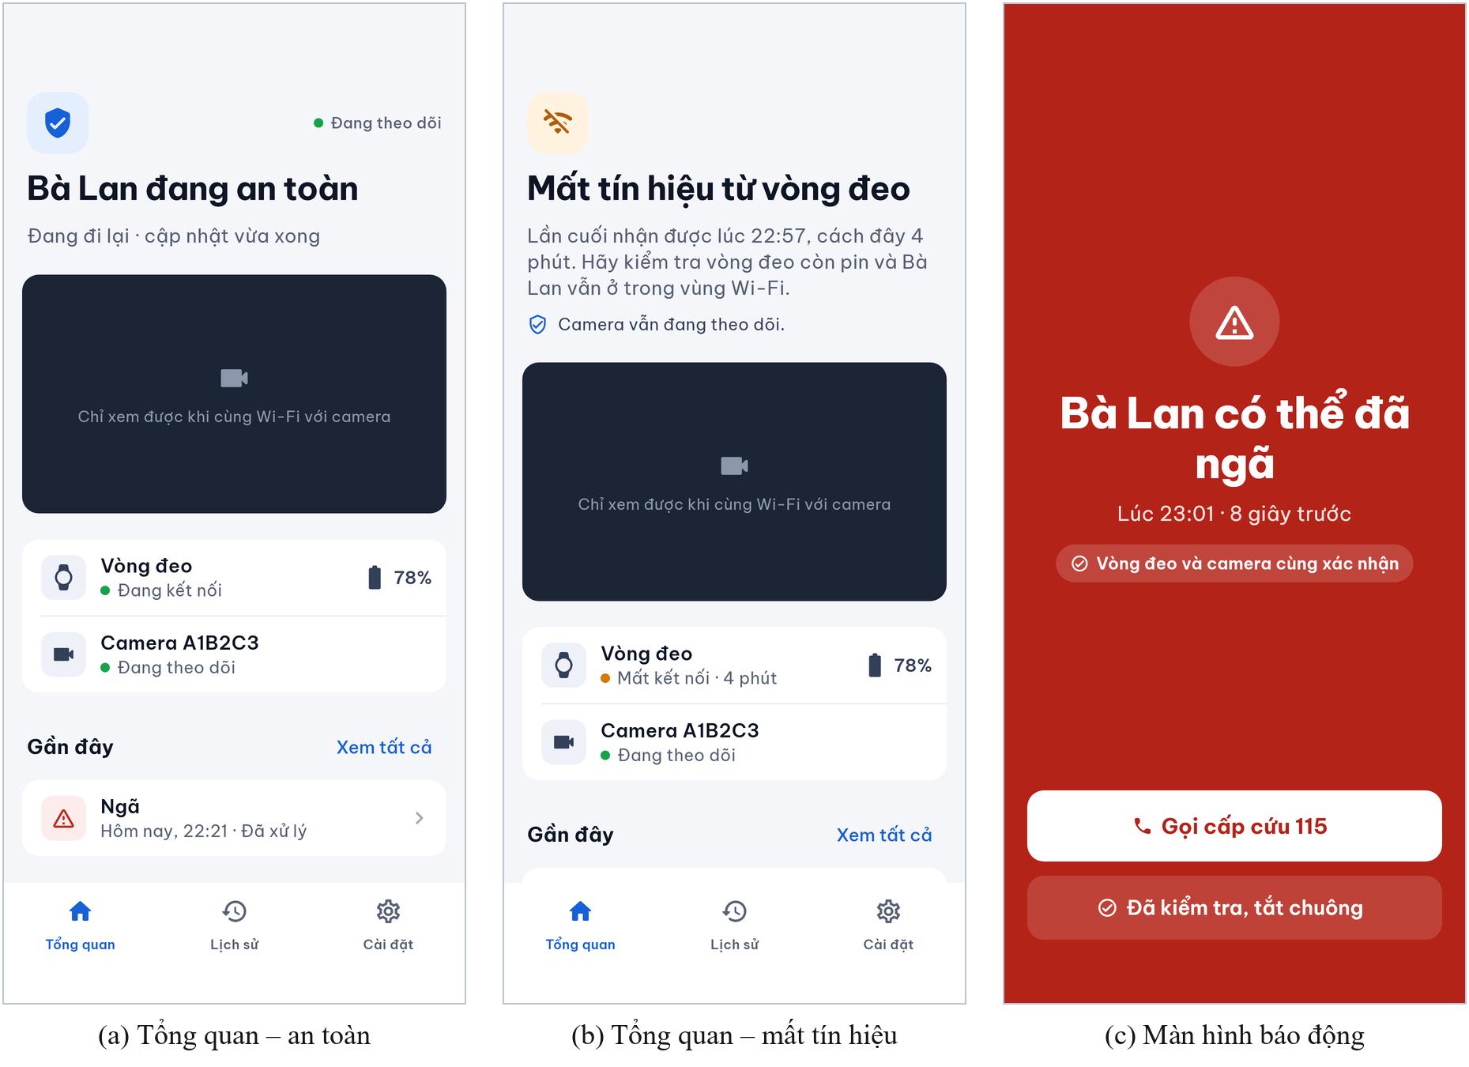
Hình 3.6. Màn hình Tổng quan và màn hình báo động của ứng dụng «Báo Ngã IoT» (dữ liệu minh họa)
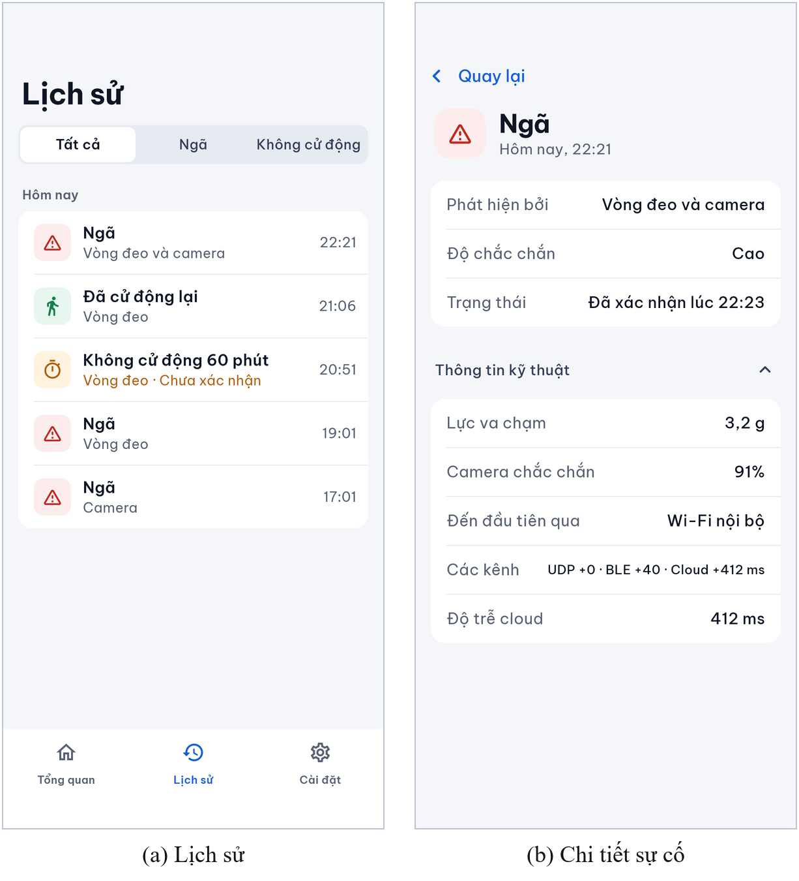
Hình 3.7. Màn hình Lịch sử và Chi tiết sự cố với mục «Thông tin kỹ thuật» (dữ liệu minh họa)
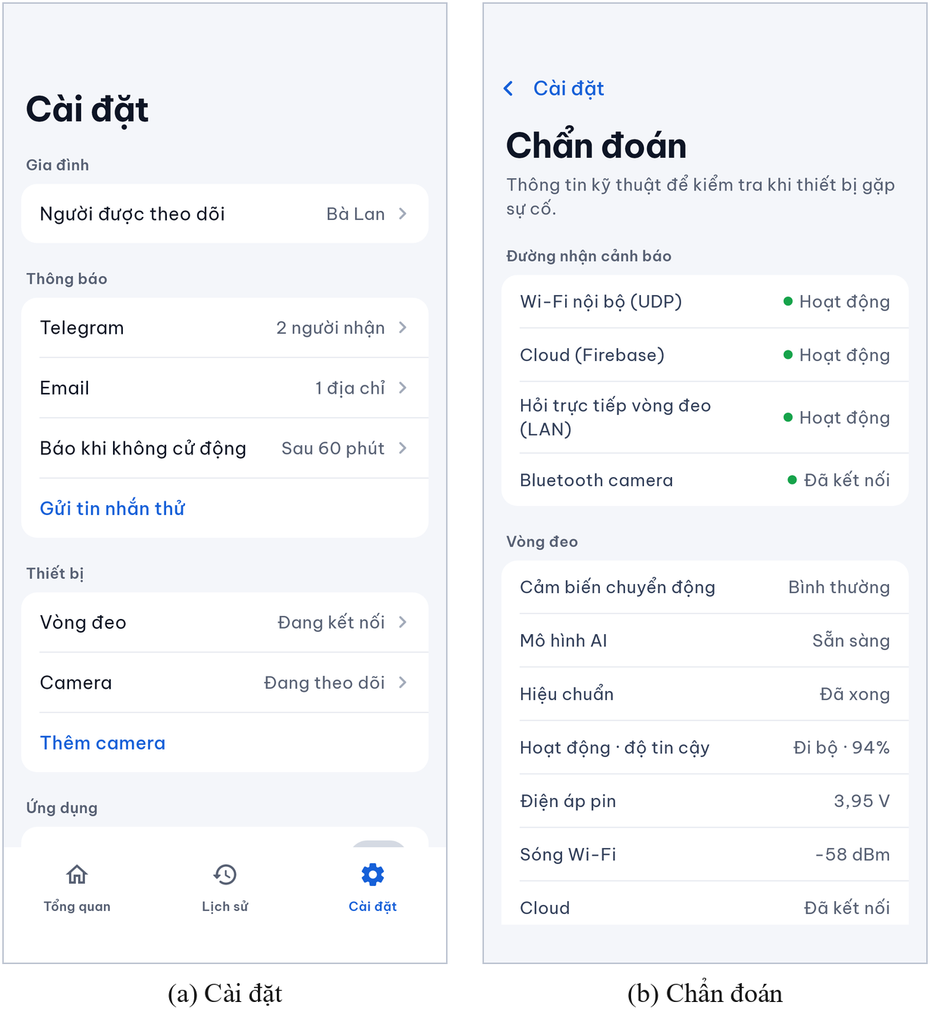
Hình 3.8. Màn hình Cài đặt và trang Chẩn đoán của ứng dụng (dữ liệu minh họa)

3.8. Kết quả phân tích tín hiệu, kiểm thử tự động và thực nghiệm hệ thống

3.8.1. Phân tích dạng sóng IMU 6 trục trong các giai đoạn té ngã
Hình 3.9 trình bày kết quả ghi nhận và phân tích dạng sóng thực tế của biên độ tổng gia tốc |a| (g), vận tốc góc tổng hợp |ω| (°/s) và góc lệch tư thế θ (°) qua 5 giai đoạn điển hình của một sự kiện té ngã: (1) Giai đoạn đi bộ bình thường (0 - 1,8 s) với gia tốc dao động nhẹ quanh 1,0g và góc lệch tư thế < 12°; (2) Pha rơi tự do ngắn (1,8 - 2,1 s) khi cơ thể mất điểm tựa làm |a| sụt xuống dưới ngưỡng 0,6g (đạt ~0,28g); (3) Pha va chạm mạnh xuống sàn (2,1 - 2,4 s) tạo đỉnh xung gia tốc đạt 3,45g (> ngưỡng 2,0g) đồng thời vận tốc góc vọt lên 245 °/s (> ngưỡng 120 °/s) và mạng TinyML MLP kích hoạt nhãn 'nga'; (4) Pha ổn định dao động cơ học (2,4 - 3,4 s, SETTLE_MS = 1000 ms); và (5) Pha xác minh tư thế sau ngã (3,4 - 5,4 s, OBSERVE_MS = 2000 ms) khi |a| ổn định trở lại ở 1,0g (tỷ lệ mẫu tĩnh đạt > 92% ≥ 80%) nhưng góc lệch tư thế θ duy trì ở mức ~78° (≥ 45°), kích hoạt chính xác trạng thái CONFIRMED tại mốc t = 5,4 s.
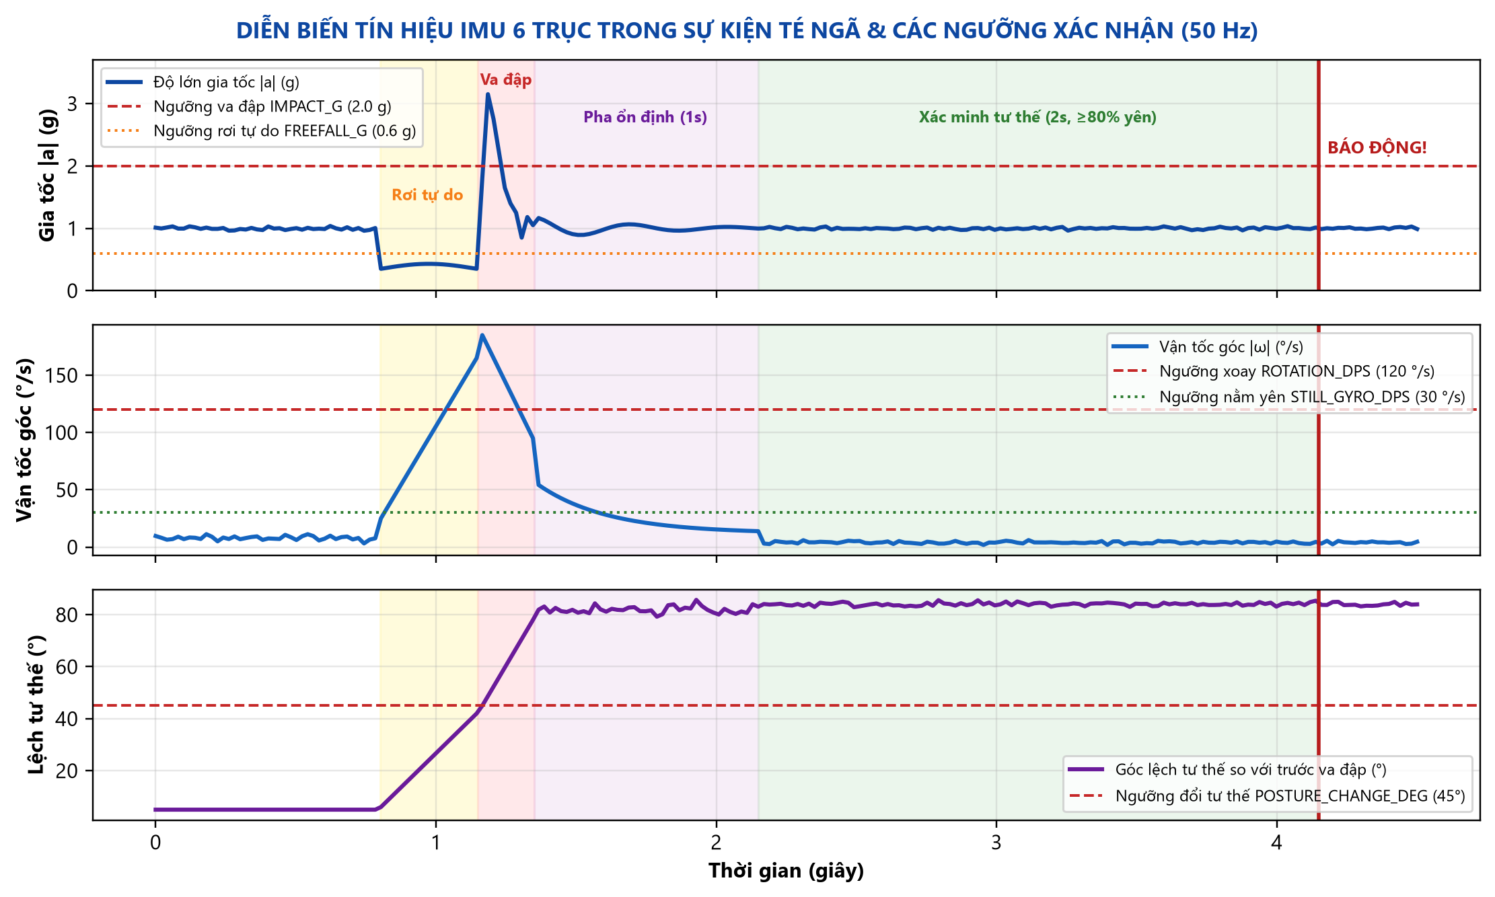
Hình 3.9. Dạng sóng gia tốc, vận tốc góc và góc lệch tư thế qua các pha của một cú ngã điển hình

3.8.2. Kết quả biên dịch tài nguyên bộ nhớ và kiểm thử đơn vị (Host Unit Tests)
Toàn bộ firmware thiết bị đeo đã được biên dịch bằng công cụ arduino-cli với gói lõi esp32:esp32 phiên bản 3.3.x cho đích phần cứng ESP32-S3 SuperMini (Flash 4 MB, phân vùng min_spiffs, PSRAM bật, CPU 80 MHz) đạt 0 lỗi và 0 cảnh báo. Thống kê mức sử dụng bộ nhớ của bản dựng cuối cùng cho thiết bị đeo và cầu nối Camera (cầu nối được biên dịch bằng PlatformIO, phân vùng default_16MB.csv) được trình bày tại Bảng 3.11. Song song đó, bộ 7 chương trình kiểm thử đơn vị C++17 biên dịch bằng trình biên dịch Zig 0.13.0 trên máy tính đạt tỷ lệ vượt qua 100% như tổng hợp tại Bảng 3.12.
Sau khi tích hợp các lớp tối ưu đường truyền cảnh báo (mục 3.6), bộ kiểm thử trên máy tính được bổ sung chương trình lan_alert_test. Toàn bộ 7 chương trình kiểm thử C++17 được biên dịch với các cờ -Wall -Wextra -Werror và cùng kịch bản test_flash.py đều đạt PASS. Hai sketch ESP32-S3 (Arduino-ESP32 3.3.x, tùy chọn --warnings all) tiếp tục được biên dịch với 0 cảnh báo.
Bảng 3.11. Thống kê tài nguyên bộ nhớ Flash, SRAM và PSRAM trên thiết bị đeo ESP32-S3 SuperMini và cầu nối Camera ESP32-S3 N16R8
Hạng mục tài nguyên bộ nhớ | Dung lượng sử dụng / Thực đo | Tổng dung lượng khả dụng | Đánh giá kỹ thuật
Vòng đeo (fall_detection_esp32): bộ nhớ chương trình Flash | 1.287.983 Bytes (~1,23 MB) | 1.966.080 Bytes (phân vùng min_spiffs, Flash 4 MB) | Chiếm 65%
Vòng đeo (fall_detection_esp32): RAM tĩnh (Global/BSS) | 73.532 Bytes (~71,8 KB) | 327.680 Bytes (320 KB DRAM) | Chiếm 22%
Vòng đeo (data_collection): Flash / RAM tĩnh | 326.436 Bytes / 29.176 Bytes | - | Flash 16% / RAM 8%
Cầu nối Camera ESP32-S3 N16R8: bộ nhớ chương trình Flash | 1.479.081 Bytes (~1,41 MB) | 6.553.600 Bytes (phân vùng default_16MB.csv) | Chiếm 22,6%
Cầu nối Camera ESP32-S3 N16R8: RAM tĩnh (Global/BSS) | 68.116 Bytes (~66,5 KB) | 327.680 Bytes (320 KB DRAM) | Chiếm 20,8%
Vòng đeo: SRAM nội bộ trống khi chạy (Free Internal Heap, số đo phiên bản trước) | ~120.000 - 132.000 Bytes | Khi bật đồng thời Wi-Fi + Web + TLS | Tăng thêm > 60 KB nhờ chuyển đệm mbedTLS sang PSRAM
Bộ nhớ mở rộng QSPI PSRAM | 2.097.152 Bytes (2 MB) | ESP32-S3FH4R2 tích hợp sẵn | Cấp phát bộ nhớ đệm mật mã TLS (tlsCalloc) an toàn
Số liệu Flash và RAM tĩnh tại Bảng 3.11 được lấy từ báo cáo của trình biên dịch ở bản dựng cuối cùng. Số liệu công bố trước đây (354.608 byte, tương đương 11,27% phân vùng Huge App 3 MB) thuộc một cấu hình biên dịch cũ và đã được thay thế; firmware hiện tại được biên dịch với phân vùng min_spiffs (vùng ứng dụng 1.966.080 byte) và tích hợp đầy đủ các khối Wi-Fi/TLS, Web Portal, Firebase và UDP. Giá trị SRAM trống khi chạy là số đo của phiên bản firmware trước.

Bảng 3.12. Kết quả thực thi bộ kiểm thử tự động C++17 trên máy chủ (Host Unit Tests với Zig 0.13.0)
Tệp kiểm thử đơn vị | Nội dung kiểm chứng thuật toán lõi | Kết quả thực thi
detection_test.cpp | Kiểm tra máy trạng thái 4 bước FallDetector: ngã thật (Free-fall + Impact + Still + 78° tilt) và lọc báo giả ADL | PASS (100% kịch bản)
inactivity_test.cpp | Kiểm tra bộ giám sát bất động InactivityMonitor: lọc nhiễu rung 1-2 mẫu, báo động đúng hạn và tự khôi phục | PASS (100% kịch bản)
driver_test.cpp | Kiểm tra giải mã bù 2 (Two's complement) thanh ghi MPU6050, bộ lọc Median3 và phép quay Rodrigues 3D | PASS (Sai số < 1e-6)
runtime_test.cpp | Kiểm tra chu kỳ bíp còi báo động, ức chế 10 giây khi chạm TTP223 và tự ngắt còi sau 30 giây; kiểm tra tương đương số học giữa bộ suy luận C++17 (model_inference.h) và Python NumPy trên 602 cửa sổ | PASS (100% kịch bản; Max diff < 0,0001)
notify_test.cpp | Kiểm tra định dạng bản tin Telegram/Gmail tiếng Việt, lưu trữ NVS và hàng đợi ưu tiên Notifier | PASS (100% kịch bản)
cloud_test.cpp | Kiểm tra đóng gói JSON trạng thái thiết bị, giải mã lệnh cài đặt từ Firebase và xử lý lỗi mạng | PASS (100% kịch bản)
lan_alert_test.cpp | Kiểm tra định dạng gói tin khẩn cấp UDP, lịch lặp 3 gói cách nhau 20 ms (kể cả khi bộ đếm millis() tràn) và danh sách 4 địa chỉ IP điện thoại gần nhất (RecentClients) | PASS

3.8.3. Kết quả thực nghiệm 12 kịch bản kiểm thử tích hợp toàn hệ thống
Nhóm đã tiến hành kiểm thử thực nghiệm toàn bộ 12 kịch bản tích hợp phần cứng - phần mềm (từ T01 đến T12) trên bo mạch thực tế kết nối mạng Wi-Fi, Firebase, Telegram và Gmail. Toàn bộ kết quả đo đạc thực tế (đã được đối chiếu trong tài liệu kiểm thử VALIDATION.md của dự án) được tổng hợp đầy đủ tại Bảng 3.13:
Bảng 3.13. Kết quả kiểm thử thực nghiệm 12 kịch bản vận hành hệ thống (T01 - T12)
Mã | Kịch bản kiểm thử thực nghiệm | Tiêu chí đánh giá kỹ thuật | Kết quả thực đo trên hệ thống
T01 | Hoạt động sinh hoạt thường ngày (ADL: đi bộ, ngồi ghế, nằm xuống giường từ từ) | Hệ thống phân loại đúng trạng thái; không kích hoạt báo động giả | ĐẠT - 0 lần báo giả trong suốt quá trình thử nghiệm ADL; tư thế cập nhật mượt trên Web
T02 | Mô phỏng té ngã chuẩn (Va chạm ≥ 2,0g + xoay người + nằm yên 2s lệch > 45°) | Xác nhận té ngã sau đúng 3,0s (1s ổn định + 2s xác minh); còi và LED bật tức thì | ĐẠT - Còi BZ1 và LED D3 kích hoạt sau 3,02s; độ tin cậy MLP lớp 'nga' đạt 94%-99%
T03 | Gõ mạnh vào vỏ thiết bị hoặc chạy nhảy liên tục (Va chạm > 2g nhưng không nằm yên) | Sự kiện nghi ngã bị loại bỏ tại Bước 4 do tỷ lệ đứng yên < 80% hoặc góc lệch < 45° | ĐẠT - Máy trạng thái tự loại bỏ sự kiện nghi ngã (Verdict::Rejected), hoàn toàn không báo giả
T04 | Chạm ngắn (1 lần) vào cảm biến TTP223 khi đang báo động hoặc trước khi ngã | Tắt ngay còi/LED tại chỗ và ức chế kích hoạt lại trong 10 giây | ĐẠT - Còi tắt ngay lập tức (< 50 ms); serial ghi nhận trạng thái ức chế 10.000 ms
T05 | Chạm 3 lần liên tiếp (trong 1,5s) và chạm giữ 3s trên cảm biến TTP223 | 3 chạm: hiệu chuẩn 3D Rodrigues lưu NVS; Giữ 3s: vào/ra chế độ Deep Sleep | ĐẠT - Hiệu chuẩn thành công sau 1s (3 tiếng bíp ngắn); Deep Sleep dòng MCU ~8 µA
T06 | Giám sát bất động kéo dài (Đặt thiết bị đứng yên vượt ngưỡng phút cấu hình) | Bật cảnh báo vàng trên Web/Cloud, gửi Telegram/Gmail không bật còi lớn | ĐẠT - Gửi đúng cảnh báo bất động và gửi tin nhắn 'ĐÃ CỬ ĐỘNG TRỞ LẠI' khi cầm lên
T07 | Đồng bộ thời gian thực hai chiều với Firebase Realtime Database & Web App | Đẩy trạng thái thiết bị và nhận thay đổi cài đặt từ Web đám mây | ĐẠT - Đồng bộ hoàn tất sau 5,5s - 9,5s từ lúc khởi động; cập nhật hai chiều tức thời
T08 | Gửi cảnh báo khẩn cấp song song qua Telegram Bot (HTTPS) và Gmail (SMTPS) | Cổng TlsGate điều phối tuần tự không gây tràn Heap; cả 2 kênh báo thành công | ĐẠT - Serial xác nhận: Notify done: Telegram=OK Gmail=OK; Heap trống > 120 KB
T09 | Thử nghiệm nút 'Gửi thử thông báo' và cấu hình trực tiếp trên http://baonga.local | Cổng Web cục bộ phản hồi nhanh < 100 ms; gửi tin nhắn thử nghiệm thành công | ĐẠT - Giao diện hiển thị đúng tiếng Việt, điện áp pin 3,98 V (76%) và RSSI -58 dBm
T10 | Mất kết nối Wi-Fi tạm thời hoặc mang sang mạng mới (Cơ chế SoftAP & Retry) | Báo động tại chỗ vẫn hoạt động 100%; tự phát Wi-Fi BaoNga-Setup khi không có mạng | ĐẠT - Còi kêu độc lập với mạng; gửi bù cảnh báo ngay khi kết nối lại router
T11 | Nhánh Camera K230 phát hiện ngã và truyền bản tin UART sang ESP32-S3 Bridge | YOLOv5n + IoU Tracker xác nhận sau 1,5s; gửi FALL qua UART 921600 baud | ĐẠT - Tốc độ xử lý đạt ~26 FPS; bản tin UART truyền sang cầu nối trong < 5 ms
T12 | Tải ảnh bằng chứng JPEG từ K230 lên Cloud Relay bằng vé một lần (SNAP Ticket) | Cầu nối cấp vé SNAP; K230 tải ảnh JPEG trực tiếp qua HTTP POST thành công | ĐẠT - Ảnh JPEG (640×360, ~32 KB) lưu thẻ SD và hiển thị kèm cảnh báo Telegram/Web

3.8.4. Kiểm thử ứng dụng di động và đường truyền cảnh báo độ trễ thấp
Ứng dụng di động được kiểm tra tĩnh bằng flutter analyze (0 vấn đề) và kiểm thử tự động bằng flutter test với 82 kiểm thử trong 10 tệp, tất cả đều đạt PASS. Nội dung các nhóm kiểm thử được tổng hợp tại Bảng 3.14. Các kiểm thử tự động được thực hiện trên máy phát triển; ứng dụng đã được cài đặt và chạy trên điện thoại thật.
Bảng 3.14. Kết quả kiểm thử tự động ứng dụng di động «Báo Ngã IoT» (flutter test)
Nhóm kiểm thử | Nội dung kiểm chứng | Kết quả
Xác thực BLE | Vector HMAC-SHA256 (16 byte, biểu diễn HEX viết hoa) khớp với firmware cầu nối | PASS
Giao thức Camera | Giải mã Manufacturer Data 0xFFFF, URI mã QR ghép nối, chuỗi cấu hình CFG | PASS
Gói UDP khẩn cấp | Phân tích gói tin BAONGA | PASS
AlertFusionEngine | Đua đa kênh và khử trùng lặp; gộp vòng đeo + Camera trong 30 s; cú ngã thứ hai sau khi đã xác nhận; xóa lịch sử | PASS
Kiểm tra hợp lệ cài đặt | validChatId, validEmail, inactiveMin khớp với notify_settings.h | PASS
Luồng video MJPEG | Tách khung theo boundary=k230, kể cả khi gói dữ liệu bị chia tại mọi vị trí byte | PASS
Firebase | Bộ phân tích Server-Sent Events và cây JSON; làm mới phiên đăng nhập | PASS
Web Portal | Tiêu đề X-Requested-With, xác thực HTTP Basic, nội dung form | PASS
Giao diện (widget test) | 3 tab (Tổng quan, Lịch sử, Cài đặt), trạng thái an toàn/mất tín hiệu, màn hình báo động (kể cả đa nguồn), báo lỗi khi nhập 6 Chat ID (vượt giới hạn 5) | PASS
Hiện diện, pin, tên | Ngưỡng mất tín hiệu vòng đeo 75 s và chọn mốc nhận mới hơn; % pin từ điện áp (mV); chuẩn hóa tên người được theo dõi (tối đa 40 ký tự) | PASS
Tổng cộng | 82 kiểm thử trong 10 tệp; flutter analyze: 0 vấn đề | PASS

Đối với firmware, 7 chương trình kiểm thử C++17 trên máy tính (runtime, driver, detection, notify, cloud, inactivity, lan_alert) cùng kịch bản test_flash.py đều đạt PASS (Bảng 3.12); firmware cầu nối Camera được biên dịch sạch lại từ đầu với 0 cảnh báo.
Bảng 3.15 tổng hợp giá trị thiết kế/mục tiêu về độ trễ của từng kênh cảnh báo. Mục «Thông tin kỹ thuật» trong trang Chi tiết sự cố của ứng dụng ghi lại thời điểm tới của từng kênh cho mỗi sự cố, cho phép đối chiếu độ trễ giữa các kênh khi hệ thống vận hành trên điện thoại và phần cứng thật.
Bảng 3.15. Giá trị thiết kế độ trễ của các kênh cảnh báo
Kênh cảnh báo | Đường đi | Giá trị thiết kế / mục tiêu
UDP LAN (Lớp 1) | Vòng đeo / cầu nối Camera → ứng dụng | Dưới 15 ms trong mạng nội bộ
BLE NOTIFY (Lớp 2) | Cầu nối Camera → ứng dụng | NOTIFY đầu tiên gửi tại ~0 ms sau khi nhận FALL
Firebase Fast-Flush (Lớp 4) | Vòng đeo → Firebase → ứng dụng (SSE) | PUT trạng thái alarm ~150 ms (timeout 1,5 s)
Web Portal (LAN) | Ứng dụng hỏi /api/status của vòng đeo | Chu kỳ hỏi 2 s
Telegram | Vòng đeo / cầu nối Camera → Telegram Bot API | Vòng đeo: bắt đầu ngay sau khi TlsGate được nhường
Gmail | Vòng đeo → smtp.gmail.com:465 | Bắt đầu sau khi gửi Telegram hoàn tất

3.9. Đánh giá ưu nhược điểm và hướng phát triển của đề tài
Qua quá trình thiết kế, chế tạo mạch in PCB, lập trình nhúng và kiểm thử thực nghiệm, hệ thống IoT phát hiện và cảnh báo té ngã của nhóm đã đạt được những kết quả nổi bật sau:
• Ưu điểm đạt được: (1) Thiết kế hoàn chỉnh từ sơ đồ nguyên lý đến mạch in PCB 2 lớp nhỏ gọn (60 × 50 mm, DRC/ERC = 0 lỗi) tích hợp quản lý nguồn pin Li-Po và chế độ ngủ sâu; (2) Thuật toán hợp nhất 4 bước kết hợp hiệu chuẩn 3D Rodrigues, điều kiện vật lý và mạng nơ-ron TinyML MLP cùng bộ giám sát bất động giúp triệt tiêu báo giả trong sinh hoạt hàng ngày; (3) Giải quyết thành công bài toán cạn kiệt bộ nhớ TLS trên vi điều khiển nhờ cơ chế PSRAM tlsCalloc và khóa nguyên tử TlsGate; (4) Kết hợp đa phương thức với nhánh Camera AI CanMV K230 và hệ sinh thái quản trị toàn diện (Web cục bộ baonga.local, Firebase Cloud Dashboard, Telegram, Gmail, BLE 5.0); (5) Đường truyền cảnh báo độ trễ thấp 5 lớp (UDP nội mạng, BLE không chặn, thiết lập kết nối trước, Fast-Flush Firebase) cùng ứng dụng di động Android/iOS hợp nhất cảnh báo đa nguồn, được kiểm chứng bằng 82 kiểm thử tự động.
• Hạn chế cần tiếp tục hoàn thiện: Mô hình mạng nơ-ron MLP hiện tại được huấn luyện trên tập dữ liệu chuẩn hóa quy mô vừa và kiểm thử trên các kịch bản giả lập có đệm bảo hộ; hệ thống vẫn phụ thuộc vào vùng phủ sóng Wi-Fi gia đình để đẩy thông báo ra Internet; trên iOS, ứng dụng cài bằng Sideloadly bị hệ điều hành tạm dừng khi chạy nền nếu không có kết nối BLE.
• Hướng phát triển trong tương lai: (1) Tối ưu hệ thống: tiếp tục tối ưu mô hình TinyML (độ chính xác, kích thước, thời gian suy luận), giảm điện năng tiêu thụ để kéo dài thời gian sử dụng pin và thu nhỏ kích thước thiết bị; (2) Mở rộng trang bị hệ thống trên nhiều dạng thiết bị khác nhau như kính AI, đồng hồ thông minh, quần áo thông minh…, dùng chung đường truyền cảnh báo 5 lớp và ứng dụng «Báo Ngã IoT»; (3) Tích hợp thêm cảm biến sinh tồn quang học PPG (MAX30102) đo nhịp tim và nồng độ oxy trong máu (SpO2) ngay sau khi phát hiện ngã để đánh giá mức độ nguy kịch; (4) Bổ sung module truyền thông di động băng hẹp NB-IoT / 4G LTE Cat-1 kèm định vị GPS giúp bảo vệ người cao tuổi cả khi đi dạo ngoài trời; (5) Thiết kế vỏ hộp in 3D đạt chuẩn chống nước nhẹ IP65; (6) Chuyển việc gọi Relay/Telegram (HTTPS) của cầu nối Camera sang một tác vụ FreeRTOS riêng để các gói UDP và thông báo BLE lặp lại không bị hoãn trong thời gian chờ HTTPS; (7) Sử dụng multicast lock trên Android để duy trì việc nhận gói UDP quảng bá khi màn hình tắt; và (8) Tích hợp thông báo đẩy APNs cho iOS khi có tài khoản nhà phát triển Apple trả phí, khắc phục giới hạn chạy nền của ứng dụng khi không có kết nối BLE.

TÀI LIỆU THAM KHẢO
[1] A. Bhatti et al., “Deep Learning-Based Human Fall Detection Using Inertial Measurement Unit Sensors: A Hybrid CNN-LSTM-Attention Approach,” IEEE Sensors Journal, vol. 25, no. 3, pp. 4120-4132, 2025.
[2] N. BenAbdennour et al., “Vision-Based Elderly Fall Detection Using Pose Estimation and Temporal Transformers on Edge Devices,” IEEE Access, vol. 14, pp. 11205-11219, 2026.
[3] F. Bagalà et al., “Evaluation of Accelerometer-Based Fall Detection Algorithms on Real-World Falls,” PLoS ONE, vol. 7, no. 5, e37062, 2012.
[4] A. Sucerquia, J. D. López, and J. F. Vargas-Bonilla, “SisFall: A Fall and Movement Dataset,” Sensors, vol. 17, no. 1, p. 198, 2017.
[5] J. Lin, W.-M. Chen, Y. Lin, J. Cohn, C. Gan, and S. Han, “MCUNet: Tiny Deep Learning on IoT Devices,” in Advances in Neural Information Processing Systems (NeurIPS), vol. 33, pp. 11711-11722, 2020.
[6] G. Bianchi, “Performance Analysis of the IEEE 802.11 Distributed Coordination Function,” IEEE Journal on Selected Areas in Communications, vol. 18, no. 3, pp. 535-547, 2000.
[7] TS. Vũ Chiến Thắng, Bài giảng học phần Internet Vạn Vật (Internet of Things), Khoa Kỹ thuật và Công nghệ, Trường Đại học Công nghệ Thông tin và Truyền thông - Đại học Thái Nguyên, 2025.
[8] Espressif Systems, ESP32-S3 Technical Reference Manual & Datasheet (Dual-Core Xtensa LX7 Wireless SoC with AI Instructions and QSPI PSRAM), Version 1.9, 2024.
[9] InvenSense Inc., MPU-6000 and MPU-6050 Product Specification and Register Map (Six-Axis MEMS MotionTracking Device), Revision 3.4, 2013.
[10] Kendryte / 01Studio, CanMV K230 RISC-V IoT Development Board & KPU Neural Network Accelerator Developer Guide, 2024.

PHỤ LỤC A: ĐỐI CHIẾU TIÊU CHÍ ĐÁNH GIÁ HỌC PHẦN
Phụ lục A trình bày bảng đối chiếu chi tiết các hạng mục đã hoàn thành trong báo cáo với 10 tiêu chí đánh giá của học phần Internet Vạn Vật.
Bảng A.1. Đối chiếu các mục trong báo cáo với 10 tiêu chí đánh giá học phần
Tiêu chí đánh giá học phần | Vị trí trong báo cáo | Tóm tắt nội dung và minh chứng hoàn thành
1. Phân tích yêu cầu bài toán | Mục 1.1, Mục 1.2, Mục 1.3 | Phân tích rõ nguy cơ té ngã, hiện tượng nằm bất động kéo dài (long-lie) và hạn chế của các giải pháp đơn lẻ
2. Lựa chọn giải pháp truyền thông | Mục 1.4, Mục 3.6, Bảng 1.2, Bảng 1.3, Bảng 3.5 - 3.8, Hình 1.2 | Phân tích đầy đủ I2C 400 kHz, UART 921600, Wi-Fi 802.11 b/g/n, BLE 5.0 và ngăn xếp bảo mật TLS / TlsGate; đường truyền cảnh báo độ trễ thấp 5 lớp (UDP, BLE, thiết lập kết nối trước (connection pre-warming), Fast-Flush, đua đa kênh)
3. Lựa chọn linh kiện phần cứng | Mục 2.2, Bảng 2.1 (BOM 15 mục) | Lựa chọn và giải thích chi tiết ESP32-S3 SuperMini, MPU6050, TTP223, S8050, 1N5817, CanMV K230
4. Xây dựng sơ đồ khối hệ thống | Mục 2.1, Hình 2.1, Hình 2.5 | Sơ đồ khối tổng thể 2 phân hệ (Thiết bị đeo + Camera AI) và sơ đồ kiến trúc cầu nối song hành UART/HTTP
5. Thiết kế mạch & lắp ráp thử nghiệm | Mục 2.3, Hình 2.2 - 2.4, Bảng 2.2 - 2.3 | Bản vẽ sơ đồ nguyên lý KiCad 10, mạch in PCB 2 lớp 60×50 mm (DRC/ERC = 0 lỗi) và tính toán nguồn pin
6. Xây dựng lưu đồ thuật toán | Mục 3.1 - 3.4, Hình 3.1, 3.2, 3.3, 3.4 | Lưu đồ tổng thể Firmware, máy trạng thái 4 bước FallDetector, kiến trúc MLP 30->16->8->5 và đường ống K230
7. Kỹ thuật lập trình nhúng | Mục 3.1 - 3.7, Bảng 3.1, Bảng 3.10, Phụ lục C | Kiến trúc C++17 mô-đun hóa 18 tệp, hiệu chuẩn Rodrigues 3D, suy luận tĩnh TinyML, PSRAM TLS và Firebase; ứng dụng di động Flutter Android/iOS
8. Kiểm thử và đánh giá kết quả | Mục 3.8, Hình 3.9, Bảng 3.11 - 3.15 | 7 bài kiểm thử đơn vị C++17 (max diff < 0,0001) và 12 kịch bản thực nghiệm tích hợp đạt 100%; 82 kiểm thử tự động ứng dụng di động đạt 100%
9. Chuẩn bị thuyết trình & phản biện | Phụ lục B & Bộ Slide thuyết trình | Hướng dẫn vận hành, kịch bản demo trực tiếp 5 bước, 8 câu hỏi phản biện chuyên sâu và Slide xanh - trắng
10. Hoàn thiện báo cáo chuẩn mẫu | Toàn bộ báo cáo (Chương 1 - 3, Phụ lục) | Tuân thủ đúng bìa, khung viền kép, logo, phông chữ, mục lục và cấu trúc của tệp mẫu temple.docx

PHỤ LỤC B: HƯỚNG DẪN VẬN HÀNH, KỊCH BẢN DEMO VÀ CÂU HỎI PHẢN BIỆN

B.1. Quy trình khởi động và kịch bản trình diễn trực tiếp (Live Demo 5 bước)
• Bước 1 - Khởi động và kiểm tra kết nối (30 giây): Gạt công tắc nguồn SW1 trên mạch thiết bị đeo sang vị trí ON. Quan sát đèn LED RGB trên board ESP32-S3 SuperMini chuyển từ nhấp nháy xanh dương (đang kết nối Wi-Fi) sang xanh lá ổn định (đã kết nối Wi-Fi và đồng bộ Firebase). Mở trình duyệt tại địa chỉ http://baonga.local và bảng điều khiển Firebase Web App để trình chiếu trạng thái thời gian thực (Điện áp pin ~4,0 V, Trạng thái: Bình thường). Đồng thời mở ứng dụng «Báo Ngã IoT» trên điện thoại cùng mạng Wi-Fi, đăng nhập tài khoản Firebase và kiểm tra tab Tổng quan (trạng thái người được theo dõi, vòng đeo kèm % pin, camera K230 và khung video) cùng trang Cài đặt › Chẩn đoán (các đường nhận cảnh báo, sóng Wi-Fi).
• Bước 2 - Trình diễn hiệu chuẩn tư thế 3 chiều Rodrigues (30 giây): Gài thiết bị lên thắt lưng ở góc nghiêng bất kỳ, chạm nhanh 3 lần liên tiếp vào cảm biến chạm TTP223. Còi phát tiếng bíp ngắn báo bắt đầu thu thập 50 mẫu tĩnh trong 1 giây, sau đó phát 3 tiếng bíp xác nhận đã tính xong ma trận quay R đưa trục trọng lực về +Z và lưu vào NVS.
• Bước 3 - Kiểm chứng chống báo động giả trong sinh hoạt thường ngày (45 giây): Thực hiện các động tác đi bộ, ngồi xuống ghế, cúi người nhặt đồ và vỗ nhẹ vào thiết bị. Chỉ ra trên giao diện Web rằng dù gia tốc tức thời có lúc vượt 2,0g nhưng do không thỏa mãn điều kiện nằm yên ≥ 80% và góc lệch ≥ 45° sau pha ổn định (settling) nên hệ thống hoàn toàn không báo giả.
• Bước 4 - Trình diễn phát hiện té ngã và cảnh báo đa kênh (60 giây): Thực hiện động tác ngã mô phỏng xuống đệm an toàn và nằm yên trong 3 giây (1 giây ổn định + 2 giây xác minh). Ngay khi kết thúc giây thứ 3: (1) Còi BZ1 và LED đỏ D3 trên mạch lập tức bật báo động tại chỗ; (2) Giao diện Web cục bộ và Firebase Cloud chuyển sang dải màu ĐỎ khẩn cấp; (3) Điện thoại nhận được tin nhắn Telegram và email Gmail kèm thông số đỉnh va chạm (ví dụ 2,95g) và góc lệch tư thế (78°); đồng thời nhánh Camera K230 hiển thị khung bao đỏ FALL ALARM và đính kèm ảnh chụp hiện trường. Trên điện thoại, ứng dụng «Báo Ngã IoT» bật màn hình báo động đỏ kèm chuông và rung ngay khi tín hiệu đầu tiên tới; mục «Thông tin kỹ thuật» trong Chi tiết sự cố (tab Lịch sử) cho thấy kênh tới đầu tiên và thời điểm tới của từng kênh (UDP, BLE, Cloud, LAN). Nếu nhánh Camera cũng phát hiện ngã trong vòng 30 giây, sự cố được gộp và gắn nhãn «ĐA NGUỒN XÁC NHẬN (Vòng đeo + Camera AI)». Sau đó nhấn «Đã kiểm tra, tắt chuông» trên ứng dụng và chạm 1 lần vào TTP223 để tắt báo động tại chỗ.
• Bước 5 - Trình diễn cảnh báo bất động kéo dài và chế độ ngủ sâu (45 giây): Trên giao diện Web, đặt nhanh thời gian cảnh báo bất động ở mức thử nghiệm (1 phút) và đặt yên thiết bị trên bàn. Khi hết thời gian, hệ thống phát cảnh báo màu VÀNG và gửi thông báo Telegram/Gmail; ngay khi cầm thiết bị lên, hệ thống tự động gửi tin nhắn 'ĐÃ CỬ ĐỘNG TRỞ LẠI'. Cuối cùng, chạm giữ TTP223 trong 3 giây để đưa mạch vào chế độ ngủ sâu (Deep Sleep).

B.2. Các câu hỏi phản biện chuyên sâu và phương án trả lời
Câu hỏi 1: Tại sao nhóm không chỉ dùng mạng nơ-ron TinyML MLP hoặc chỉ dùng ngưỡng gia tốc mà phải kết hợp máy trạng thái 4 bước?
Trả lời: Nếu chỉ dùng ngưỡng gia tốc hoặc chỉ dùng cửa sổ MLP 1 giây (50 mẫu), các động tác mạnh như ngồi phịch xuống ghế, nhảy thể dục hoặc đặt mạnh thiết bị lên bàn rất dễ có biên độ xung tương tự cú ngã, gây báo động giả. Ngược lại, đặc trưng bản chất của một vụ té ngã nguy hiểm là sự kết hợp giữa: (1) Va chạm mạnh ≥ 2,0g, (2) Có rơi tự do hoặc xoay người hoặc mẫu hình sóng MLP lớp 'nga', và đặc biệt là (3) Sau khi hết 1 giây nảy cơ học, nạn nhân nằm yên (≥ 80% mẫu tĩnh trong 2 giây) với tư thế thân người bị đổ nghiêng ≥ 45° so với trước lúc ngã. Sự kết hợp 4 bước này giúp triệt tiêu gần như hoàn toàn báo động giả.
Câu hỏi 2: Nếu người đeo gắn thiết bị bị nghiêng hoặc đặt ngang trong túi áo thì phép đo góc lệch tư thế có bị sai không?
Trả lời: Không bị sai, nhờ hai cơ chế bảo vệ: Thứ nhất, khi chạm 3 lần vào cảm biến TTP223, thuật toán hiệu chuẩn 3D dùng công thức quay Rodrigues (calibration.h) tự động tìm ma trận trực giao 3×3 R để xoay vector trọng lực lúc đeo thẳng về đúng trục +Z. Thứ hai, ngay trong máy trạng thái FallDetector, góc lệch tư thế θ không tính cố định theo trục phần cứng mà được tính bằng tích vô hướng giữa vector trọng lực trung bình sau va chạm (a_after) và vector tham chiếu ngay trước va chạm (before_), nên hoàn toàn bất biến với cách gài thiết bị.
Câu hỏi 3: Vì sao khi gửi đồng thời Telegram, Gmail và đồng bộ Firebase trên ESP32 lại dễ bị lỗi khởi động lại (Crash/Out of Memory) và nhóm đã xử lý thế nào?
Trả lời: Cả Telegram (HTTPS), Gmail (SMTPS) và Firebase (HTTPS) đều dùng mã hóa TLS 1.2/1.3, mỗi phiên ngốn khoảng 40 KB bộ nhớ Heap. Nếu mở chồng chéo 2 phiên TLS trên 2 lõi CPU sẽ làm cạn SRAM nội bộ. Nhóm đã giải quyết triệt để bằng cách: (1) Dùng hàm esp_mbedtls_mem_calloc_fn đẩy bộ nhớ đệm mật mã sang 2 MB QSPI PSRAM của chip ESP32-S3, và (2) Thiết kế khóa nguyên tử TlsGate (notifier.h) tuần tự hóa các phiên TLS, trong đó cảnh báo khẩn cấp luôn được ưu tiên chiếm quyền mạng trước tiến trình đồng bộ định kỳ.
Câu hỏi 4: Tại sao trên mạch PCB thiết bị đeo, cầu phân áp đo pin R4/R5 lại nối vào nút VSW trước diode Schottky D2 (1N5817) mà không nối vào chân +3V3?
Trả lời: Nếu nối vào chân +3V3 sau IC ổn áp tuyến tính trên board SuperMini thì điện áp luôn cố định ở 3,3 V cho đến khi pin cạn kiệt nên không thể biết phần trăm pin. Nếu nối sau diode chống ngược cực D2 thì điện áp đo được bị trừ đi độ sụt áp thuận VF của diode (~0,25 V đến 0,35 V thay đổi theo dòng tải và nhiệt độ). Việc nối vào nút VSW ngay sau công tắc SW1 và trước anode của D2 vừa đo chính xác điện áp thực của pin Li-Po (3,3 V - 4,2 V), vừa ngắt hoàn toàn dòng rò qua R4/R5 khi tắt công tắc SW1.
Câu hỏi 5: Tại sao nhánh Camera CanMV K230 không truyền thẳng file ảnh JPEG qua đường UART sang ESP32-S3 mà lại dùng cơ chế vé một lần (SNAP Ticket)?
Trả lời: Truyền hàng chục KB dữ liệu nhị phân JPEG qua UART làm chiếm dụng đường truyền sự kiện, buộc ESP32-S3 phải cấp phát bộ đệm lớn và đóng gói lại multipart HTTP. Với kiến trúc Dual-Path của nhóm, đường UART 921600 baud chỉ truyền các bản tin sự kiện văn bản siêu ngắn (FALL, HB, SNAP) có độ trễ < 5 ms, còn khi cần tải ảnh, cầu nối cấp một mã vé xác thực một lần (One-time Ticket) để K230 đẩy trực tiếp ảnh JPEG qua Wi-Fi của chính nó lên máy chủ, vừa nhanh vừa an toàn.

PHỤ LỤC C: MÃ NGUỒN CHÍNH CỦA HỆ THỐNG
Phụ lục C trích dẫn nguyên bản các đoạn mã nguồn C++17 cốt lõi nhất của thiết bị đeo thông minh trong thư mục firmware/wearable/src/fall_detection_esp32/, bao gồm cấu hình chân phần cứng PCB, thông số ngưỡng phát hiện, máy trạng thái xác nhận té ngã 4 bước kết hợp giám sát bất động và bộ suy luận mạng nơ-ron TinyML MLP.
C.1. Tệp cấu hình chân phần cứng mạch PCB (board_config.h)
#pragma once
#include <stdint.h>
// Verified against fall_detector.kicad_pcb, U1. GPIO numbers, not pad numbers.
namespace Board {
constexpr int SDA = 8;
constexpr int SCL = 9;
constexpr int MPU_INT = 7;
constexpr int TOUCH = 4; // TTP223, active HIGH, momentary mode
constexpr int BUZZER = 5; // Active 3 V buzzer through Q1 (S8050)
constexpr int LED = 6; // External red LED; NOT the WS2812 on GPIO48
constexpr int BATTERY = 1; // R4/R5 = 100k/100k, sensed at VSW, before D2
constexpr uint32_t I2C_HZ = 400000;
constexpr uint16_t I2C_TIMEOUT_MS = 5;
constexpr uint32_t RETRY_MS = 2000;
constexpr uint32_t SENSOR_STALE_MS = 100;
constexpr uint32_t MAX_SAMPLE_GAP_US = 30000;
constexpr uint32_t SAMPLE_HZ = 50;
constexpr int WINDOW_SIZE = 50;
constexpr int CHANNELS = 6;
constexpr int HOP_SIZE = 10; // 1 s window, inference every 200 ms
constexpr float FALL_THRESHOLD = 0.70f;
constexpr uint32_t ACK_INHIBIT_MS = 10000;
constexpr uint32_t TOUCH_SETTLE_MS = 1500;
constexpr uint32_t TOUCH_DEBOUNCE_MS = 40;
constexpr uint32_t POWER_HOLD_MS = 3000; // Hold to switch the device on/off
constexpr uint32_t BATTERY_LOW_MV = 3500;
constexpr uint32_t BATTERY_RECOVER_MV = 3700;
constexpr float BATTERY_SCALE = 2.0f; // Adjust after comparison with a multimeter
}
#if defined(ARDUINO) && !defined(CONFIG_IDF_TARGET_ESP32S3)
#error "Select ESP32S3 Dev Module, not ESP32 Dev Module."
#endif
#if defined(ARDUINO) && (!ARDUINO_USB_CDC_ON_BOOT || !ARDUINO_USB_MODE)
#error "Enable USB CDC On Boot and select Hardware CDC and JTAG USB mode."
#endif
C.2. Tệp cấu hình tham số thuật toán phát hiện té ngã và bất động (detection_config.h)
#pragma once
#include <stdint.h>
// Fall confirmation, noise filter and calibration tuning. Units: g, deg/s, ms.
// Values are starting points; tune them with the [FALL?] log lines on real wear.
namespace Detect {
// Candidate: an impact peak on the filtered acceleration magnitude.
constexpr float IMPACT_G = 2.0f;
// Supporting evidence (any one): free fall shortly before impact, a fast body
// rotation around impact, or the ML model voting "nga" right after impact.
constexpr float FREEFALL_G = 0.6f;
constexpr uint32_t FREEFALL_LOOKBACK_MS = 1000;
constexpr float ROTATION_DPS = 120.0f;
constexpr float ROTATION_PEAK_DECAY = 0.95f; // per sample, ~0.3 s half-life at 50 Hz
constexpr uint32_t ML_VOTE_MS = 1500;
// Confirmation: after the bounce/settle period the wearer must stay mostly
// still in a posture clearly different from the one before the impact.
constexpr uint32_t SETTLE_MS = 1000;
constexpr uint32_t OBSERVE_MS = 2000;
constexpr float STILL_ACC_G = 0.20f;
constexpr float STILL_GYRO_DPS = 30.0f;
constexpr float STILL_FRACTION = 0.80f;
constexpr float POSTURE_CHANGE_DEG = 45.0f;
// Reference "before" posture: slow average of gravity while not moving hard.
constexpr float REF_ALPHA = 0.02f;
constexpr float REF_ACC_TOL_G = 0.15f;
// Noise filter: slow gyro zero-rate tracking while the device is motionless.
constexpr float BIAS_STILL_DPS = 3.0f;
constexpr float BIAS_STILL_ACC_G = 0.05f;
constexpr int BIAS_STILL_SAMPLES = 100; // 2 s at 50 Hz
constexpr float BIAS_TRACK_ALPHA = 0.01f;
// Calibration: wear the device, stand upright and keep still.
constexpr uint32_t CAL_SETTLE_MS = 2000;
constexpr int CAL_SAMPLES = 150; // 3 s at 50 Hz
constexpr uint32_t CAL_TIMEOUT_MS = 20000;
constexpr float CAL_MAX_ACC_STD_G = 0.04f;
constexpr float CAL_MAX_GYRO_STD_DPS = 3.0f;
constexpr float CAL_MAX_GYRO_BIAS_DPS = 20.0f;
constexpr float CAL_MIN_G = 0.85f;
constexpr float CAL_MAX_G = 1.15f;
constexpr uint8_t CAL_TAPS = 3;
constexpr uint32_t CAL_TAP_WINDOW_MS = 1500;
// Movement measure (MotionLevel): distance of each sample from its own ~0.5 s
// average, so accelerometer offset, gyro bias and posture do not count.
constexpr float MOTION_AVG_ALPHA = 0.04f;
// Inactivity ("bất động"): the timer restarts on real body movement only.
// Breathing, heartbeat and sensor noise stay far below these levels.
constexpr float MOVE_ACC_G = 0.06f;
constexpr float MOVE_GYRO_DPS = 12.0f;
constexpr int MOVE_MIN_SAMPLES = 3; // 60 ms in a row
}
C.3. Tệp cài đặt máy trạng thái xác nhận té ngã 4 bước (fall_detector.h)
#pragma once
#include <math.h>
#include <stdint.h>
#include "board_config.h"
#include "detection_config.h"
// Physical fall confirmation around the ML model. Light movement never opens a
// candidate because it has no impact peak; a candidate becomes a fall only if
// it has supporting evidence and the wearer then stays still in a new posture
// (lying after standing/sitting). Getting up or moving again rejects it.
class FallDetector {
public:
enum class Verdict { None, Fall, Rejected };
struct Report {
float impactG = 0, rotationDps = 0, stillFraction = 0, postureDeg = 0;
bool freeFall = false, mlVote = false;
};
bool observing() const { return observing_; }
const Report &report() const { return report_; }
// Sensor gap/fault: an interrupted observation cannot be confirmed.
void reset() { observing_ = false; rotationPeak_ = 0; freeFallSeen_ = false; }
// Upright gravity direction from calibration (+Z in the calibrated frame).
void setReference(const float g[3]) {
for (int i = 0; i < 3; ++i) ref_[i] = g[i];
haveRef_ = true;
}
// Filtered, calibrated sample: ax, ay, az [g], gx, gy, gz [deg/s].
Verdict update(const float s[Board::CHANNELS], uint32_t now) {
const float amag = norm(s), gmag = norm(s + 3);
rotationPeak_ = fmaxf(gmag, rotationPeak_ * Detect::ROTATION_PEAK_DECAY);
if (amag < Detect::FREEFALL_G) { freeFallSeen_ = true; lastFreeFall_ = now; }
if (!observing_) {
updateReference(s, amag, gmag);
if (amag >= Detect::IMPACT_G) begin(amag, now);
return Verdict::None;
}
const uint32_t elapsed = now - impact_;
report_.impactG = fmaxf(report_.impactG, amag);
if (elapsed <= Detect::ML_VOTE_MS) report_.rotationDps = fmaxf(report_.rotationDps, rotationPeak_);
if (elapsed < Detect::SETTLE_MS) return Verdict::None;
++total_;
if (fabsf(amag - 1.0f) < Detect::STILL_ACC_G && gmag < Detect::STILL_GYRO_DPS) ++still_;
for (int i = 0; i < 3; ++i) after_[i] += s[i];
if (elapsed < Detect::SETTLE_MS + Detect::OBSERVE_MS) return Verdict::None;
return decide();
}
// ML result for the latest window; only votes shortly after an impact count.
void onModel(bool fall, uint32_t now) {
if (fall && observing_ && uint32_t(now - impact_) <= Detect::ML_VOTE_MS) report_.mlVote = true;
}
private:
bool observing_ = false, haveRef_ = false, freeFallSeen_ = false;
float ref_[3] = {0, 0, 1}, before_[3] = {0, 0, 1}, after_[3] = {};
float rotationPeak_ = 0;
uint32_t impact_ = 0, lastFreeFall_ = 0;
int still_ = 0, total_ = 0;
Report report_;
static float norm(const float *v) { return sqrtf(v[0] * v[0] + v[1] * v[1] + v[2] * v[2]); }
void updateReference(const float s[], float amag, float gmag) {
if (fabsf(amag - 1.0f) >= Detect::REF_ACC_TOL_G || gmag >= Detect::STILL_GYRO_DPS) return;
float n = 0;
for (int i = 0; i < 3; ++i) {
ref_[i] = haveRef_ ? ref_[i] + Detect::REF_ALPHA * (s[i] / amag - ref_[i]) : s[i] / amag;
n += ref_[i] * ref_[i];
}
n = sqrtf(n);
for (int i = 0; i < 3; ++i) ref_[i] /= n;
haveRef_ = true;
}
void begin(float amag, uint32_t now) {
observing_ = true;
impact_ = now;
report_ = Report{};
report_.impactG = amag;
report_.rotationDps = rotationPeak_;
report_.freeFall = freeFallSeen_ && uint32_t(now - lastFreeFall_) <= Detect::FREEFALL_LOOKBACK_MS;
for (int i = 0; i < 3; ++i) { before_[i] = ref_[i]; after_[i] = 0; }
still_ = total_ = 0;
}
Verdict decide() {
observing_ = false;
report_.stillFraction = total_ ? float(still_) / total_ : 0.0f;
const float n = norm(after_);
float cosine = n > 1e-3f ? (after_[0] * before_[0] + after_[1] * before_[1] + after_[2] * before_[2]) / n : 1.0f;
cosine = fminf(1.0f, fmaxf(-1.0f, cosine));
report_.postureDeg = acosf(cosine) * 57.2957795f;
const bool evidence = report_.freeFall || report_.mlVote || report_.rotationDps >= Detect::ROTATION_DPS;
const bool down = report_.stillFraction >= Detect::STILL_FRACTION &&
report_.postureDeg >= Detect::POSTURE_CHANGE_DEG;
return evidence && down ? Verdict::Fall : Verdict::Rejected;
}
};
C.4. Tệp trích xuất 30 đặc trưng và suy luận mạng nơ-ron TinyML MLP (model_inference.h)
#pragma once
#include <math.h>
#include "board_config.h"
#include "model_weights.h"
static_assert(INPUT_SIZE == Board::CHANNELS * 5, "Model feature count mismatch");
// Statistics are invariant to ring-buffer order; no window copy is needed.
inline void extractFeatures(const float buf[Board::WINDOW_SIZE][Board::CHANNELS],
float outFeatures[INPUT_SIZE]) {
int idx = 0;
for (int ch = 0; ch < Board::CHANNELS; ch++) {
float sum = 0.0f;
float sumSq = 0.0f;
float vmin = buf[0][ch];
float vmax = buf[0][ch];
for (int s = 0; s < Board::WINDOW_SIZE; s++) {
float v = buf[s][ch];
sum += v;
sumSq += v * v;
if (v < vmin)
vmin = v;
if (v > vmax)
vmax = v;
}
float mean = sum / Board::WINDOW_SIZE;
float varSum = 0.0f;
for (int s = 0; s < Board::WINDOW_SIZE; s++) {
float d = buf[s][ch] - mean;
varSum += d * d;
}
float std = sqrtf(varSum / Board::WINDOW_SIZE);
float rms = sqrtf(sumSq / Board::WINDOW_SIZE);
outFeatures[idx++] = mean;
outFeatures[idx++] = std;
outFeatures[idx++] = vmin;
outFeatures[idx++] = vmax;
outFeatures[idx++] = rms;
}
}
// ==========================================================================
// Chuan hoa dac trung: x_norm = (x - FEATURE_MEAN) / FEATURE_STD
// ==========================================================================
inline void normalizeFeatures(float features[INPUT_SIZE]) {
for (int i = 0; i < INPUT_SIZE; i++) {
float std = FEATURE_STD[i];
if (std < 1e-8f)
std = 1e-8f; // tranh chia cho 0
features[i] = (features[i] - FEATURE_MEAN[i]) / std;
}
}
// ==========================================================================
// Suy luan thu cong qua 3 lop mang no-ron (nhan ma tran + ReLU + Softmax)
// ==========================================================================
inline void reluInplace(float *v, int n) {
for (int i = 0; i < n; i++) {
if (v[i] < 0.0f)
v[i] = 0.0f;
}
}
inline void softmaxInplace(float *v, int n) {
float maxVal = v[0];
for (int i = 1; i < n; i++)
if (v[i] > maxVal)
maxVal = v[i];
float sum = 0.0f;
for (int i = 0; i < n; i++) {
v[i] = expf(v[i] - maxVal);
sum += v[i];
}
if (sum < 1e-12f)
sum = 1e-12f;
for (int i = 0; i < n; i++)
v[i] /= sum;
}
// Tra ve chi so lop du doan (argmax); ghi do tin cay vao outConfidence.
inline int runInference(const float features[INPUT_SIZE], float *outConfidence) {
*outConfidence = 0.0f;
for (int i = 0; i < INPUT_SIZE; ++i)
if (!isfinite(features[i])) return -1;
float h1[HIDDEN1_SIZE];
float h2[HIDDEN2_SIZE];
float out[OUTPUT_SIZE];
// Lop an 1: h1 = ReLU(features . W1 + BIAS1)
for (int j = 0; j < HIDDEN1_SIZE; j++) {
float acc = BIAS1[j];
for (int i = 0; i < INPUT_SIZE; i++) {
acc += features[i] * W1[i][j];
}
h1[j] = acc;
}
reluInplace(h1, HIDDEN1_SIZE);
// Lop an 2: h2 = ReLU(h1 . W2 + BIAS2)
for (int j = 0; j < HIDDEN2_SIZE; j++) {
float acc = BIAS2[j];
for (int i = 0; i < HIDDEN1_SIZE; i++) {
acc += h1[i] * W2[i][j];
}
h2[j] = acc;
}
reluInplace(h2, HIDDEN2_SIZE);
// Lop dau ra: out = Softmax(h2 . W3 + BIAS3)
for (int j = 0; j < OUTPUT_SIZE; j++) {
float acc = BIAS3[j];
for (int i = 0; i < HIDDEN2_SIZE; i++) {
acc += h2[i] * W3[i][j];
}
out[j] = acc;
}
for (int i = 0; i < OUTPUT_SIZE; ++i)
if (!isfinite(out[i])) return -1;
softmaxInplace(out, OUTPUT_SIZE);
int bestIdx = 0;
float bestVal = out[0];
for (int i = 1; i < OUTPUT_SIZE; i++) {
if (out[i] > bestVal) {
bestVal = out[i];
bestIdx = i;
}
}
*outConfidence = bestVal;
return bestIdx;
}

NHẬN XÉT CỦA GIẢNG VIÊN
..............................................................................................................................................
..............................................................................................................................................
..............................................................................................................................................
..............................................................................................................................................
..............................................................................................................................................
..............................................................................................................................................
..............................................................................................................................................
..............................................................................................................................................
..............................................................................................................................................
..............................................................................................................................................
..............................................................................................................................................
..............................................................................................................................................
..............................................................................................................................................
..............................................................................................................................................
..............................................................................................................................................
..............................................................................................................................................
..............................................................................................................................................
..............................................................................................................................................
..............................................................................................................................................
..............................................................................................................................................

